桐庐县妇幼保健院（桐庐县城南街道社区卫生服务中心）医疗家具采购项目

项目编号：HCCGTL2022-005

公
开
招
标
文
件

采购人：桐庐县妇幼保健院（桐庐县城南街道社区卫生服务中心）(盖章)
采购代理机构：华诚工程咨询集团有限公司(盖章)

目 录

第一章 招标公告……………………………………… 3
第二章 投标人须知…………………………………… 8
第三章 评标办法及评分标准………………………… 33
第四章 采购需求……………………………………… 36
第五章 杭州市桐庐县政府采购合同主要条款……… 40
第六章 投标文件格式附件…………………………… 45

第一章 招标公告
项目概况：桐庐县妇幼保健院（桐庐县城南街道社区卫生服务中心）医疗家具采购项目的潜在投标人应在政采云平台（https://www.zcygov.cn/）获取（下载）招标文件，并于2022年7月22日10时00分00秒（北京时间）前递交（上传）投标文件。
一、项目基本情况
项目编号：HCCGTL2022-005
项目名称：桐庐县妇幼保健院（桐庐县城南街道社区卫生服务中心）医疗家具采购项目
采购方式：公开招标
预算金额（元）：5100000
最高限价（元）：5100000
采购需求：桐庐县妇幼保健院（桐庐县城南街道社区卫生服务中心）医疗家具采购（详见采购清单）
合同履约期限：合同签订之日起50日内完成供货及安装。
标项1名称:医疗家具项目包（一）
数量:不限
预算金额（元）: 3060000元
最高限价（元）：3060000元
简要规格描述或项目基本概况介绍、用途：医疗家具采购（详见采购需求）
标项2名称:医疗家具项目包（二）
数量:不限
预算金额（元）: 2040000元
最高限价（元）：2040000元
简要规格描述或项目基本概况介绍、用途：医疗家具采购（详见采购需求）
二、申请人的资格要求：
1.满足《中华人民共和国政府采购法》第二十二条规定；未被“信用中国”（www.creditchina.gov.cn)、中国政府采购网（www.ccgp.gov.cn）列入失信被执行人、重大税收违法案件当事人名单、政府采购严重违法失信行为记录名单。
2.本项目（否）接受联合体投标。
3.落实政府采购政策需满足的资格要求：
标项1：
√无；
专门面向中小企业
货物全部由符合政策要求的中小企业制造，提供中小企业声明函；
货物全部由符合政策要求的小微企业制造，提供中小企业声明函；
服务全部由符合政策要求的中小企业承接，提供中小企业声明函；
服务全部由符合政策要求的小微企业承接，提供中小企业声明函；
要求以联合体形式参加，提供联合协议和中小企业声明函，联合协议中中小企业合同金额应当达到 %，小微企业合同金额应当达到 %;如果供应商本身提供所有标的均由中小企业制造、承建或承接，视同符合了资格条件，无需再与其他中小企业组成联合体参加政府采购活动，无需提供联合协议；
要求合同分包，提供分包意向协议和中小企业声明函，分包意向协议中中小企业合同金额应当达到达到 % ，小微企业合同金额应当达到 % ;如果供应商本身提供所有标的均由中小企业制造、承建或承接，视同符合了资格条件，无需再向中小企业分包，无需提供分包意向协议；
标项2：
无；
√专门面向中小企业
√货物全部由符合政策要求的中小企业制造，提供中小企业声明函；
√货物全部由符合政策要求的小微企业制造，提供中小企业声明函；
服务全部由符合政策要求的中小企业承接，提供中小企业声明函；
服务全部由符合政策要求的小微企业承接，提供中小企业声明函；
要求以联合体形式参加，提供联合协议和中小企业声明函，联合协议中中小企业合同金额应当达到 %，小微企业合同金额应当达到 %;如果供应商本身提供所有标的均由中小企业制造、承建或承接，视同符合了资格条件，无需再与其他中小企业组成联合体参加政府采购活动，无需提供联合协议；
要求合同分包，提供分包意向协议和中小企业声明函，分包意向协议中中小企业合同金额应当达到达到 % ，小微企业合同金额应当达到 % ;如果供应商本身提供所有标的均由中小企业制造、承建或承接，视同符合了资格条件，无需再向中小企业分包，无需提供分包意向协议；
4.本项目的特定资格要求：无
5.为本采购项目提供整体设计、规范编制或者项目管理、监理、检测等服务的供应商,不得再参加该采购项目的其他采购活动。
三、获取招标文件
1.时间：/至2022年7月22日，每天上午00:00至12:00 ，下午12:00至23:59（北京时间，线上获取法定节假日均可，线下获取文件法定节假日除外）
2.地点（网址）：政采云平台（https://www.zcygov.cn/）
3.方式：供应商登录政采云平台https://www.zcygov.cn/在线申请获取采购文件（进入“项目采购”应用，在获取采购文件菜单中选择项目，申请获取采购文件）
4.售价（元）：0
5.供应商获取招标文件时须提交的文件资料：无；
四、提交投标文件截止时间、开标时间和地点
1.提交投标文件截止时间：2022年7月22日10时00分00秒（北京时间）
2.投标地点（网址）：政采云平台（https://www.zcygov.cn/），本项目采用全流程电子化交易，无须参加现场开标会（需现场演示除外）。
3.开标时间2022年7月22日10时00分00秒（北京时间）
4.开标地点（网址）：杭州市公共资源交易中心桐庐分中心；政采云平台（https://www.zcygov.cn/）。
五、采购意向公开链接
https://zfcg.czt.zj.gov.cn/innerUsed_noticeDetails/index.html?noticeId=8532710&utm=web-government-front.2e418808.0.0.ab5aef30eb0511ec94b26b7a50a926db
六、公告期限
自本公告发布之日起5个工作日。
七、其他补充事宜
1.供应商认为采购文件使自己的权益受到损害的，可以自获取采购文件之日或者采购公告期限届满之日（公告期限届满后获取采购文件的，以公告期限届满之日为准）起7个工作日内，对采购文件需求的以书面形式向采购人提出质疑，对其他内容的以书面形式向采购人和采购代理机构提出质疑。质疑供应商对采购人、采购代理机构的答复不满意或者采购人、采购代理机构未在规定的时间内作出答复的，可以在答复期满后十五个工作日内向同级政府采购监督管理部门投诉。质疑函范本、投诉书范本请到浙江政府采购网下载专区下载。
2.其他事项：
（1）为支持和促进中小企业发展，进一步发挥政府采购政策功能，杭州市财政局与省银保监局、市金融办、市经信局共同出台了《杭州市政府采购支持中小企业信用融资管理办法》，供应商若有融资意向，详见尾页《政府采购支持中小企业信用融资相关事项通知》，或登陆杭州市政府采购网“中小企业信用融资”模块，查看信用融资政策文件及各相关银行服务方案。
（2）落实政府采购政策：包括保护环境、节约能源、促进中小企业发展等。详见招标文件投标人须知。
3.获取招标文件的提示
（1）供应商注册为正式供应商或临时供应商后，使用账号登录或者使用CA登录政采云平台；配置岗位进入“项目采购”应用，在获取采购文件菜单中选择项目，申请获取采购文件。（注册账号--点击“商家入驻”，进行政府采购供应商资料填写；申领CA数字证书--申领流程详见“浙江政府采购网-下载专区-电子交易客户端-CA驱动和申领流程”。）
（2）采购人、招标人依托政采云平台完成本项目的电子交易活动，平台不接受未按上述方式获取招标文件的供应商进行投标活动；
（3）对未按上述方式获取招标文件的供应商对该文件提出的质疑，采购人或招标人将不予处理；
（4）采购人或者招标人对已发出的招标文件等进行必要的澄清或者修改的，采购人或者招标人将无法通过政采云平台通知未按上述方式获取招标文件的供应商；
（5）不提供招标文件纸质版。
八、对本次采购提出询问、质疑、投诉，请按以下方式联系
1.采购人信息
名称：桐庐县妇幼保健院（桐庐县城南街道社区卫生服务中心）
项目联系人（询问）：王林娟
项目联系方式（询问）：0571-69962066
质疑联系人：邱吉
质疑联系方式：0571-64651193
2.采购代理机构信息
名称：华诚工程咨询集团有限公司
地址：杭州市桐庐县迎春南路279号立山国际中心23楼
传真：0571-61772183
邮箱：zjhc2021@126.com
项目联系人（询问）：叶敏露
项目联系方式（询问）：0571-64251926
质疑联系人：徐银华
质疑联系方式：0571-63340544
3.同级政府采购监督管理部门
名称：杭州市桐庐县财政局政府采购管理办公室
联系人：方翔
传真：0571-64217662
监督投诉电话：0571-58507058
若对项目采购电子交易系统操作有疑问，可登录政采云（https://www.zcygov.cn/），点击右侧咨询小采，获取采小蜜智能服务管家帮助，或拨打政采云服务热线400-881-7190获取热线服务帮助。
CA问题联系电话（人工）：汇信CA 400-888-4636；天谷CA 400-087-8198。

桐庐县妇幼保健院（桐庐县城南街道社区卫生服务中心）
华诚工程咨询集团有限公司
2022年6月30日

第二章 投标人须知

前附表
序号 | 内容说明及要求
1 | 项目名称 | 桐庐县妇幼保健院（桐庐县城南街道社区卫生服务中心）医疗家具采购项目
2 | 采购资金来源与预算 | （1）预算资金。  （2）本项目预算价为510万元，最高限价为510万元 ，超过最高限价的投标无效，其中标项1预算价为306万元，最高限价为306万元，超过标项最高限价的投标无效；标项2预算价为204万元，最高限价为204万元，超过标项最高限价的投标无效。  （3）采购方式：公开招标
3 | 投标文件递交截止时间与地点 | （1）投标文件递交截止时间：2022年7月22日10时00分00秒  （2）投标文件递交地点：政采云平台(https://www.zcygov.cn/)；（3）投标人应当在投标截止时间前完成电子投标文件的传输递交，并可以补充、修改或者撤回电子投标文件。补充或者修改电子投标文件的，应当先行撤回原文件，补充、修改后重新传输递交。投标截止时间前未完成传输的，视为撤回投标文件。投标、响应截止时间后传输递交的投标、响应文件，将被拒收。
4 | 开标时间与地点 | （1）开标时间：2022年7月22日10时00分00秒  （2）开标地点：杭州市公共资源交易中心桐庐分中心。政采云平台(https://www.zcygov.cn/)；本项目全流程电子标，无须参加现场开标会议（需现场演示及提供样品除外）。
5 | 投标报价及费用 | （1）本项目投标应以人民币报价。  （2）不论投标结果如何，投标人均应自行承担所有与投标有关的全部费用。  （3）本项目不接受选择性报价。
6 | 转包与分包 | （1）本项目不允许转包  （2）本项目不允许分包
7 | 开标前答疑会或现场踏勘 | - 开标前答疑会：不组织  - 现场踏勘：不统一组织，如需现场踏勘，请潜在投标人自行联系采购人进行踏勘。  采购人联系人：王林娟 联系电话：0571-69962066
8 | 评标办法及标准 | 综合评分法。具体详见招标文件第三章评标办法及评分标准。
9 | 样品提供 | 本项目要求提供样品，样品提供要求详见采购需求。
10 | 现场演示 | 本项目不要求现场演示。
11 | 项目属性 | √货物类，标项1核心产品为：诊疗桌；标项2核心产品为：三人钢制排椅。  服务类
12 | 是否适宜中小企业情况 | 根据《政府采购促进中小企业发展管理办法》（财库[2020]46号）文件的规定。
13 | 中小企业划分标准所属行业 | 《关于印发中小企业划型标准规定的通知》（工信部联企业〔2011〕300号）规定的划分标准。  （1）采购标的：详见采购清单  （2）所属行业：工业
14 | 促进中小企业发展政策 | - 根据财库〔2020〕46号的相关规定：  √对于未预留份额专门面向中小企业的政府采购货物或服务项目，以及预留份额政府采购货物或服务项目中的非预留部分标项，对小型和微型企业的投标报价给予20%的扣除，用扣除后的价格参与评审。（适用标项1）  √对于专门面向中、小、微型企业或者监狱企业或者残疾人福利性单位，符合资格条件的不再执行价格评审优惠的扶持政策。（适用标项2）  中小企业，是指在中华人民共和国境内依法设立，依据国务院批准的中小企业划分标准确定的中型企业、小型企业和微型企业，但与大企业的负责人为同一人，或者与大企业存在直接控股、管理关系的除外。  符合中小企业划分标准的个体工商户，在政府采购活动中视同中小企业。  中小企业划型标准详见：工信部联企业〔2011〕300号  （1）在货物采购项目中，货物由中小企业制造，即货物由中小企业生产且使用该中小企业商号或者注册商标；  （2）在工程采购项目中，工程由中小企业承建，即工程施工单位为中小企业；  （3）在服务采购项目中，服务由中小企业承接，即提供服务的人员为中小企业依照《中华人民共和国劳动合同法》订立劳动合同的从业人员。  在货物采购项目中，投标人提供的货物既有中小企业制造货物，也有大型企业制造货物的，不享受中小企业扶持政策。  以联合体形式参加政府采购活动，联合体各方均为中小企业的，联合体视同中小企业。其中，联合体各方均为小微企业的，联合体视同小微企业。  符合上述条件的，请填写中小企业声明函。  2、符合《关于促进残疾人就业政府采购政策的通知》（财库〔2017〕141号）规定的条件并提供《残疾人福利性单位声明函》(格式见附件)的残疾人福利性单位视同小型、微型企业；  3、符合《关于政府采购支持监狱企业发展有关问题的通知》（财库[2014]68号）规定的监狱企业并提供由省级以上监狱管理局、戒毒管理局（含新疆生产建设兵团）出具的属于监狱企业证明文件的，视同为小型、微型企业。  注：1.中标供应商为中小微企业、监狱企业、残疾人福利性单位的，其《中小企业声明函》、监狱企业证明文件、《残疾人福利性单位声明函》随中标结果同时公告，接受社会监督。  2.供应商提供的《中小企业声明函》、监狱企业证明文件、《残疾人福利性单位声明函》与事实不符的，依照《中华人民共和国政府采购法》等国家有关规定追究相应责任。
15 | 节能、环保要求 | （1）采购人拟采购的产品属于品目清单范围的，采购人及其委托的采购代理机构将依据国家确定的认证机构出具的、处于有效期之内的节能产品、环境标志产品认证证书，对获得证书的产品实施政府优先采购或强制采购。投标人须按招标文件要求提供相关产品认证证书。  ▲（2）采购人拟采购的产品属于政府强制采购的节能产品品目清单范围的，投标人未按招标文件要求提供国家确定的认证机构出具的、处于有效期之内的节能产品认证证书，投标无效。  环境标志产品政府采购品目清单：详见  https://zfcg.czt.zj.gov.cn/aboveProvinceFile/2019-03-29/12913.html?utm=web-government-front.4aa179da.0.0.657e88a09bfb11eb9aaf03ad2249e870  节能产品政府采购品目清单：详见  https://zfcg.czt.zj.gov.cn/aboveProvinceFile/2019-04-02  /12912.html?utm=web-government-front.4aa179da.0.0.657e8  8a09bfb11eb9aaf03ad2249e870
16 | 支持绿色发展 | （1）修缮、装修类项目采购建材的，采购人应将绿色建筑和绿色建材性能、指标等作为实质性条件纳入招标文件和合同。  （2）为助力打好污染防治攻坚战，推广使用绿色包装，政府采购货物、工程和服务项目中涉及商品包装和快递包装的，供应商提供产品及相关快递服务的具体包装要求要参考《商品包装政府采购需求标准（试行）》、《快递包装政府采购需求标准（试行）》。
17 | 支持创新发展 | （1）采购人优先采购被认定为首台套产品和“制造精品”的自主创新产品。  （2）首台套产品被纳入《首台套产品推广应用指导目录》之日起2年内，以及产品核心技术高于国内领先水平，并具有明晰自主知识产权的“制造精品”产品，自认定之日起2年内视同已具备相应销售业绩，参加政府采购活动时业绩分值为满分。
18 | 进口产品规定 | √ 本项目不允许采购进口产品。  可以采购进口产品，优先采购向我国企业转让技术、与我国企业签订消化吸收再创新方案的供应商的进口产品；但如果因信息不对称等原因，仍有满足需求的国内产品要求参与采购竞争的，采购人及其委托的采购代理机构不对其加以限制，将按照公平竞争原则实施采购。
19 | 评标结果公示、公告 | 评标结束后7个工作日内发布中标、成交结果，公示于浙江政府采购网(http://www.zjzfcg.gov.cn)。
20 | 签订合同时间 | 中标通知书发出之日起30日内。
21 | 履约保证金的收取及退还 | （1）签订合同时中标人应向采购人缴纳合同金额的1%作为履约保证金，中标人在合同签订后5日内交付至指定账户。履约期结束，采购人无息退还履约保证金。  （2）缴纳方式：可采用转账或履约保函形式。
22 | 投标保证金 | 本项目不需要交纳投标保证金。
23 | 投标有效期 | 90日。  ▲投标人的投标文件中承诺的投标有效期不足招标文件中载明的投标有效期的，投标无效。  根据《政府采购货物和服务招标投标管理办法》（财政部令第87号）规定：投标有效期从提交投标文件的截止之日起算。投标文件中承诺的投标有效期应当不少于招标文件中载明的投标有效期。另根据《浙江省财政厅关于明确政府采购保证金管理工作的通知》浙财采监〔2019〕5号规定：自2019年6月1日起，全省政府采购货物和服务招标投标活动不得向供应商收取投标保证金。供应商在政府采购活动中违反政府采购相关规定给采购组织机构造成损失的，采购组织机构可按照采购文件约定要求供应商承担赔偿责任。  赔偿标准：根据《中华人民共和国政府采购法实施条例》规定：招标文件要求投标人提交投标保证金的，投标保证金不得超过采购项目预算金额的2%。本项目投标截止时间后至投标有效期内，投标人撤销投标文件的，赔偿金额按不超过采购项目预算金额的2%计收。
24 | 全流程电子化项目投标说明 | 本项目实行电子投标。电子投标文件，按政采云平台项目采购-电子招投标操作指南及本招标文件要求递交。投标文件均由资格文件、商务及技术文件、报价文件组成。  ▲投标人须按时自行解密，规定时间内解密失败的，投标无效。  ▲未传输递交电子投标文件的，投标无效。  - 电子招投标：本项目以数据电文形式，依托“政府采购云平台（www.zcygov.cn）”进行招投标活动，各投标人应按照本项目招标文件和政采云平台的要求编制、加密并递交投标文件，不接受纸质投标文件。  - 投标准备：  - 注册账号--点击“商家入驻”，进行政府采购供应商资料填写，通过审核后可成为正式供应商；  - 申领CA数字证书---申领流程详见“浙江政府采购网-下载专区-电子交易客户端-CA驱动和申领流程”：投标人应在开标前完成CA数字证书办理，完成CA数字证书办理预计1-2周左右，各投标人应充分考虑办理时间等因素。  办理流程详见:《CA证书办理操作指南 》 https://service.zcygov.cn/#/knowledges/cm2eqWwBFdiHxlNd_otq/lwV6GXABiyELHE-oVMj3  CA热点问题汇总：https://service.zcygov.cn/#/knowledges/depk120BkjoVoiMyPhAJ/8QejCnEBiyELHE-ohzp-  - 安装“政采云电子交易客户端”----投标人通过政采云平台电子投标工具制作投标文件，前往“浙江政府采购网-下载专区-电子交易客户端”进行下载并安装。政采云电子交易客户端：http://zfcg.czt.zj.gov.cn/bidClientTemplate/2019-05-27/12946.html  - 招标文件的获取：使用账号登录或者使用CA登录政采云平台；进入“项目采购”应用，在获取采购文件菜单中选择项目，获取招标文件。  - 投标文件的制作：在“政采云电子交易客户端”中完成“填写基本信息”、“导入投标文件”、“标书关联”、“标书检查”、“电子签名”、“生成电子标书”等操作。  - 投标文件的传输递交：投标人在投标截止时间前将加密的投标文件上传至政府采购云平台。  - 投标文件的解密：投标人按照平台提示和招标文件的规定在开标时间起30分钟内完成在线解密。  - 具体操作指南：详见政采云平台“服务中心-帮助文档-项目采购-操作流程-电子招投标-政府采购项目电子交易管理操作指南-供应商”：浙江省政府采购项目电子交易平台学习专题 https://edu.zcygov.cn/luban/e-biding。  - 供应商在使用系统进行投标的过程中遇到涉及平台使用的任何问题，可致电政采云平台技术支持热线咨询，联系方式：400-881-7190。
25 | 疫情期间投标现场注意事项（仅限于现场演示）(按照开标当日疫情情况作具体调整） | 为严格落实国家、省市关于要求在坚决打好疫情防控攻坚战的前提下，就做好疫情防控期间招标活动有关事项如下：  1.进入样品间置样的人员必须持有健康绿码和72小时内核酸检测阴性报告。  2.随身携带居民身份证原件，并做好佩戴口罩等个人防护措施。  3.预留足够时间提前到达，配合场所工作人员做好健康绿码查验、体温检测、实名登记等防控工作。  4.进入现场开标后，应尽量分散等候、隔空就坐，演示完成后立即离场，全力保障招投标活动正常开展。样品须在评标结束后两小时内自行撤回，未撤回的样品采购代理机构有权自行处置。  5.投标人须在开标截止时间前完成置样后离开样品间。样品间位于杭州市公共资源交易中心桐庐分中心样品室。  置样时间：2022年7月22日上午8：30-10:00，请于开标当日将样品自行送达至样品室，并在开标截止时间前完成置样。超过开标截止时间送达的样品，采购人和采购代理机构将拒收。  置样工作人员联系电话：陈婧，15715771169
26 | 备份投标文件 | （1）投标人在电子交易平台传输递交投标文件后，还可以在投标截止时间前现场提交或者以邮政快递方式递交备份投标文件1份，但采购人、采购代理机构不强制或变相强制投标人提交备份投标文件。  （2）备份投标文件须在“政采云投标客户端”制作生成。备份投标文件应当密封包装并在包装上加盖公章并注明投标项目名称，投标人名称(联合体投标的，包装物封面需注明联合体投标，并注明联合体成员各方的名称和联合协议中约定的牵头人的名称)。不符合上述制作、存储、密封规定的备份投标文件将被视为无效或者被拒绝接收。  （3）现场提交备份投标文件的，投标人应于投标截止时间前在招标公告中载明的开标地点将备份投标文件提交给采购代理机构，采购代理机构将拒绝接受逾期送达的备份投标文件。  （4）以邮政快递方式递交备份投标文件的，投标人应先将备份投标文件按要求密封和标记，再进行邮政快递包装后邮寄。备份投标文件须在投标截止时间之前送达；送达时间以签收人签收时间为准。采购代理机构将拒绝接受逾期送达的备份投标文件。邮寄过程中，电子备份投标文件发生泄露、遗失、损坏或延期送达等情况的，由投标人自行负责。  ▲（5）投标人仅提交备份投标文件，没有在电子交易平台传输递交投标文件的，投标无效。  ▲（6）投标文件未按时解密，投标人提供了备份投标文件的，以备份投标文件作为依据，否则视为投标文件撤回。投标文件已按时解密的，备份投标文件自动失效。  备份文件收取及邮寄地址：杭州市桐庐县迎春南路279号立山国际中心23楼，陈婧（收），15715771169。
27 | 代理服务费 | 本次采购代理服务费由中标供应商支付。本项目为货物类采购项目，采购代理服务费依据浙价服[2003]77号文件，按项目预算金额计算收取（不足伍仟元的按照伍仟元收取），收费比例如下：  服务类型、费率 中标金额（万元） 货物 服务 工程  100以下 1.5% 1.5% 1.0%  100万元-500万元 1.1% 0.8% 0.7%  500万元-1000万元 0.8% 0.45% 0.55%  1000万元-5000万元 0.5% 0.25% 0.35%  （例：中标金额1200万，服务费计算公示：100万×1.5%+400万×1.1%+500万×0.8%+200万×0.5%）  采购代理服务费包含在投标总价中，由中标供应商在接到中标通知书时以人民币方式向采购代理机构一次性支付。
28 | 多标项投标说明 | 标项1与标项2的投标人可兼投两个标项，同一投标人可同时兼中两个标项。
29 | 解释 | 本招标文件的解释权属于华诚工程咨询集团有限公司和采购人。

一、总则
（一）适用范围
仅适用于本次招标文件中采购项目的招标、投标、评标、定标、验收、合同履约、付款等行为（法律、法规另有规定的，从其规定）。
（二）定义
1.“采购人”系指按政府采购有关规定，委托本次项目招标的桐庐县妇幼保健院（桐庐县城南街道社区卫生服务中心）。
2.“采购代理机构”系指华诚工程咨询集团有限公司。
3.“投标人”系指响应招标、参加投标竞争的法人、其他组织或者自然人。
4.“负责人”系指法人企业的法定负责人，或其他组织为法律、行政法规规定代表单位行使职权的主要负责人，或自然人本人。
4.“产品”系指供方按招标文件规定，须向采购人提供的一切货物、材料、设备、保险、税金、备品备件、工具、手册及其它有关技术资料和材料。
5.“服务”系指招标文件规定投标人须承担的本项目产品的安装、调试、技术协助、校准、培训、技术指导以及其他类似的义务。
6.“项目”系指投标人按招标文件规定向采购人提供的产品和服务。
7.“电子签名”系指数据电文中以电子形式所含、所附用于识别签名人身份并表明签名人认可其中内容的数据。
8.“电子交易平台”是指本项目政府采购活动所依托的政府采购云平台（https://www.zcygov.cn/）。
9.“▲” 系指实质性要求条款，“★”系产品采购项目中重要技术参数。
（三）投标委托
投标人可由法定代表人或其委托人进行投标，投标时须提供有效证明文件。
投标委托若存在现场演示环节，授权代表须携带有效身份证件。如授权代表不是法定代表人（负责人）（下同），须有法定代表人出具的授权委托书（格式见附件）。
（四）投标费用
无论投标过程和结果如何，投标人均应自行承担所有与投标有关的全部费用。
（五）特别说明
1.投标人应仔细阅读招标文件的所有内容，按照招标文件的要求提交投标文件，并对所提供的全部资料的真实性承担法律责任。
▲2.价格是评标的重要因素之一，但最低报价不是中标的唯一依据。评标委员会认为投标人的报价明显低于其他通过符合性审查投标人的报价，有可能影响产品质量或者不能诚信履约的，应当要求其在评标现场合理的时间内提供书面说明，必要时提交相关证明材料；投标人不能证明其报价合理性的，评标委员会应当将其作为无效投标处理。

二、招标文件
（一）招标文件的澄清
1.投标人应认真阅读本招标文件，发现其中有误或有不合理要求的，投标人应当根据第二章投标人须知第十一款合同签订及其他第五点“（五）询问、质疑和投诉”的规定，以书面形式（加盖公章的纸质信件和数据电文，包括传真、电子数据交换和电子邮件）（下同）向采购代理机构提出。采购代理机构将在规定时间内，视招标文件的澄清内容情况以书面形式（或更正公告）予以答复，答复中包括原提出的问题，但不包括问题的来源。如规定时间内未收到任何质疑，则视为各投标人均对此无异议。
2. 采购代理机构将视情况确定是否有必要在开标前对招标文件进行澄清，如有必要，将通过政采云平台以公告形式予以澄清。
（二）招标文件的修改
1.在投标截止期前任何时候，采购人和采购代理机构无论是出于何种原因，均可对招标文件进行修改，并将修改的内容以更正公告的形式在相关网站发布并通过政采云平台通知所有获取招标文件的潜在投标人。
2.招标文件澄清、答复、修改、补充的内容为招标文件的组成部分。当招标文件与招标文件的答复、澄清、修改、补充通知就同一内容的表述不一致时，以最后发出的公告为准。
3.为使投标人有足够的时间按招标文件修改要求修正投标文件，采购代理机构可酌情推迟投标的截止日期和开标日期，并将修改的内容以更正公告的形式在相关网站发布并通过政采云平台通知所有获取招标文件的潜在投标人。
4. 更正公告的内容将作为招标文件的组成部分，对所有投标人均具有约束力。
▲投标文件未按招标文件的最终澄清、修改的内容进行编制的，又不符合实质性要求的，投标无效。

三、投标文件
投标人应仔细阅读招标文件中的所有内容，按照招标文件及招标技术规格要求，并结合现场踏勘，详细编制投标文件。投标人须按招标文件的要求提供相关技术参数、资料，包括采用的单位，并保证投标文件的正确性和真实性。
投标人进行电子投标应安装客户端软件—“政采云电子交易客户端”，并按照招标文件和电子交易平台的要求编制并加密投标文件。投标人未按规定加密的投标文件，电子交易平台将拒收并提示。
使用“政采云电子交易客户端”需要提前申领CA数字证书，申领流程请自行前往“浙江政府采购网-下载专区-电子交易客户端-CA驱动和申领流程”进行查阅。

（一）投标文件的语言及计量
1.投标人的投标文件以及与采购代理机构就有关投标事宜的所有来往函电，均应以中文汉语书写。除签名、盖章、专用名称等特殊情形外，以中文汉语以外的文字表述的投标文件及函电，采购代理机构将不予接受。
2.投标文件中如附有外文资料，须逐一对应翻译成中文汉语并附在相关外文资料后面。▲不提供准确翻译资料的，投标无效。
3.投标计量单位，招标文件已有明确规定的，使用招标文件规定的计量单位；招标文件没有规定的，应采用中华人民共和国法定计量单位（货币单位：人民币元）。
（二）投标文件的组成
投标文件为电子投标文件。电子投标文件，按“政采云供应商项目采购-电子招投标操作指南”及本招标文件要求制作、加密并递交。电子投标文件由资格文件、商务及技术文件和报价文件组成。
标项1投标文件组成：
▲1.资格文件
（1）营业执照(或事业法人登记证或其他工商等登记证明材料)复印件、税务登记证（或其它缴纳证明材料）复印件、社保登记证（或其它缴纳证明材料）复印件；实施“五证合一、一照一码”登记制度改革的，只需提供改革后取得的营业执照复印件；
金融、保险、通讯等特定行业的全国性企业所设立的区域性分支机构，以及个体工商户、个人独资企业、合伙企业，如果已经依法办理了工商、税务和社保登记手续，并且获得总公司（总机构）授权或能够提供房产权证或其他有效财产证明材料（在投标文件中提供相关材料），证明其具备实际承担责任的能力和法定的缔结合同能力，可以独立参加政府采购活动，由单位负责人签署相关文件材料；
（2）落实政府采购政策需满足的资格要求：无
（3）提供有效的法定代表人授权委托书（格式见附件）；
（如法定代表人直接参加投标并对相应文件签字的，只需提供其身份证复印件正反面）
（4）符合参加政府采购活动应当具备的一般条件的承诺函（格式见附件）：
（5）符合特定资格条件（如果项目要求）的有关证明材料（复印件）：无。
2、商务技术文件
（1）投标响应函（格式见附件）；
（2）政府采购供应商廉洁自律承诺书 （格式见附件）；
（3）廉政承诺书（格式见附件）；
（4）投标人情况介绍(格式见附件)；
（5）投标人认为有必要提供的其他资信文件或说明。
（以下内容按项目评标内容提供，包括但不限于以下内容，评分要求详见评分细则）
（6）相关体系认证证书、专利证书、荣誉或奖项、节能环保等的资质证书或文件（若有）；
（7）组织实施方案
（8）投标产品配置表：详细列明投标产品设备清单，完整配置方案及技术指标，必须明确投标产品的品牌、规格型号、规格配置详细说明等具体技术指标，任何含糊不清的表述对评标结果的影响将是投标人的责任(格式见附件)；
（9）材料检测报告、成品检测报告等
（10）拟配置人员情况（主要从业人员及其技术资格）一览表(格式见附件)；
（11）技术设计方案；
（12）项目工艺制作水平；生产、检测设备描述
（13）项目供货、安装、验收方案；
（14）项目售后服务方案
（15）备品备件方案；
（16）投标人同类项目实施业绩一览表(格式见附件)；
（17）投标人承诺给予采购人的各种优惠条件及特殊承诺；
（18）投标人认为有必要提供的其他文件和说明（格式自拟）。
3.报价文件：
（1）报价扣除政策所需提供的材料：提供中小企业声明函或残疾人福利性单位声明函或监狱企业声明函。（格式见附件）
（2）开标一览表（格式见附件）；
（3）投标人针对报价需要说明的其他文件和资料（格式自拟）。
标项2投标文件组成：
▲1.资格文件
（1）营业执照(或事业法人登记证或其他工商等登记证明材料)复印件、税务登记证（或其它缴纳证明材料）复印件、社保登记证（或其它缴纳证明材料）复印件；实施“五证合一、一照一码”登记制度改革的，只需提供改革后取得的营业执照复印件；
金融、保险、通讯等特定行业的全国性企业所设立的区域性分支机构，以及个体工商户、个人独资企业、合伙企业，如果已经依法办理了工商、税务和社保登记手续，并且获得总公司（总机构）授权或能够提供房产权证或其他有效财产证明材料（在投标文件中提供相关材料），证明其具备实际承担责任的能力和法定的缔结合同能力，可以独立参加政府采购活动，由单位负责人签署相关文件材料；
（2）落实政府采购政策需满足的资格要求：货物全部由符合政策要求的中小企业制造，提供中小企业声明函或残疾人福利性单位声明函或监狱企业声明函。（格式见附件）
（3）提供有效的法定代表人授权委托书（格式见附件）；
（如法定代表人直接参加投标并对相应文件签字的，只需提供其身份证复印件正反面）
（4）符合参加政府采购活动应当具备的一般条件的承诺函（格式见附件）：
（5）符合特定资格条件（如果项目要求）的有关证明材料（复印件）：无。
2、商务技术文件
（1）投标响应函（格式见附件）；
（2）政府采购供应商廉洁自律承诺书 （格式见附件）；
（3）廉政承诺书（格式见附件）；
（4）投标人情况介绍(格式见附件)；
（5）投标人认为有必要提供的其他资信文件或说明。
（以下内容按项目评标内容提供，包括但不限于以下内容，评分要求详见评分细则）
（6）相关体系认证证书、专利证书、荣誉或奖项、节能环保等的资质证书或文件（若有）；
（7）组织实施方案
（8）投标产品配置表：详细列明投标产品设备清单，完整配置方案及技术指标，必须明确投标产品的品牌、规格型号、规格配置详细说明等具体技术指标，任何含糊不清的表述对评标结果的影响将是投标人的责任(格式见附件)；
（9）材料检测报告、成品检测报告等
（10）拟配置人员情况（主要从业人员及其技术资格）一览表(格式见附件)；
（11）技术设计方案；
（12）项目工艺制作水平；生产、检测设备描述
（13）项目供货、安装、验收方案；
（14）项目售后服务方案
（15）备品备件方案；
（16）投标人同类项目实施业绩一览表(格式见附件)；
（17）投标人承诺给予采购人的各种优惠条件及特殊承诺；
（18）投标人认为有必要提供的其他文件和说明（格式自拟）。
3.报价文件：
（1）开标一览表（格式见附件）；

（2）投标人针对报价需要说明的其他文件和资料（格式自拟）。

（三）投标文件的编制、签署
组成投标文件的各项资料均应遵守本条：
1.投标文件的编制：
各投标人应根据“政采云供应商项目采购-电子招投标操作指南”及本招标文件规定的格式和顺序编制电子投标文件并进行关联定位，混乱的编排导致投标文件被误读或评标委员会查找不到有效文件是投标人的风险。▲投标文件未按规定的格式编制的，投标无效；
2.投标文件的签署、盖章：
投标文件按照招标文件格式要求进行签署、盖章，其中电子投标文件中所须加盖公章部分均采用CA签章。▲投标人的投标文件未按照招标文件要求签署、盖章的，其投标无效。
3.为确保网上操作合法、有效和安全，投标人应当在投标截止时间前完成在“政府采购云平台”的身份认证，确保在电子投标过程中能够对相关数据电文进行加密和使用电子签名。
▲4.投标文件须由法定代表人或其授权代表签署。应由投标人法定代表人或授权代表签字的，须签名或电子签名，否则按无效标处理。
▲5.资格文件、商务及技术文件中不得出现投标报价等价格信息，否则按无效标处理。
6.投标文件应字迹清楚、内容齐全、格式规范，如有修改，修改处须有法定代表人或其授权代表签名或电子签名并加盖投标人公章。投标文件因字迹潦草或表达不清所引起的后果由投标人负责。

（四）投标报价
1.所有投标报价均以人民币元为计算单位。投标报价应是唯一的，采购人将拒绝有选择的报价，投标报价应按招标文件中相关附表格式填报。
2.投标价格应该已经扣除所有同业折扣以及现金折扣。投标报价应包括所需缴纳的所有税费、项目实施所需的一切费用。
3.投标报价的确认：采购代理机构在政采云网站“项目采购-开标评标-开标记录（报价）”模块进行开启报价文件操作视同唱标。经解密的投标报价由投标人法定代表人或其授权代表在线签名确认。投标人法定代表人或其授权代表未在开放在线签字确认环节10分钟内进行在线核实的，视作确认报价，不影响评标过程和结果。

（五）投标文件的递交、补充和修改
1.电子交易平台收到投标文件，将妥善保存并即时向供应商发出确认回执通知。在投标截止时间前，除投标人补充、修改或者撤回投标文件外，任何单位和个人不得解密或提取投标文件。
2.投标文件的补充和修改
投标人应当在投标截止时间前完成电子投标文件的传输递交，并可以补充、修改或者撤回电子投标文件。补充或者修改电子投标文件的，应当先行撤回原文件，补充、修改后重新传输递交。投标截止时间前未完成传输的，视为撤回电子投标文件。投标截止时间后传输递交的电子投标文件，电子交易平台将拒收。
3.投标截止时间和有效时间
（1）投标截止时间见前附表。如因电子交易平台原因影响投标截止时间的，采购代理机构可以视情况延长投标文件提交的截止时间。在上述情况下，采购代理机构与投标人在之前投标截止期方面的全部权利、责任和义务，将适用于延长至新的投标截止期。
（2）投标截止时间后，投标人登录政采云平台，用“项目采购-开标评标”功能对电子投标文件进行在线解密。在线解密电子投标文件时间为开标时间起30分钟内。
（3）投标有效期为从提交投标文件的截止之日起90天。投标文件合格投递后，自投标截止日期起，在投标有效期内有效。在原定投标有效期满之前，如果出现特殊情况，采购代理机构可以以书面形式通知投标人延长投标有效期。投标人同意延长的，不得要求或被允许修改其投标文件，投标人拒绝延长的，视同放弃投标。

四、开标
按照招标文件规定的时间地点通过电子交易平台组织开标，各投标人法定代表人（负责人）或其授权代表应准时参与在线电子投标，否则事后不得对采购相关人员、开标过程和开标结果提出异议。响应投标人不足3家的，不得开标。
（一）开标会由采购代理机构主持，在电子交易平台进行。
（二）投标截止时间后，电子交易平台按开标时间自动提取所有投标文件，采购代理机构依托电子交易平台发起开始解密指令，主持人宣读在线递交电子投标文件的投标人名单。投标人登录政采云平台，用“项目采购-开标评标”功能对电子投标文件进行在线解密。在线解密电子投标文件时间为开标时间起30分钟内。所有投标人均应当准时在线参加。
（三）开标解密后，采购人和（或）采购代理机构依法对投标人的资格进行审查，依据法律法规和招标文件的规定，对投标人的资格文件进行审查。▲投标人未按照招标文件要求提供与基本资格条件、特定资格条件相应的有效资格证明材料的，视为投标人不具备招标文件中规定的资格要求，其投标无效。对未通过资格审查的投标人，采购人或采购代理机构告知其未通过的原因。评标委员会对通过资格审查的投标人的商务技术响应文件进行评审。
（四）合格投标人不足3家的，不再评标。
特别说明：
1、政采云公司如对电子化开标及评审程序有调整的，按调整后的程序操作。
2、目前政府采购全流程电子化交易，投标人须在规定时间内自行解密。
3、本项目原则上采用政采云电子招投标开标及评审程序，但有下情形之一的，按以下情况处理：
（1）若个别投标人在规定时间内无法解密或解密失败的，作无效投标处理。解密成功的投标人不足三家的，本项目重新组织采购活动。
（2）若因政采云平台原因无法读取或电子开评标无法正常进行，采购代理机构将情况上报行业监管部门同意后，重新组织采购活动。

五、评标

（一）评标委员会
1.评标委员会的组成。评标委员会依法由相关专家和采购人代表组成，人数为5人（含）以上奇数，其中评审专家不少于成员总数的三分之二。评审开始之前，评标委员会推选一名评审专家担任组长。评标委员会对投标文件进行审查、质询、评估和比较。如需在线询标，投标人法定代表人或授权代表须在规定时间内提交询标澄清。
2.评标委员会组成人员的回避。在政府采购活动中，评标委员会的组成人员与供应商有下列利害关系之一的，应当回避：
（1）参加采购活动前3年内与供应商存在劳动关系；
（2）参加采购活动前3年内担任供应商的董事、监事；
（3）参加采购活动前3年内是供应商的控股股东或者实际控制人；
（4）与供应商的法定代表人或者负责人有夫妻、直系血亲、三代以内旁系血亲或者近姻亲关系；
（5）与供应商有其他可能影响政府采购活动公平、公正进行的关系。
3.评标委员会负责具体评标事务，并独立履行下列职责：
（1）审查、评价投标文件是否符合招标文件的商务、技术等实质性要求；
（2）要求投标人对投标文件有关事项作出澄清或者说明；
（3）对投标文件进行比较和评价；
（4）确定中标候选人名单，以及根据采购人委托直接确定中标人；
（5）向采购人或者有关部门报告评标中发现的违法行为；
（6）法律、法规、规章、招标文件等规定的其它事项。
4.评标委员会及其成员不得有下列行为：
（1）确定参与评标至评标结束前私自接触投标人；
（2）接受投标人提出的与投标文件不一致的澄清或者说明，《政府采购货物和服务招标投标管理办法》（财政部令第87号）第五十一条规定的情形除外；
（3）违反评标纪律发表倾向性意见或者征询采购人的倾向性意见；
（4）对需要专业判断的主观评审因素协商评分；
（5）在评标过程中擅离职守，影响评标程序正常进行的；
（6）记录、复制或者带走任何评标资料；
（7）其他不遵守评标纪律的行为。评标委员会成员有（1）-（5）行为之一的，其评审意见无效，并不得获取评审劳务报酬和报销异地评审差旅费。
（二）评标原则
1.评标委员会必须公平、公正、客观，不带任何倾向性和启发性；按照招标文件的要求和条件进行评标；客观、公正地对待所有投标人，对所有投标评审，均采用相同的程序和标准。
2.评标委员会要审查每份投标文件是否实质上响应了招标文件的要求。实质上响应的投标文件应该是与招标文件要求的全部条款、条件和规格相符，没有重大偏离的投标。评标委员会决定投标的响应性只根据投标文件的内容，而不寻求外部的证据。投标人不得通过修改或撤消不合要求的偏离或保留从而使其投标成为实质上响应的投标。
3.在评标过程中，评标委员会及有关工作人员不得私下与投标人接触，在招标工作结束后，凡与评标情况有接触的人不得向外界透露任何与评标有关的内容。采购人不向落标方解释落标原因。
4.在开标、评标期间，任何单位和个人不得干扰、影响评标的正常进行，投标人不得向评标委员会成员询问评标情况，不得进行旨在影响评标结果的活动，否则将废除其投标资格。
5、评标方法及评分标准等，详见招标文件“第三章 评标办法及评分标准”。
（三）评标程序
本项目评标一般将按以下程序进行：投标文件初审、样品评审（若有）、投标文件的澄清、商务及技术文件的比较与评价、报价文件的比较与评审、推荐中标候选人和编写评标报告等。
1.投标文件初审
（1）资格性审查：由采购人代表和（或）采购代理机构对投标人资格文件进行审查，并以开标当日为准对投标人“信用中国”网站（www.creditchina.gov.cn）、中国政府采购网（www.ccgp.gov.cn）信用记录情况进行核实，信用信息查询记录和证据留存的具体方式：现场查询的投标人的信用记录、查询结果经确认后将与采购文件一起存档。信用信息的使用规则：经查询列入失信被执行人名单、重大税收违法案件当事人名单、政府采购严重违法失信行为记录名单的投标人将被拒绝参与政府采购活动。资格不符合的，应组织相关投标人代表进行陈述、澄清或申辩。资格性审查不合格的投标人则无须继续进行符合性审查，并且投标文件初审结论不合格。
▲特别声明：在开标前，“信用中国”网站（www.creditchina.gov.cn）、中国政府采购网（www.ccgp.gov.cn）未完全反映投标人失信记录的，投标人在知情的情况下应当如实填报，因瞒报或漏报经查实后达到较大数额罚款金额的，作无效标处理。
资格不符合的，应组织相关投标人代表进行陈述、澄清或申辩。资格性审查不合格的投标人则无须继续进行符合性审查，并且投标文件初审结论不合格。
（2）符合性审查：依据招标文件的规定，从投标文件的商务及技术文件和报价文件有效性、完整性和对招标文件的响应程度进行审查、比较和评估，以确定是否对招标文件的实质性要求作出响应。符合性审查不合格的投标人，投标文件初审结论不合格。
2.样品的比较与评审（若有）
通过符合性审查的投标人进入样品评审，由评标委员会对各投标人的样品进行独立评审。
3.投标文件的澄清
对投标文件中含义不明确、同类问题表述不一致或者有明显文字和计算错误的内容，评标委员会可以书面形式要求投标人作出必要的澄清、说明或者纠正。投标人的澄清、说明或者补正应当采用政采云系统询标澄清功能，并不得超出投标文件的范围或者改变投标文件的实质性内容。
4.商务及技术文件的比较与评价
评标委员会对投标文件初审结论合格的投标人进行商务及技术投标文件评审。评审结束后，在电子交易平台系统上公开资格和商务及技术评审结果，如投标有效供应商不足三家，评标委员会确定为废标。

5.报价文件的比较与评审
资格和商务及技术文件评审结果公布后，在电子交易平台系统上公开报价文件有关内容，采购代理机构做好开标记录，公开信息作为唱标内容。采购代理机构在政采云电子交易平台-开标记录模块开放供应商在线签字确认环节，投标人法定代表人或其授权代表对开标记录进行在线核实，投标人法定代表人或其授权代表未在10分钟内进行在线核实的，视作无异议，不影响评标过程和结果。
评标委员会对投标人报价的合理性、准确性等进行审查核实。评标委员会认为投标人的报价明显低于其他通过符合性审查投标人的报价，有可能影响产品质量或者不能诚信履约的，应当要求其在合理的时间内提供书面说明，必要时提交相关证明材料。根据财政部发布的《政府采购促进中小企业发展管理办法》规定，对于非专门面向中小微企业的项目，对小型和微型企业产品的价格给予一定的扣除，用扣除后的价格参与评审。
投标文件报价出现前后不一致的，按照下列规定修正：
（1）投标文件中开标一览表内容与投标文件中相应内容不一致的，以开标一览表为准；
（2）大写金额和小写金额不一致的，以大写金额为准；
（3）单价金额小数点或者百分比有明显错位的，以开标一览表的总价为准，并修改单价；
（4）总价金额与按单价汇总金额不一致的，以单价金额计算结果为准；
（5）政采云电子交易平台-开标记录模块的报价与投标响应文件中的报价不一致的，以投标响应文件中的报价为准。
同时出现两种以上不一致的，按照前款规定的顺序修正。修正后的报价按照财政部第87号令《政府采购货物和服务招标投标管理办法》第五十一条第二款的规定视作有效，经投标人确认后（采用书面形式，并加盖公章，或者由法定代表人或其授权的代表签字）产生约束力。▲投标人对根据修正原则修正后的报价不确认的，投标无效。
5.推荐中标候选人与编写评标报告
评标委员会完成评标后,按评标原则、标准和方法推荐中标候选人，同时起草评标报告。评标委员会成员对需要共同认定的事项存在争议的，应当按照少数服从多数的原则作出结论。持不同意见的评标委员会成员应当在评标报告上签署不同意见及理由，否则视为同意评标报告。
说明：供应商拒绝澄清或者澄清的内容改变了投标文件的实质性内容或者需要现场演示的授权代表未到场的，评标委员会有权对该投标文件作出不利于投标人的评判。

六、无效的投标

发生下列情况之一的投标文件被视为无效：

（一）未办理获取采购文件登记手续的；

（二）投标截止时间前未传输递交电子投标文件的，在规定时间内无法解密或解密失败的；

（三）投标文件组成漏项或未按规定的格式编制，内容不全或内容字迹模糊辨认不清影响评标的；

（四）投标人未能通过资格审查的：未按照招标文件要求提供与基本资格条件、特定资格条件相应的有效资格证明材料的；如以联合体形式参加政府采购活动的，联合协议不符合招标文件规定的联合协议要求的。

（五）根据《中华人民共和国政府采购法》第二十二条之规定经查询列入失信被执行人名单、重大税收违法案件当事人名单、政府采购严重违法失信行为记录名单的，或在开标前，“信用中国”网站（www.creditchina.gov.cn）、中国政府采购网（www.ccgp.gov.cn）未完全反映投标人失信记录，投标人在知情的情况下未如实填报，瞒报或漏报经查实后达到较大数额罚款金额的；

（六）投标人有税收缴纳、社会保障等方面的失信记录等情况，且不属于截止投标时间近三年以来，在经营活动中有重大违法记录及被列入政府采购严重违法失信行为记录名单的，可不对《符合参加政府采购活动应当具备的一般条件的承诺函》第（一）款第4点作出承诺，但未详细说明失信记录的情况的。

（七）递交两个或多个内容不同的投标方案的，或投标报价不是唯一的，有选择性的。

（八）与招标文件有重大偏离的文件（有不响应带▲号要求的）或投标文件不响应招标文件的实质性规定、采购需求的实质性内容或其投标内容有重大缺项或者涂改模糊处未作有效修正或者实质性内容表述矛盾歧义，评标委员会不能确认为有效的；

（九）投标文件未按招标文件的最新澄清、修改的内容进行编制，又不符合实质性要求的；

（十）技术规格/服务条款偏离表中内容与实际不符的；

（十一）电子投标文件中所须加盖公章部分均采用CA签章，投标文件应盖而未盖公章或盖非公司公章的、未有效授权，投标响应函、开标一览表、法定代表人授权委托书等填写不完整或有涂改的，法定代表人授权委托书所载内容与本项目内容有异的。

（十二）投标文件必须由法定代表人或其授权代表签署部分，未进行签名或电子签名的；

（十三）资格文件、商务及技术文件中出现投标价格信息的，或不符合报价文件规定要求的；

（十四）投标报价超过本项目采购预算价或最高限价的；

（十五）评标委员会认为投标人的报价明显低于其他通过符合性审查投标人的报价，有可能影响产品质量或者不能诚信履约的，投标人未能按要求提供书面说明或者提交相关证明材料，不能证明其报价合理性的;

（十六）报价文件中有0报价的；

（十七）投标人对根据修正原则修正后的报价不确认的；

（十八）商务及技术文件和报价文件中的投标产品或服务不一致的；

（十九）单位负责人为同一人或者存在直接控股、管理关系的不同供应商参加同一合同项下的政府采购活动的（均无效）；

（二十）为采购项目提供整体设计、规范编制或者项目管理、监理、检测等服务的供应商再参加该采购项目的；

（二十一）采购人拟采购的产品属于政府强制采购的节能产品品目清单范围的，投标人未按招标文件要求提供国家确定的认证机构出具的、处于有效期之内的节能产品认证证书的；

（二十二）投标文件中承诺的投标有效期不足招标文件中载明的投标有效期的。

（二十三）投标人提供虚假材料投标的（包括但不限于以下情节）：
1.使用伪造、变造的许可证件的；
2.提供虚假的财务状况或者业绩的；
3.提供虚假的项目负责人或者主要技术人员简历、劳动关系证明的；
4.提供虚假的信用状况的；
5.其他弄虚作假的行为的。

（二十四）投标人有恶意串通、妨碍其他投标人的竞争行为、损害采购人或者其他投标人的合法权益情形的，有下列情形之一的，属于或视为恶意串通，其投标无效：

1.供应商直接或者间接从采购人或者采购机构处获得其他供应商的相关情况并修改其投标文件或者响应文件的；

2.供应商按照采购人或者采购机构的授意撤换、修改投标文件或者响应文件的；

3.供应商之间协商报价、技术方案等投标文件或者响应文件的实质性内容的；

4.属于同一集团、协会、商会等组织成员的供应商按照该组织要求协同参加政府采购活动的；

5.供应商之间事先约定由某一特定供应商中标、成交的；

6.供应商之间商定部分供应商放弃参加政府采购活动或者放弃中标、成交的；

7.供应商与采购人或者采购代理机构之间、供应商相互之间，为谋求特定供应商中标、成交或者排斥其他供应商的其他串通行为的。

8.不同投标人的投标文件由同一单位或者个人编制的；

9.不同投标人委托同一单位或者个人办理投标事宜的；

10.不同投标人的投标文件载明的项目管理成员或者联系人员为同一人的；

11.不同投标人的投标文件异常一致或者投标报价呈规律性差异的；

12.不同投标人的投标文件相互混装的；

（二十五）招标文件有其他规定为无效投标情形的；

（二十六）出现影响采购公正的违法违规行为；

（二十七）投标文件含有采购人不能接受的附加条件的；

（二十八）法律、法规、规章（适用杭州市的）及省级以上规范性文件（适用本市的）规定的其他无效情形。
七.电子交易活动的中止

采购过程中出现以下情形，导致电子交易平台无法正常运行，或者无法保证电子交易的公平、公正和安全时，采购代理机构可中止电子交易活动：

（一）电子交易平台发生故障而无法登录访问的；

（二）电子交易平台应用或数据库出现错误，不能进行正常操作的；

（三）电子交易平台发现严重安全漏洞，有潜在泄密危险的；

（四）病毒发作导致不能进行正常操作的；

（五）其他无法保证电子交易的公平、公正和安全的情况。

出现以上情形，不影响采购公平、公正性的，采购代理机构可以待上述情形消除后继续

组织电子交易活动，也可以决定某些环节以纸质形式进行；影响或可能影响采购公平、公正

性的，应当重新采购。

八、废标
在采购中，出现下列情形之一的，应予废标：
（一）符合专业条件的供应商或者对采购文件作实质响应的供应商不足三家的；
（二）出现影响采购公正的违法、违规行为的；
（三）投标人的报价均超过了采购预算，采购人不能支付的；
（四）因重大变故，采购任务取消的；
废标后，采购代理机构应当将废标理由通知所有投标人。

九、重新组织采购
（一）修改招标文件，重新组织采购活动。评标委员会发现招标文件存在歧义、重大缺陷导致评标工作无法进行，或者招标文件内容违反国家有关强制性规定的，将停止评标工作，并与采购人、采购代理机构沟通并作书面记录。采购人、采购机代理构确认后，将修改招标文件，重新组织采购活动。
（二）重新开展采购。有政府采购法第七十一条、第七十二条规定的违法行为之一，影响或者可能影响中标、成交结果的，依照下列规定处理：
1.未确定中标或者成交供应商的，终止本次政府采购活动，重新开展政府采购活动。
2.已确定中标或者成交供应商但尚未签订政府采购合同的，中标或者成交结果无效，从合格的中标或者成交候选人中另行确定中标或者成交供应商；没有合格的中标或者成交候选人的，重新开展政府采购活动。
3.政府采购合同已签订但尚未履行的，撤销合同，从合格的中标或者成交候选人中另行确定中标或者成交供应商；没有合格的中标或者成交候选人的，重新开展政府采购活动。
4.政府采购合同已经履行，给采购人、供应商造成损失的，由责任人承担赔偿责任。
5.因质疑答复，改变原中标结果，重新开展政府采购活动。
6.政府采购当事人有其他违反政府采购法或者本条例规定的行为，经改正后仍然影响或者可能影响中标、成交结果或者依法被认定为中标、成交无效的，依照1-5条规定处理。

十、定标
（一）本项目由评标委员会根据招标文件和有关规定推荐中标候选人，采购结果由采购人代表签字确认。采购人自收到评审报告之日起5个工作日内，将通过电子交易平台在评审报告推荐的中标候选人中按顺序确定中标供应商。
（二）自中标人确定之日起2个工作日内，采购机构通过纸质形式或电子交易平台向中标人发出中标通知书，同时在浙江省政府采购网发布采购结果公告，中标结果公告内容包括采购人及其委托的采购机构的名称、地址、联系方式，项目名称和项目编号，中标人名称、地址和中标金额，主要中标标的的名称、规格型号、数量、单价、服务要求，中标公告期限以及评审专家名单。公告期限为1个工作日。
（三）中标通知书发出后，若中标供应商放弃中标，应当承担相应的法律责任，中标通知书对采购人和中标供应商具有同等法律效力。
十一、评审过程的保密与录像
（一）保密。评审活动在严格保密的情况下进行。评审过程中凡是与采购响应文件评审和比较、中标人推荐等评审有关的情况，以及涉及国家秘密和商业秘密等信息，评标委员会、采购人和招标人工作人员、相关监督人员等与评审有关的人员应当予以保密。
（二）录音录像。招标人对评审工作现场进行全过程录音录像，录音录像资料作为采购项目文件随其他文件一并存档。

十二、合同签订及其他
（一）签订合同
1.采购人与中标人应当在《中标通知书》发出之日起30日内，按照招标文件及投标文件确定的事项签订政府采购合同，所签订的合同不得对招标文件确定的事项和中标人投标文件作实质性修改。招标文件、中标人的投标文件、澄清文件及中标通知书等，均为签订合同的依据。
2.中标人按规定的日期、时间、地点，由法定代表人或其授权代表与采购人代表签订合同。如中标人为联合体的，由联合体成员各方法定代表人或其授权代表与采购人代表签订合同。已申领电子签章的单位可在线签订合同。
3.如签订合同并生效后，中标人无故拒绝或延期，除按照合同条款处理外，由采购代理机构记录不良行为一次，并报采购监督管理部门给予通报。
4.中标人拖延、拒签合同的，或提出采购人不能接受的条件，致使合同无法签订，除按照合同条款处理外，采购人将书面报告财政部门。招标人将取消其中标资格，采购人可以按照评标报告推荐的中标或者成交候选人名单排序，确定下一次序中标候选人为中标人签订合同或重新开展政府采购活动。
5.政府采购合同的双方当事人不得擅自变更、中止或者终止合同。政府采购合同继续履行将损害国家利益和社会公共利益的，双方当事人应当变更、中止或者终止合同。有过错的一方应当承担赔偿责任，双方都有过错的，各自承担相应的责任。
6.采购人和中标人应当在政府采购合同中明确约定双方的违约责任。对于因采购人原因导致变更、中止或者终止政府采购合同的，采购人应当依照合同约定对中标人受到的损失予以赔偿或者补偿。
7.政府采购合同应当约定资金支付的方式、时间和条件，明确逾期支付资金的违约责任。
8.采购文件和采购合同可约定根据项目实施进度分期支付采购资金，不得强制中标人接受不合理的支付期限、方式、条件和违约责任等，不得以审计作为支付中标人款项的条件，不得约定验收合格后分期付款和预留质量保证金。
9.采购人应当在采购合同中约定履约保证金退还的方式、时间、条件和不予退还的情形，明确逾期退还的违约责任，并在供应商履行完合同约定义务事项后及时退还，延迟退还的，应当按照合同约定和法律规定承担相应的赔偿责任。
10.政府采购合同履行中，采购人需追加与合同标的相同的货物、工程或者服务的，在不改变合同其他条款的前提下，可以与中标人协商签订补充合同，但所有补充合同的采购金额不得超过原合同采购金额的百分之十。
11.实行政府采购的政府购买服务合同的签订、履行、变更等，应当遵守政府采购法律、法规、规章以及民法典的相关规定。合同履行期限一般不超过1年；在预算保障的前提下，对于购买内容相对固定、连续性强，经费来源稳定、价格变动幅度小的政府购买服务项目，可以签订履行期限不超过3年的政府购买服务合同。
12.政府采购合同一式叁份，采购人及中标人各执壹份，华诚工程咨询集团有限公司执壹份。
13.采购人应当自政府采购合同签订之日起2个工作日内，将政府采购合同在省级以上人民政府财政部门指定的媒体上公告，自动备案。但政府采购合同中涉及国家秘密、商业秘密的内容除外。
（二）履约保证金
1.拟签订的合同文本要求中标人提交履约保证金的，供应商应当以支票、汇票、本票或者金融机构、担保机构出具的保函等非现金形式提交。签订合同时中标人应向采购人缴纳不超过政府采购合同总金额的1%作为履约保证金。履约期（验收合格）结束后5个工作日内，采购人无息退付履约保证金。鼓励和支持供应商以银行、保险公司出具的保函形式提供履约保证金。采购人不得拒收履约保函。
2.政府采购货物和服务项目中，采购人可根据杭州市政府采购网公布的供应商履约评价情况减免履约保证金。
（三）款项的结算
1.按合同约定内容进行货款的结算，结算时按财政结算要求办理资金结算手续。
2.采购人应当在政府采购合同中约定预付款，预付款比例原则上不低于合同金额的40％；项目分年安排预算的，每年预付款比例不低于项目年度计划支付资金额的40％。采购项目实施以人工投入为主的，可适当降低预付款比例，但不得低于20%。鼓励和支持采购单位根据项目特点、供应商信用等实际情况提高预付款比例，最高预付比例可以达到70%。采购人应在合同生效以及具备实施条件后7个工作日内，支付预付款。
3.采购人应积极履行合同，及时组织验收，验收合格后应及时将合同款支付完毕。采购项目实施以人工投入为主的，可按季度支付合同款。对于满足合同约定支付条件的，采购人应自收到发票后7个工作日内将资金支付到合同约定的供应商账户，有条件的采购人可以即时支付。不得以机构变动、人员更替、政策调整、单位放假等为由延迟付款。
4.采购人不得无故拒绝或者迟延支付政府采购合同款项，应当畅通供应商催款维权渠道，及时处理诉求，维护政府公信力。供应商对于采购人违规拖欠账款的行为，可向有关部门反映。
（四）验收：由采购人组织，成立验收工作小组进行验收。
1.采购人应当根据项目特点制定验收方案，明确履约验收的时间、方式、程序等内容，并按照合同规定的验收方案对供应商履约情况进行验收。
2.采购人成立验收小组，供应商应积极配合。验收小组应当由五人以上单数组成，相关专业人员人数不得少于验收小组人员总数的三分之二。采购人可以邀请参加项目采购活动的其他供应商或者第三方机构参与对供应商的履约验收。参与验收的投标人或者第三方机构的意见作为验收书的参考资料一并存档。大型或者复杂的政府采购项目，应当邀请国家认可的质量检测机构参加验收工作。公共服务项目，应当邀请服务对象参与验收并出具意见。受采购人委托组织采购活动的采购代理机构工作人员和评审专家不得参加验收小组。如果发现与合同中要求不符，供应商须承担由此发生的一切损失和费用，并接受相应的处理。验收时，按照采购合同的约定对每一项技术、服务、安全标准的履约情况进行确认。验收结束后，应当出具验收书，列明各项标准的验收情况及项目总体评价，由验收双方共同签署。验收结果与采购合同约定的资金支付及履约保证金返还条件挂钩。
3.验收结束后，验收小组应当出具验收报告。验收小组成员应当在验收报告上签字，并承担相应的法律责任。采购人应当根据验收报告明确验收意见，并盖章确认。除涉密情形外，政府采购履约验收结果应在采购人评价后2个工作日内向社会公告。履约验收的各项资料应当存档备查。
4.验收合格的项目，采购人应当根据采购合同的约定及时向供应商支付采购资金、退还履约保证金。验收不合格的项目，采购人应依法及时处理。
5.采购合同的履行、违约责任和解决争议的方式等适用《中华人民共和国民法典》。供应商在履约过程中有政府采购法律法规规定的违法违规情形的，采购人应当及时报告本级财政部门。
（五）询问、质疑和投诉
1.供应商对政府采购活动事项有疑问的，可以向采购代理机构提出询问。询问如采用书面形式的询问函范本详见附件2。
根据采购人与采购代理机构签订的《政府集中采购委托协议书》的规定：供应商可以就采购文件中特定资格条件、采购需求、评分办法向采购人提出询问，采购人将对此作出答复；供应商可以就采购活动中的其它事项向采购代理机构提出询问，采购代理机构将对此作出答复。答复的内容不得涉及商业秘密。
2.提出质疑的供应商应当是参与所质疑项目采购活动的供应商。潜在投标人已依法获取其可质疑的采购文件的，可以对该文件提出质疑。
供应商认为招标文件、采购过程和中标结果使自己的合法权益受到损害的，可以自知道或者应知其权益受到损害之日起七个工作日内，即获取招标文件之日或者招标文件公告期限届满之日（公告期限届满后获取招标文件的，以公告期限届满之日为准）起七个工作日内，以书面形式向采购人或者采购代理机构提出质疑。否则，采购人或者采购代理机构将不予受理。质疑函范本详见附件3或到浙江政府采购网下载专区下载。
对采购文件提出质疑的，质疑期限为供应商获得采购文件之日或者采购文件公告期限届满之日起计算。采购文件在获取截止之日后获得的，应当自采购文件公告期限届满之日起计算，且应当在采购响应截止时间之前提出。根据采购人与采购代理机构签订的《政府采购委托合同》的规定：对采购文件中特定资格条件、采购需求、评分办法提出的质疑，由采购人负责答复；对采购文件中其他内容提出的质疑，由采购代理机构负责答复。
对采购过程提出质疑的，质疑期限为各采购程序环节结束之日起计算。对同一采购程序环节的质疑，供应商须一次性提出。对采购过程中有关现场考察等事项提出的质疑，由采购人负责答复；对采购过程中其它事项提出的质疑，由采购代理机构负责答复。
对采购结果提出质疑的，质疑期限自采购结果公告期限届满之日起计算。对采购结果提出质疑的，由采购代理机构负责答复。
3.供应商提交的质疑函需一式三份。供应商为自然人的，应当由本人签字；供应商为法人或者其他组织的，应当由法定代表人、主要负责人，或者其授权代表签字或者盖章，并加盖公章。质疑书至少应包括下列主要内容：
（1）质疑人的姓名或名称、地址、邮政编码、联系人、联系电话；
（2）被质疑采购项目名称、编号；
（3）具体、明确的质疑事项和与质疑事项相关的请求；
（4）认为自己合法权益受到损害或可能受到损害的相关证据材料：事实依据、必要的法律依据；
（5）提出质疑的日期；
（6）招标文件获取日期及政采云截图。
4.采购人或者采购代理机构应当在收到供应商的书面质疑后七个工作日内作出答复，并以书面形式通知质疑供应商和其他与质疑处理结果有利害关系的政府采购当事人，但答复的内容不得涉及商业秘密。
5.质疑应当采用加盖投标人公章的书面形式，质疑书应明确阐述招标过程或中标结果中使自己合法权益受到损害的实质性内容，提供相关事实、依据和证据及其来源或线索，便于有关单位调查、答复和处理，否则，采购人或者采购代理机构将不予受理。
6.质疑供应商对采购人、采购代理机构的答复不满意或者采购人、采购代理机构未在规定的时间内作出答复的，可以在答复期满后十五个工作日内向同级政府采购行政监督管理部门提出投诉。
7.供应商投诉的事项不得超出已质疑事项的范围，基于质疑答复内容提出的投诉事项除外。
8.供应商投诉应当有明确的请求和必要的证明材料。
9.以联合体形式参加政府采购活动的，其投诉应当由组成联合体的所有供应商共同提出。
10.投诉书范本详见附件4或请到浙江政府采购网下载专区下载。

第三章 评标办法及评分标准
根据《中华人民共和国政府采购法》等有关法律法规，遵循“公开、公平、公正”的原则，结合本项目的实际需求，制定本办法。
一、总则
1.本次评标采用综合评分法，总分为100分。
2.各合格投标人综合得分的计算公式为：
投标人评标综合得分=商务技术得分＋投标价格得分。
3.合格投标人的评标得分为各项目汇总得分，中标候选资格按评标得分由高到低顺序排列，得分相同的，按投标报价由低到高顺序排列；得分且投标报价相同的，按技术指标优劣顺序排列，并形成评标意见。
4.综合得分排名第一的投标人为中标候选人，次高分的投标人为候补中标人，依次类推。
5.评分过程中采用四舍五入法，并保留小数2位。
二、评分内容及标准
标项1评分内容及标准：
（一）价格评分(30分)
1.报价的合理性：分析总报价及各个分项报价是否合理，报价范围是否完整，有否重大错漏项，评标委员会认为投标报价出现异常时，有权要求投标人在评标期间对投标报价的详细组成等事项作出解释和澄清，并确认其投标报价是否有效。
2.价格分的计算： 根据各投标人的有效投标报价，满足招标文件要求且投标价格最低的投标报价为评标基准价，其价格分为满分。其他投标人的价格分统一按照下列公式计算：投标报价得分=(评标基准价／有效投标报价)×30%×100；
根据财库〔2020〕46号的相关规定，对于未预留份额专门面向中小企业的政府采购货物或服务项目，以及预留份额政府采购货物或服务项目中的非预留部分标项，对小型和微型企业的投标报价给予20%的扣除，用扣除后的价格参与评审。
（二）商务及技术评分（70分）
1.商务及技术分的计算。
商务及技术评分按照评标委员会成员的独立评分结果汇总后的算术平均分计算，计算公式为：商务及技术评分＝评标委员会所有成员评分合计数/评标委员会组成人员数。

标项1评分细则：
序号 | 评分项目 | 评分内容 | 分值
1 | 业绩 | 近3年（2019年1月1日，以合同签订时间为准）以来，投标人具有同类医疗家具项目业绩的，每提供一个得1分,最高得3分；  需提供项目合同、验收证明和销售发票复印件并加盖投标人公章（证明资料未提供齐全的不得分） | 3
2 | 体系认证 | 投标人具有有效期内的ISO9001质量管理体系、ISO14001环境管理体系、ISO45001职业健康安全管理体系的认证证书，证书的认证范围须涵盖人造板类家具、实木类家具、钢木家具、金属家具、软体家具(含办公、医用所用场所）的设计开发、制造、安装等与本项目相关的认证范围。以上满足要求的每个得1分，本项最高得3分。（0-3分）  （须提供上述证书在全国认可认证公共服务平台官网上的网页截图或证书复印件） | 3
3 | 专利 | 与采购标的相关的外观、结构、工艺及技术专利（发明、实用新型、外观设计得分不同，专利须在保护期内）：拥有自主发明专利满5项得0.5分，超出后每项加0.1分，最高得1分；拥有实用新型专利5项得0.3分，超出后每项加0.1分，最高得0.5分；拥有外观专利5项得0.3分，超出后每项加0.1分，最高得0.5分。本项目合计最高得2分。（以上须提供有效的专利证书复印件，不提供不得分） | 2
4 | 环保认证 | （1）投标人获得有效期内中国环保产品认证，认证范围包含：金属办公家具、木制办公家具、金属医用家具、木制医用家具、金属公共场所家具、沙发、木制公寓家具等，全部提供得2分，每少一项扣0.5分，扣完为止；  （2）投标人所投产品属于环境标志产品政府采购品目清单内的，提供国家确定的认证机构出具的、处于有效期之内的环境标志产品认证证书，认证范围包含：人造板类家具（含涂饰类、覆面类）、钢木家具、金属家具、综合类木家具、软体家具（含沙发类，座椅类）等，全部提供得2分，每少一项扣0.5分，扣完为止；  （以上须提供产品认证证明材料，不提供不得分） | 4
5 | 产品参数 | 符合明确指标参数得10分。投标产品技术参数负偏离缺漏项的每项扣0.5分，扣完为止。 | 10
6 | 材料检测报告 | 家具制造商或投标人提供由第三方检测机构提供原材料抽检的检测合格报告，报告需包含二维码用以查验真伪。报告日期需在2021年1月1日以后，全部符合得5分，每少一份扣0.5分，扣完为止。  1.浸渍胶膜纸饰面刨花板：符合GB/T 15102-2017标准、GB 18580-2017标准、HJ 571-2010标准、GBT17657-2013标准；其中含水率、静曲强度、弹性模量、内胶合强度、表面胶合强度、握螺钉力、2H吸水厚度膨胀率合格,甲醛释放量≤0.03mg/m³，TVOC≤0.10mg/㎡.h，  2.中纤板，符合GB/T 11718-2009、GB 18580-2017、HJ 571-2010、GB 18584-2001标准，其中密度、板内密度偏差、含水率、内结合强度、静曲强度、弹性模量、表面结合强度均合格，甲醛释放量≤0.02mg/m³，TVOC≤0.10mg/㎡.h。  3.滑轨：符符合QB/T2454-2013标准，GB24820-2009标准，QB/T3826-1999标准，其中过载检测、功能检测均合格，其中功能耐久性达到10万次合格; 耐腐蚀性能中性盐雾试验500h达到 9级，乙酸盐雾试验300h达到8级。  4.铰链：符合QB/T2454-2013标准，GB24820-2009标准，QB/T3826-1999标准，其中过载检测、功能检测均合格，其中功能耐久性达到10万次合格; 耐腐蚀性能中性盐雾试验500h达到 9级，乙酸盐雾试验300h达到8级。  5.锁具：符合QB/T1621-2015标准，其中电镀件中性盐雾试验耐腐蚀100H达到10级，钥匙不同牙花数大于700种，互开率合格，使用寿命达到30000次正常  6.ABS封边条：采用ABS封边条，符合QB/T 4463-2013标准、GB 28481-2012标准,其中甲醛释放量、可溶性重金属(镉、铬、汞、砷、锑、硒)、邻苯二甲酸酯、多溴联苯、多㴪二苯醚含量均须低于检出限。  7.PVC封边条:符合QB/T 4463-2013标准、GB 28481-2012标准,其中甲醛释放量、可溶性重金属(镉、铬、汞、砷、锑、硒)、邻苯二甲酸酯、多溴联苯、多㴪二苯醚含量均须低于检出限。  8.网布：符合GB 18401-2010标准、GB/T 18885-2020标准，pH值、耐酸、耐碱、耐水、耐唾液色牢度均合格，耐干摩擦色牢度≧3级，无异味；其中可分解致癌芳香胺染料＜5mg/kg，甲醛含量、可萃取重金属（六价铬）低于检出限。  9.定型海绵: 符合GB/T 10802-2006标准、QB/T 2280-2016标准，密度≥40kg/m³，甲醛释放量≤0.02mg/㎡h，TVOC≤0.20mg/㎡h；其中25%压陷硬度、75%压缩永久变形、回弹率、撕裂强度、干热老化后拉伸强度、湿热老化后拉伸强度均合格。  10.真皮：符合GB/T 16799-2018标准，摩擦色牢度（干擦、湿擦、碱性汗液）、涂层粘着牢度、耐磨性、PH值符合要求，耐光性≥5级， 禁用偶氮染料、游离甲醛、可萃取的重金属（铅、铬）未检出，挥发性有机物（VOC）≤44mg/kg；  11.气压棒：符合QB/T 2280-2016标准，循环寿命30万次合格；金属件外观、涂层和镀层、其它外观要求合格，理化性能要求、安全性要求合格。  12.椅轮：符合QB/T 2280-2016、GB/T 34287-2016、GB 28481-2012标准，脚轮往复磨损实验10万次无损，耐老化性达到300小时以上。  13. 钢架：符合GB/T 3325-2017、QB/7 1952.1-2012、GB/T 4896.6-2013标准，耐腐蚀性、焊接件、喷涂层符合要求，附着力不低于2级。 备注：如含量检测标准不一致的自行提供换算依据。 | 5
7 | 成品检测报告 | 家具制造商或投标人提供由第三方检测机构提供成品检测合格报告，报告需包含二维码用以查验真伪。报告日期需在2021年1月1日以后，全部符合得5分，每少一份扣0.5分，扣完为止。  1.钢木办公桌：符合GB/T 3324-2017标准，甲醛释放量≤0.03mg/m³，苯、甲苯、二甲苯≤0.02 mg/m³，总挥发性有机化合物（TVOC）≤0.3 mg/m³；  2.屏风工作位：符合GB/T 3325-2017标准，甲醛释放量≤0.03mg/m³，有害物质限量-重金属未检出，金属喷漆（塑）图层-耐腐蚀符合要求，附着力不低于2级；  3.诊疗桌：满足GB/T3324-2017要求，甲醛释放量≤0.2mg/L，耐污染性能不低于4级，桌类强度和耐久性、桌类稳定性符合要求；  4.办公椅（布艺）：满足GB/T2280-2016要求，甲醛释放量≤0.03mg/m²h，可溶性重金属（铅、镉、铬、汞）未检出；  5.真皮沙发：甲醛释放量≤0.03mg/m³，禁用偶氮染料未检出，可萃取的重金属未检出  6.实木沙发：符合GB/T 3324-2017标准，漆膜外观要求、表面理化性能要求-漆膜（耐液性、耐湿热、耐干热、耐磨性、抗冲击）符合要求，有害物质限量-重金属未检出。  7.人造革沙发，QB/7 1952.1-2012，甲醛释放量≤0.02mg/m³，总挥发性有机化合物≤0.1mg/m³，苯、甲苯二甲苯未检出，禁用偶氮染料未检出；  8.板式文件柜：满足GB/T3324-2017要求，甲醛释放量≤0.03mg/m³，总挥发性有机化合物≤0.2mg/m³；  9.钢木茶几：符合GB/T 3324-2017标准，甲醛释放量≤0.03mg/m³，苯、甲苯、二甲苯≤0.02 mg/m³，总挥发性有机化合物（TVOC）≤0.3 mg/m³；  10.公寓床：符合GB/T 3324-2017、GB/T24430.2-2009标准，双层床稳定性符合要求，甲醛释放量≤0.03mg/m³，总挥发性有机化合物（TVOC）≤0.3 mg/m³；  11.水性漆床头柜：符合GB/T 3324-2017标准，甲醛释放量≤0.03mg/m³，总挥发性有机化合物≤0.2mg/m³；  12.实木椅：符合GB/T 3324-2017标准，甲醛释放量≤0.03mg/m³，漆膜（耐液性、耐湿热、耐干热、耐磨性、抗冲击）符合要求，椅凳类稳定性、椅凳类强度和耐久性符合要求，有害物质限量-重金属未检出。  备注：如甲醛含量检测标准不一致的自行提供换算依据。 | 5
8 | 样品分 | 1.所使用的材料（板材、面料等）是否能满足用户需求，根据产品的先进性、质量优劣性等综合打分（0-4分）  2.产品的外观设计美观度、工艺性，焊接处是否平滑，表面是否有毛刺或尖锐突出等情况综合打分（0-4分）  3.样品的安全性、稳定性、实用性、可用性维修的难易程度等情况综合打分（0-4分）  4.配件的通用性、可靠性、安全性、牢固性等情况综合打分（0-4分） | 16
9 | 生产、检测设备 | 生产设备：全自动后上料电子开料锯、计算机数控加工中心、全自动激光直线封边机、数控点对点钻孔加工中心、全自动油漆喷涂机、底漆砂光机、中央除尘设备、粉末涂装生产线、多边折弯中心、6轴焊接工业机器人、数控转塔冲床等；  投标人对上述主要生产设备需提供设备发票与合同的复印件，生产现场照片，全部提供得3分，考虑实际情况，以上设备名称如与合同（或发票不一致但功能相同的须提供相应证明的材料证明，经评委会认定为同一产品该设备予以得分；设备不足或资料内容不全均视为设备缺项，每少1项扣1分，扣完为止；  检测设备包括但不限于：日晒气候色牢度仪、高低温湿热试验箱、盐雾喷雾试验机、模拟运输振动试验机、气质联用仪、色差仪、办公椅扶手强度试验机、电脑式椅背强度试验机、计算机模组化控制家俱综合试验机等。  上投标人对上述主要生产设备需提供设备发票与合同的复印件，生产现场照片，全部提供得3分，考虑实际情况，以上设备名称如与合同（或发票不一致但功能相同的须提供相应证明的材料证明，经评委会认定为同一产品该设备予以得分；设备不足或资料内容不全均视为设备缺项，每少1项扣1分，扣完为止； | 6
10 | 组织实施 | - 根据投标人制定本次供应工期计划表、组织计划、质量控制保证措施情况，（0-2分）；  （2）根据合理运输安装方案、安排参与项目的负责人、专业技术安装人员、装卸人员的素质、技术能力经验情况打分，（0-2分）。 | 4
11 | 技术设计方案 | 根据本项目及对医院环境和场地的了解，提供技术设计方案。（包括但不限于空间效果图和细节说明图）技术方案完全满足本项目需求，能提供完整的图纸，响应详细具体，且设计方案先进合理、完整，对本项目具有针对性，具备有效可行的实施能力。（0-3分） | 3
12 | 供货及验收方案 | 投标人提供针对本项目的详细供货方案（包括生产工艺及流程）及验收方案，方案先进合理、完整，对本项目具有针对性，具备有效可行的实施能力。（0-3分） | 3
13 | 售后服务方案 | 1.质保期在五年基础上每增加1年得0.5分，最高得1分。 | 1
 |  | 2.根据投标人提供的售后服务方案、后服务网点设置及响应时间综合打分。（0-3分） | 3
14 | 备品备件方案 | 备品备件方案是否科学合理，是否为本项目提供足够数量的备品及维修备件。（0-2分） | 2

标项2评分内容及标准：
（一）价格评分(30分)
1.报价的合理性：分析总报价及各个分项报价是否合理，报价范围是否完整，有否重大错漏项，评标委员会认为投标报价出现异常时，有权要求投标人在评标期间对投标报价的详细组成等事项作出解释和澄清，并确认其投标报价是否有效。
2.价格分的计算： 根据各投标人的有效投标报价，满足招标文件要求且投标价格最低的投标报价为评标基准价，其价格分为满分。其他投标人的价格分统一按照下列公式计算：投标报价得分=(评标基准价／有效投标报价)×30%×100；
对于专门面向中、小、微型企业或者监狱企业或者残疾人福利性单位，符合资格条件的不再执行价格评审优惠的扶持政策。
（二）商务及技术评分（70分）
1.商务及技术分的计算。
商务及技术评分按照评标委员会成员的独立评分结果汇总后的算术平均分计算，计算公式为：商务及技术评分＝评标委员会所有成员评分合计数/评标委员会组成人员数。
标项2评分细则：
序号 | 评分项目 | 评分内容 | 分值
1 | 业绩 | 近3年（2019年1月1日，以合同签订时间为准）以来，投标人具有同类医疗家具项目业绩的，每提供一个得1分,最高得3分；  需提供项目合同、验收证明和销售发票复印件并加盖投标人公章（证明资料未提供齐全的不得分） | 3
2 | 体系认证 | 投标人具有有效期内的ISO9001质量管理体系、ISO14001环境管理体系、ISO45001职业健康安全管理体系的认证证书，证书的认证范围须涵盖人造板类家具、金属家具、座椅家具、塑料家具、铝制家具、钢木家具(含办公、医院、公共空间）的设计开发、生产、销售和服务等与本项目相关的认证范围。以上满足要求的每个得1分，本项最高得3分。（0-3分）  （须提供上述证书在全国认可认证公共服务平台官网上的网页截图或证书复印件） | 3
3 | 环保认证 | （1）投标人具有有效期内中国环境标志产品认证证书（包括钢制医用治疗柜、钢制药品柜、钢制医用吊柜、医用输液椅、钢制护士台、钢制更衣柜）完全满足得2分，缺一项扣0.5分，扣完为止。  （2）投标人具有有效期内低VOCS家具产品认证证书（包括钢制医用治疗柜、钢制药品柜、钢制医用吊柜、医用输液椅、钢制护士台、钢制更衣柜）完全满足得2分，缺一项扣0.5分，扣完为止。  （3）投标人具有有效期内家具产品有害物质限量认证证书（包括钢制医用治疗柜、钢制药品柜、钢制医用吊柜、医用输液椅、钢制护士台、钢制更衣柜）完全满足得2分，缺一项扣0.5分，扣完为止。  （以上须提供产品认证证明材料，不提供不得分） | 6
4 | 产品参数 | 符合明确指标参数得12分。投标产品技术参数负偏离缺漏项的每项扣0.5分，扣完为止。 | 12
5 | 材料检测报告 | 家具制造商或投标人提供由第三方检测机构提供原材料抽检的检测合格报告，报告需包含二维码用以查验真伪。报告日期需在2020年1月1日以来，提供齐全得6分，每少提供一个扣1分，扣完为止  1.电解钢板：  2.热固性粉末涂料（抗菌静电涂料）：符合HG/T2006-2006《热固性粉末涂料》标准，喷塑涂层耐酸性、耐碱性、耐湿热性、耐盐雾性、耐冲击性能符合国家标准，涂层附着力≤1 级，硬度≥2H、重金属（可溶性铅、可溶性铬、可溶性镉）未检出。  3.浸渍胶膜纸饰面刨花板：符合GB/T 15102-2017标准、GB 18580-2017标准、HJ 571-2010标准、GBT17657-2013标准；其中含水率、静曲强度、弹性模量、内胶合强度、表面胶合强度、握螺钉力、2H吸水厚度膨胀率合格,甲醛释放量≤0.03mg/m³，TVOC≤0.10mg/㎡.h，  4.滑轨：符符合QB/T2454-2013标准，GB24820-2009标准，QB/T3826-1999标准，其中过载检测、功能检测均合格，其中功能耐久性达到10万次合格; 耐腐蚀性能中性盐雾试验500h达到 9级，乙酸盐雾试验300h达到8级。  5.铰链：符合QB/T2454-2013标准，GB24820-2009标准，QB/T3826-1999标准，其中过载检测、功能检测均合格，其中功能耐久性达到10万次合格; 耐腐蚀性能中性盐雾试验500h达到 9级，乙酸盐雾试验300h达到8级。  6.ABS封边条：采用ABS封边条，符合QB/T 4463-2013标准、GB 28481-2012标准,其中甲醛释放量、可溶性重金属(镉、铬、汞、砷、锑、硒)、邻苯二甲酸酯、多溴联苯、多㴪二苯醚含量均须低于检出限。 备注：如含量检测标准不一致的自行提供换算依据。 | 6
6 | 成品检测报告 | 家具制造商或投标人提供由第三方检测机构提供成品检测合格报告，报告需包含二维码用以查验真伪。报告日期需在2020年1月1日以来，提供齐全得6分，每少提供一个扣1分，扣完为止  1.医用治疗（处置）柜：抗菌检测：大肠杆菌、金黄色葡萄球菌、铜绿假单胞菌、肠沙门氏菌肠亚种抗（细）菌率≥99%。  2. 钢制药品柜:满足GB/T3325-2017要求，可溶性重金属（铅、镉、铬、汞）未检出，金属涂层硬度≥2H、附着力不低于2级；  3.钢制排椅：满足GB/T3325-2017要求，可溶性重金属（铅、镉、铬、汞）未检出，金属涂层硬度≥2H、附着力不低于2级，皮革中可分解芳香烃未检出，耐腐蚀100H内无鼓泡锈迹；  4.钢制更衣柜：可溶性重金属（铅、镉、铬、汞）未检出，金属涂层硬度≥2H、附着力不低于2级；  5.导诊台：抗菌检测：大肠杆菌、金黄色葡萄球菌、铜绿假单胞菌、肠沙门氏菌肠亚种抗（细）菌率≥99%。  6、办公桌：符合GB/T 3324-2017、GB/T 35607-2017标准，甲醛释放量≤0.03mg/m³,苯、甲苯、二甲苯含量未检出，总挥发性有机化合物TVOC含量未检出，家具涂层可迁移元素未检出。  备注：如甲醛含量检测标准不一致的自行提供换算依据。 | 6
7 | 样品分 | 1.所使用的材料（板材、面料等）是否能满足用户需求，根据产品的先进性、质量优劣性等综合打分（0-3分）  2.产品的外观设计美观度、工艺性，焊接处是否平滑，表面是否有毛刺或尖锐突出等情况综合打分（0-3分）  3.样品的安全性、稳定性、实用性、可用性维修的难易程度等情况综合打分（0-3分）  4.配件的通用性、可靠性、安全性、牢固性等情况综合打分（0-3分） | 12
8 | 生产、检测设备 | 生产设备：全自动封边机、高速电脑裁板锯、六面数控钻孔中心、木工柔性生产线、废气处理设备、数控CNC加工中心、冷压机、空压机、焊接机器人、弯管机、折弯机、激光切割机、数控光纤激光切管机、水性油漆水淋喷漆房、水性UV喷漆生产线、无线木皮拼缝机等；  投标人对上述主要生产设备需提供设备发票与合同的复印件，生产现场照片，全部提供得3分，考虑实际情况，以上设备名称如与合同（或发票不一致但功能相同的须提供相应证明的材料证明，经评委会认定为同一产品该设备予以得分；设备不足或资料内容不全均视为设备缺项，每少1项扣1分，扣完为止；  检测设备包括但不限于：恒温恒湿箱、拉翻门试验机、紫外老化试验箱、家具表面耐干湿热测定仪、针式木材测湿仪、抽屉导轨耐久性试验机、1m³甲醛环境试验舱、抗冲击试验机、万能材料试验机、家具综合力学测试仪、5立方米VOC检测环境箱、椅凳跌落试验机等。  投标人对上述主要检测设备需提供设备发票与合同的复印件，生产现场照片，全部提供得3分，考虑实际情况，以上设备名称如与合同（或发票不一致但功能相同的须提供相应证明的材料证明，经评委会认定为同一产品该设备予以得分；设备不足或资料内容不全均视为设备缺项，每少1项扣1分，扣完为止； | 6
9 | 组织实施 | （1）根据投标人制定本次供应工期计划表、组织计划、质量控制保证措施情况，（0-2分）；  （2）根据合理运输安装方案、安排参与项目的负责人、专业技术安装人员、装卸人员的素质、技术能力经验情况打分，（0-2分）。 | 4
10 | 技术设计方案 | 根据本项目及对医院环境和场地的了解，提供技术设计方案。（包括但不限于空间效果图和细节说明图）技术方案完全满足本项目需求，能提供完整的图纸，响应详细具体，且设计方案先进合理、完整，对本项目具有针对性，具备有效可行的实施能力。（0-3分） | 3
11 | 供货及验收方案 | 投标人提供针对本项目的详细供货方案（包括生产工艺及流程）及验收方案，方案先进合理、完整，对本项目具有针对性，具备有效可行的实施能力。（0-4分） | 4
12 | 售后服务方案 | 1.质保期在五年基础上每增加1年得0.5分，最高得1分。 | 1
 |  | 2.根据投标人提供的售后服务方案、后服务网点设置及响应时间综合打分。（0-2分） | 2
13 | 备品备件 | 备品备件方案是否科学合理，是否为本项目提供足够数量的备品及维修备件。（0-2分） | 2
注：投标人弄虚作假的，报政府采购监督部门查处。

采购需求
- 项目概况
桐庐县妇幼保健院（桐庐县城南街道社区卫生服务中心）成立于1998年，是一所集保健、医疗、社区卫生、科研为一体的二级乙等医院。随着桐庐经济的发展和人口的增多，医院辐射区域内对于生产及妇幼保健的医疗需求快速增长，现有院区建筑规模与医疗设备已很难满足需求。县妇幼保健院迁建工程的实施可以有效改善桐庐县广大妇女、儿童的医疗条件，改善医疗环境，为患者提供更好的医疗服务。
桐庐县妇幼保健院（桐庐县城南街道社区卫生服务中心）迁建工程位于桐庐县城龙潭路与白云源路东北侧，按三级乙等医院标准新建门诊楼（4F）、住院楼（12F）、后勤综合楼（5F）等。项目总投资约5.4亿元，用地面积约63.5亩，建筑面积约6万平方米，地下1层，地上最高12层。其中地上建筑面积约4.4万平方米。

二、项目采购清单
标项1采购清单：
序号 | 采购标的 | 规 格 | 数量 | 单位 | 参考图片 | 材质 | 区域
1 | 候诊沙发 | 2060mm (L)  775 mm (W)  715 mm (H) | 75 | 张 | 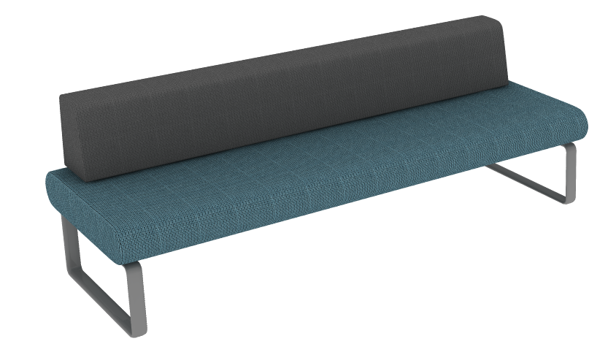 | (1)真皮：厚度≥0.9mm，符合GB/T 16799-2018标准，摩擦色牢度（干擦、湿擦、碱性汗液）、涂层粘着牢度、耐磨性、PH值符合要求，耐光性≥5级， 禁用偶氮染料、游离甲醛、可萃取的重金属（铅、铬）未检出，挥发性有机物（VOC）≤44mg/kg；颜色灰色。  (2)高弹海绵：符合GB/T 10802-2006标准、QB/T 2280-2016标准；密度≥25kg/m³，甲醛释放量≤0.020mg/㎡h，TVOC≤0.30mg/㎡h；其中25%压陷硬度、75%压缩永久变形、回弹率、撕裂强度、干热老化后拉伸强度、湿热老化后拉伸强度均合格。  (3)曲木板：E0级优质曲木板，12mm外板/6mm内板；  (4)绷带：甲醛含量未检出，耐碱耐酸汗渍色牢度≥4级；  (5)钢架：金属框脚架；耐腐蚀要求100H符合要求，厚度≥1.8mm，抗盐雾9级或以上；钢脚不锈钢工艺； | 二次候诊门诊楼1楼*21  门诊楼2楼*14  门诊楼3楼*30  感染楼*10
2 | 板式文件柜 | 4000W*400D*2600（定制） | 1 | 组 | 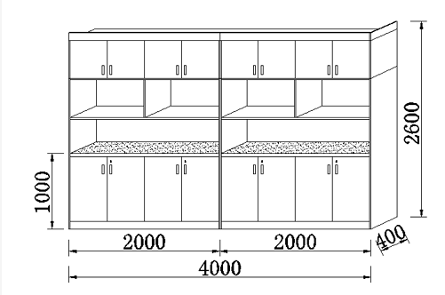 | 1、面材：采用浸渍胶膜纸饰面刨花板，符合GB/T 15102-2017标准、GB 18580-2017标准、HJ 571-2010标准、GBT17657-2013标准；其中含水率、静曲强度、弹性模量、内胶合强度、表面胶合强度、握螺钉力、2H吸水厚度膨胀率合格,甲醛释放量≤0.03mg/m³，TVOC≤0.10mg/㎡.h，台面采用斜切边，轻薄简约；  2、ABS封边条：采用ABS封边条，符合QB/T 4463-2013标准、GB 28481-2012标准,其中甲醛释放量、可溶性重金属(镉、铬、汞、砷、锑、硒)、邻苯二甲酸酯、多溴联苯、多㴪二苯醚含量均须低于检出限。  3、五金配件：锁具:符合(QBT 1621-2015 家具锁)中性能要求，铰链：符合QB/T2189-2013《家具五金 杯状暗铰链》、GB24820-2009《实验室家具通用技术条件》标准，耐久性测试10万次合格，中性盐雾实验（500h）耐腐蚀等级≥9级，300h乙酸盐雾实验（ASS）耐腐蚀等级≥9级。  4、以实量为准 | 计生科（门诊楼4楼）
3 | 板式文件柜 | 5400W*400D*2600（定制） | 2 | 组 | 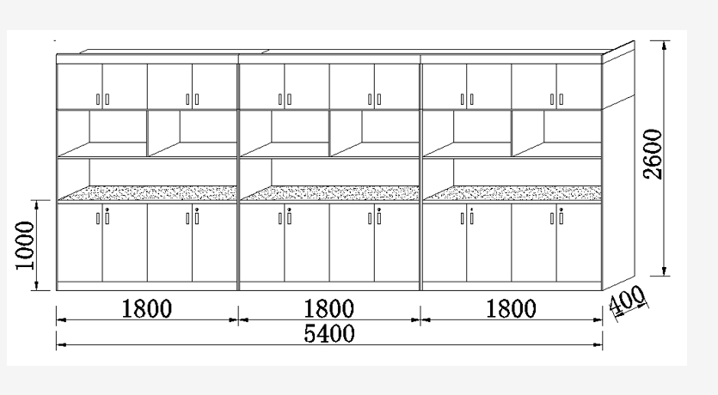 | 1、面材：采用浸渍胶膜纸饰面刨花板，符合GB/T 15102-2017标准、GB 18580-2017标准、HJ 571-2010标准、GBT17657-2013标准；其中含水率、静曲强度、弹性模量、内胶合强度、表面胶合强度、握螺钉力、2H吸水厚度膨胀率合格,甲醛释放量≤0.03mg/m³，TVOC≤0.10mg/㎡.h，台面采用斜切边，轻薄简约；  2、ABS封边条：采用ABS封边条，符合QB/T 4463-2013标准、GB 28481-2012标准,其中甲醛释放量、可溶性重金属(镉、铬、汞、砷、锑、硒)、邻苯二甲酸酯、多溴联苯、多㴪二苯醚含量均须低于检出限。  3、五金配件：锁具:符合(QBT 1621-2015 家具锁)中性能要求，铰链：符合QB/T2189-2013《家具五金 杯状暗铰链》、GB24820-2009《实验室家具通用技术条件》标准，耐久性测试10万次合格，中性盐雾实验（500h）耐腐蚀等级≥9级，300h乙酸盐雾实验（ASS）耐腐蚀等级≥9级。  4、以实量为准 | 计生科（门诊楼4楼）
4 | 定制资料柜 | 5400W*400D*2600（定制） | 20 | 延米 | 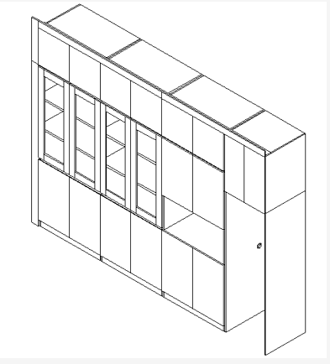 | 1、面材：采用浸渍胶膜纸饰面刨花板，符合GB/T 15102-2017标准、GB 18580-2017标准、HJ 571-2010标准、GBT17657-2013标准；其中含水率、静曲强度、弹性模量、内胶合强度、表面胶合强度、握螺钉力、2H吸水厚度膨胀率合格,甲醛释放量≤0.03mg/m³，TVOC≤0.10mg/㎡.h，台面采用斜切边，轻薄简约；  2、ABS封边条：采用ABS封边条，符合QB/T 4463-2013标准、GB 28481-2012标准,其中甲醛释放量、可溶性重金属(镉、铬、汞、砷、锑、硒)、邻苯二甲酸酯、多溴联苯、多㴪二苯醚含量均须低于检出限。  3、五金配件：锁具:符合(QBT 1621-2015 家具锁)中性能要求，铰链：符合QB/T2189-2013标准，QB/T3826-1999标准，其中过载检测垂直静载荷、平静载荷合格；功能检测垂直静载荷、平静载荷、下沉量合格，耐腐性合格，耐久性10万次合格，中性盐雾试验200h不低于9级；  4、以实量为准 | 其他区域
5 | 屏风 | 3600*50*2000 | 1 | 张 | 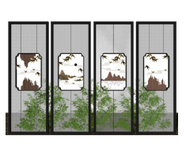 | 1、全实木手工工艺，,经防潮、防虫、防腐处理，强度高、刚性好、不变形；  2、油漆：所有木制部分表面采用手工擦色；  3、胶水：采用环保白乳胶,优质环保胶水，产品符合国家环保检测标准；  4、款式、图案根据医院需求定制,实量为准 | 综合楼5楼
6 | 诊疗桌（核心产品、提供样品） | 1400 mm (L)  1400 mm (W)  750 mm (H) | 152 | 张 | 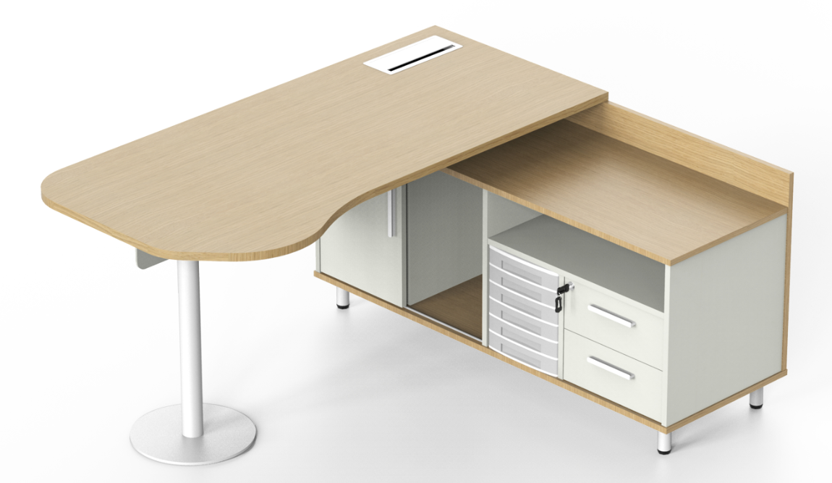  预留走线孔  侧柜悬空，方便清洁 | 1、桌面原木灰，桌脚深灰，款式两款合并  2、面材：采用浸渍胶膜纸饰面刨花板，符合GB/T 15102-2017标准、GB 18580-2017标准、HJ 571-2010标准、GBT17657-2013标准；其中含水率、静曲强度、弹性模量、内胶合强度、表面胶合强度、握螺钉力、2H吸水厚度膨胀率合格,甲醛释放量≤0.03mg/m³，TVOC≤0.10mg/㎡.h，台面采用斜切边，轻薄简约；  3、ABS封边条：采用ABS封边条，符合QB/T 4463-2013标准、GB 28481-2012标准,其中甲醛释放量、可溶性重金属(镉、铬、汞、砷、锑、硒)、邻苯二甲酸酯、多溴联苯、多㴪二苯醚含量均须低于检出限。  4、拉手：边缘圆滑，完美贴合手指着力点，轻松拉合，无需费力。  5、钢框桌脚：表面除电除锈静电粉末喷涂，壁厚≥1.8mm钢管。  6、五金配件： 滑轨：符合QB/T2454-2013标准，GB24820-2009标准，QB/T3826-1999标准，其中过载检测、功能检测均合格，其中功能耐久性达到10万次合格; 耐腐蚀性能中性盐雾试验500h达到 9级，乙酸盐雾试验300h达到8级。  铰链：符合QB/T2189-2013《家具五金 杯状暗铰链》、GB24820-2009《实验室家具通用技术条件》标准，耐久性测试10万次合格，中性盐雾实验（500h）耐腐蚀等级≥9级，300h乙酸盐雾实验（ASS）耐腐蚀等级≥9级。  锁具：符合QB/T1621-2015标准，其中电镀件中性盐雾试验耐腐蚀100H达到10级，钥匙不同牙花数大于700种，互开率合格，使用寿命达到30000次正常。  7、走线：隐藏式内部走线功能，台面配翻盖线盒，可配多功能线盒。  8、塑料文件盒：优质PP塑料。 | 门诊楼1楼*20  门诊楼2楼*52  门诊楼3楼*57  感染楼*18 备用*5
7 | 病人椅 | 480 mm (L)  490 mm (W)  760 mm (H) | 177 | 张 | 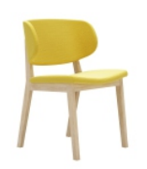 | 基材：采用橡木（橡木实木条），符合GB/T3324-2017、GB18584-2001、GB 28481-2012标准，其中含水率合格，甲醛释放量、重金属含量（可溶性铅、可溶性镉、可溶性铬、可溶性汞）、多环芳烃含量均须低于检出限。  油漆：选用聚酯漆，采用“五底三面”油漆工艺制作。有害物含量低于国家标准。成品油漆表面硬度可达3H级。面漆采用水性油漆，E2级标准，达到色泽美观、不变色、光滑耐磨、手感好.座面皮质软包。  板面黑色。 | 门诊楼1楼*20  门诊楼2楼*52  门诊楼3楼*57  感染楼*18 备用*30
8 | 办公椅  （提供样品） | 630 mm (L)  565 mm (W)  1000 mm (H) | 500 | 张 | 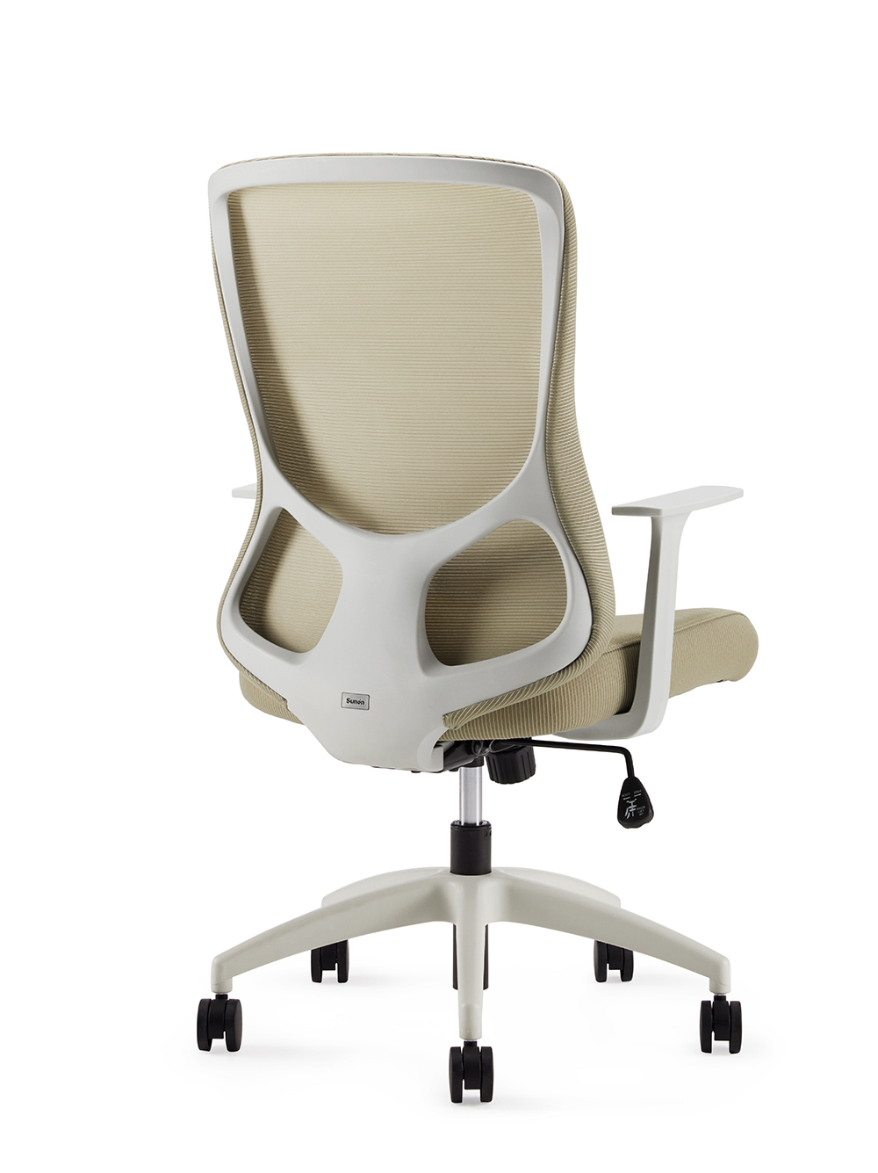  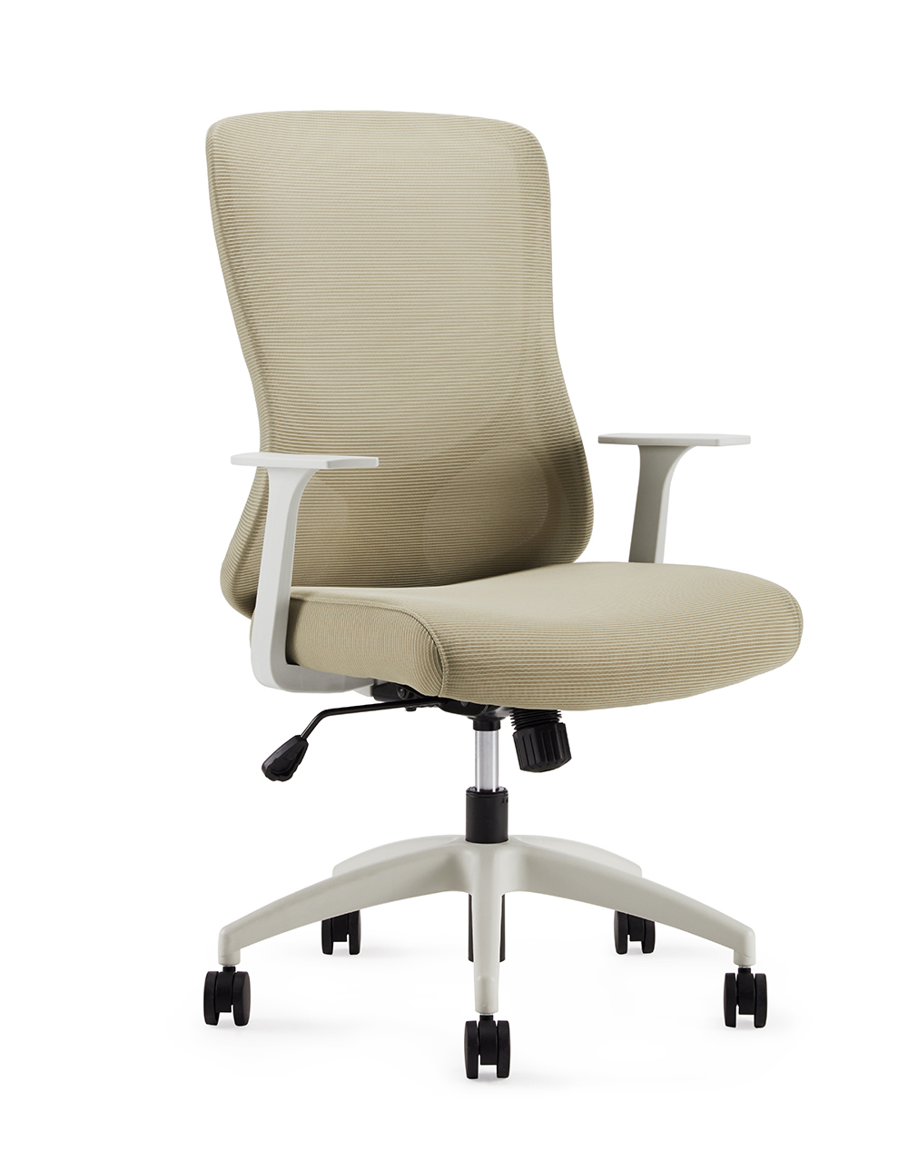 | 1、面材：采用优质透气网布，符合GB 18401-2010标准、GB/T 18885-2020标准，pH值、耐酸、耐碱、耐水、耐唾液色牢度均合格，耐干摩擦色牢度≧3级，无异味；其中可分解致癌芳香胺染料＜5mg/kg，甲醛含量、可萃取重金属（六价铬）低于检出限。  2、海绵：采用优质定型海绵，符合GB/T 10802-2006标准、QB/T 2280-2016标准，座面密度≥40kg/m³，甲醛释放量≤0.02mg/㎡h，TVOC≤0.20mg/㎡h；其中25%压陷硬度、75%压缩永久变形、回弹率、撕裂强度、干热老化后拉伸强度、湿热老化后拉伸强度均合格。3、曲木板：采用 E0级多层实木板，符合GB/T 9846-2015标准、GB18580-2017、GB35601-2017标准，含水率、胶合强度符合要求，甲醛释放量≤0.03mg/m³，总挥发性有机化合物（TVOC）≤80um/m³  4、气压棒：符合QB/T 2280-2016标准，循环寿命30万次合格；金属件外观、涂层和镀层、其它外观要求合格，理化性能要求、安全性要求合格。  5、扶手：尼龙固定扶手  6、五星脚：尼龙五星脚  7、椅轮：符合QB/T 2280-2016、GB/T 34287-2016、GB 28481-2012标准，脚轮往复磨损实验10万次无损，耐老化性达到300小时以上。  8、颜色黑配灰 | 门诊楼地下室*10  门诊楼1楼*111  门诊楼2楼*59  门诊楼3楼*64  门诊楼4楼*50  住院楼5楼至12楼*96  综合楼3楼*30  综合楼4楼*37  综合楼5楼*13  感染楼*30
9 | 医用儿科诊台 | 1616W*1350D*750/850H | 4 | 张 | 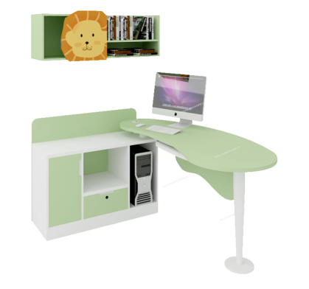 | （1）基材：E0级中纤板，符合GB/T 11718-2009、GB 18580-2017、HJ 571-2010、GB 18584-2001标准，其中密度、板内密度偏差、含水率、内结合强度、静曲强度、弹性模量、表面结合强度均合格，甲醛释放量≤0.03mg/m³，TVOC≤0.10mg/㎡.h。  （2）油漆：采用水性环保油漆，开放式+黑砂面涂装。符合GB 18581-2020标准、HJ2537-2014标准，其中苯系物含量（苯、甲苯、乙苯和二甲苯总和）、乙二醇醚及酯类含量、可溶性重金属含量均不得检出，游离甲醛≤40mg/kg，挥发性有机物含量（VOC）≤10g/L；（3）五金配件： 滑轨：符合QB/T2454-2013标准，GB24820-2009标准，QB/T3826-1999标准，其中过载检测、功能检测均合格，其中功能耐久性达到10万次合格; 耐腐蚀性能中性盐雾试验500h达到 9级，乙酸盐雾试验300h达到8级。  铰链：符合QB/T2189-2013《家具五金 杯状暗铰链》、GB24820-2009《实验室家具通用技术条件》标准，耐久性测试10万次合格，中性盐雾实验（500h）耐腐蚀等级≥9级，300h乙酸盐雾实验（ASS）耐腐蚀等级≥9级。锁具：符合QB/T1621-2015标准，其中电镀件中性盐雾试验耐腐蚀100H达到10级，钥匙不同牙花数大于700种，互开率合格，使用寿命达到30000次正常。  （4）走线：隐藏式内部走线功能，台面配线盒盖。 （5）带卡通手工彩绘。 | 特色诊儿科室
10 | 医用儿科吊柜 | 1350W*316D*450H | 4 | 组 |  | （1）基材：E0级中纤板，符合GB/T 11718-2009、GB 18580-2017、HJ 571-2010、GB 18584-2001标准，其中密度、板内密度偏差、含水率、内结合强度、静曲强度、弹性模量、表面结合强度均合格，甲醛释放量≤0.03mg/m³，TVOC≤0.10mg/㎡.h。  （2）油漆：采用水性环保油漆，开放式+黑砂面涂装。符合GB 18581-2020标准、HJ2537-2014标准，其中苯系物含量（苯、甲苯、乙苯和二甲苯总和）、乙二醇醚及酯类含量、可溶性重金属含量均不得检出，游离甲醛≤40mg/kg，挥发性有机物含量（VOC）≤10g/L；（3）五金配件： 铰链：符合QB/T2189-2013《家具五金 杯状暗铰链》、GB24820-2009《实验室家具通用技术条件》标准，耐久性测试10万次合格，中性盐雾实验（500h）耐腐蚀等级≥9级，300h乙酸盐雾实验（ASS）耐腐蚀等级≥9级。  （4）带卡通造型门板，带卡通手工彩绘。 | 特色诊儿科室
11 | 医用儿科诊床 | 2000W*650D*1000H | 4 | 张 | 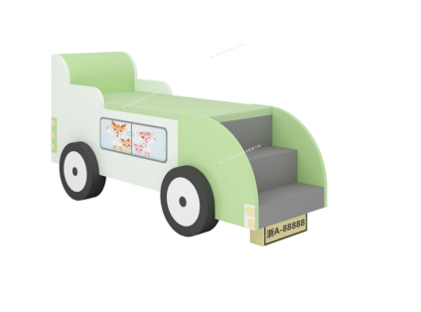 | （1）基材：E0级中纤板，符合GB/T 11718-2009、GB 18580-2017、HJ 571-2010、GB 18584-2001标准，其中密度、板内密度偏差、含水率、内结合强度、静曲强度、弹性模量、表面结合强度均合格，甲醛释放量≤0.03mg/m³，TVOC≤0.10mg/㎡.h。  （2）油漆：采用水性环保油漆，开放式+黑砂面涂装。符合GB 18581-2020标准、HJ2537-2014标准，其中苯系物含量（苯、甲苯、乙苯和二甲苯总和）、乙二醇醚及酯类含量、可溶性重金属含量均不得检出，游离甲醛≤40mg/kg，挥发性有机物含量（VOC）≤10g/L；（3）配1件5公分医用皮革软包垫及。  （4）整体为车型造型，带卡通手工彩绘3幅。 | 特色诊儿科室
12 | 休息座椅 | 1700*900*900 | 5 | 个 | 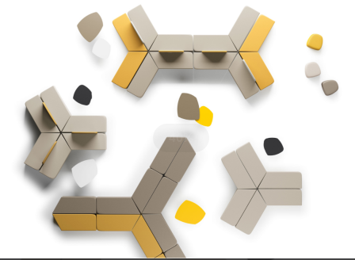 | (1)医用皮革：符合GB/T 16799-2018标准，撕裂力>33N，摩擦色牢度（光面革干擦（500次））≥4级，甲醛含量≤5mg/kg，可分解有害芳香胺染料、总有机物挥发量、重金属各元素均低于检出限；  (2)高弹海绵：符合GB/T 10802-2006标准、QB/T 2280-2016标准；密度≥25kg/m³，甲醛释放量≤0.020mg/㎡h，TVOC≤0.30mg/㎡h；其中25%压陷硬度、75%压缩永久变形、回弹率、撕裂强度、干热老化后拉伸强度、湿热老化后拉伸强度均合格。  (3)曲木板：E0级优质曲木板，12mm外板/6mm内板；  (4)绷带：甲醛含量未检出，耐碱耐酸汗渍色牢度≥4级；  (5)钢架：金属框脚架；耐腐蚀要求100H符合要求，厚度≥1.8mm，抗盐雾9级或以上；钢脚不锈钢工艺；  （6）按院方实际情况定制、颜色由院方定 | 门诊楼1楼*3  门诊楼2楼*2
13 | 休息座椅 | 2600*700*770 | 3 | 个 |  | (1)医用皮革：符合GB/T 16799-2018标准，撕裂力>33N，摩擦色牢度（光面革干擦（500次））≥4级，甲醛含量≤5mg/kg，可分解有害芳香胺染料、总有机物挥发量、重金属各元素均低于检出限；(2)高弹海绵：符合GB/T 10802-2006标准、QB/T 2280-2016标准；密度≥25kg/m³，甲醛释放量≤0.020mg/㎡h，TVOC≤0.30mg/㎡h；其中25%压陷硬度、75%压缩永久变形、回弹率、撕裂强度、干热老化后拉伸强度、湿热老化后拉伸强度均合格。(3)曲木板：E0级优质曲木板，12mm外板/6mm内板；(4)绷带：甲醛含量未检出，耐碱耐酸汗渍色牢度≥4级；(5)钢架：金属框脚架；耐腐蚀要求100H符合要求，厚度≥1.8mm，抗盐雾9级或以上；钢脚不锈钢工艺；（6）按院方实际情况定制、颜色由院方定 | 门诊楼1楼*3
14 | 休息座椅 | 820*540*320 | 3 | 个 |  | (1)医用皮革：符合GB/T 16799-2018标准，撕裂力>33N，摩擦色牢度（光面革干擦（500次））≥4级，甲醛含量≤5mg/kg，可分解有害芳香胺染料、总有机物挥发量、重金属各元素均低于检出限；  (2)高弹海绵：符合GB/T 10802-2006标准、QB/T 2280-2016标准；密度≥25kg/m³，甲醛释放量≤0.020mg/㎡h，TVOC≤0.30mg/㎡h；其中25%压陷硬度、75%压缩永久变形、回弹率、撕裂强度、干热老化后拉伸强度、湿热老化后拉伸强度均合格。  (3)曲木板：E0级优质曲木板，12mm外板/6mm内板；  (4)绷带：甲醛含量未检出，耐碱耐酸汗渍色牢度≥4级；(5)钢架：金属框脚架；耐腐蚀要求100H符合要求，厚度≥1.8mm，抗盐雾9级或以上；钢脚不锈钢工艺；  （6）按院方实际情况定制、颜色由院方定 | 门诊楼1楼*3
15 | 病房方凳 | 300 mm (L)  300mm (W)  450mm (H) | 400 | 条 | 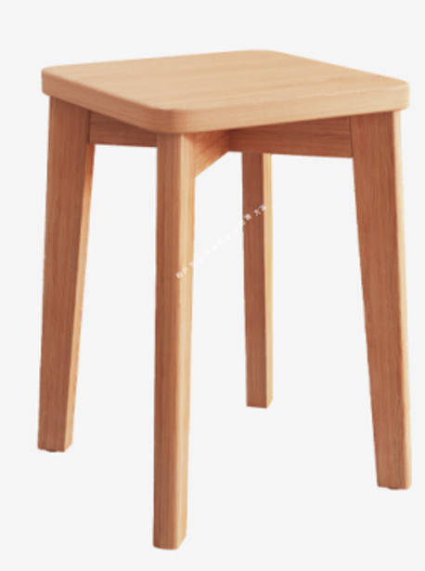 | 板面深灰，实木，油漆：所有木制部分表面采用手工擦色；胶水：采用环保白乳胶,优质环保胶水，产品符合国家环保检测标准； | 住院楼5楼至12楼*400
16 | 三人位沙发 | 常规 | 8 | 组 | 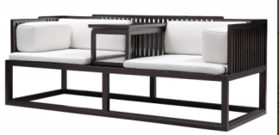 | 按院方要求，与沙发、诊桌颜色、款式配套，新中式  全实木手工工艺，榫头结构，框架：采用橡木材质,台经防潮、防虫、防腐处理，强度高、刚性好、不变形；油漆：所有木制部分表面采用手工擦色；胶水：采用环保白乳胶,优质环保胶水，产品符合国家环保检测标准； | 门诊楼2楼中医馆*8
17 | 中医诊桌 | 1500*1500*750 | 10 | 套 | 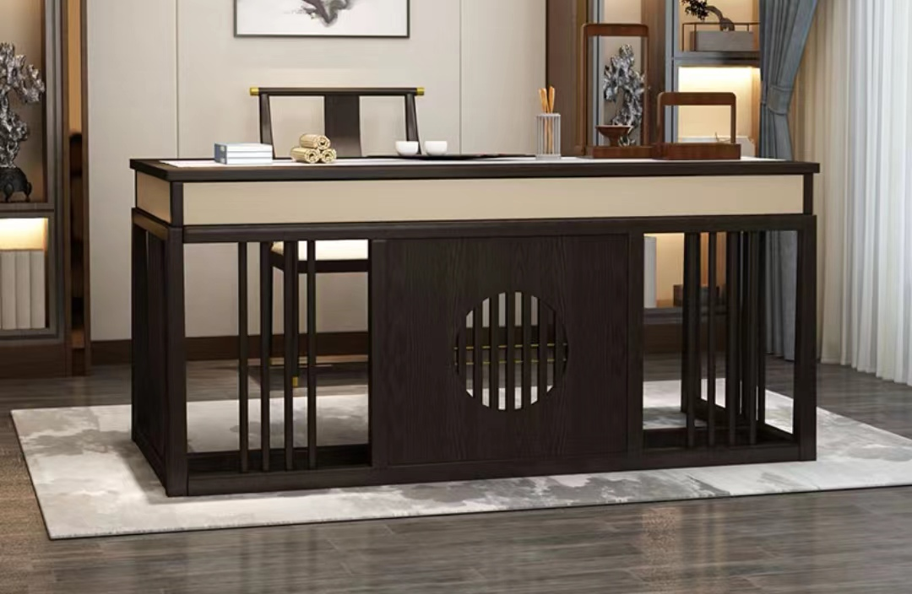 | 1、整体采用白蜡木制作，木材经烘干、防虫处理，卯榫结构，纹理颜色一致，无结疤，无瑕疵；  2、油漆：采用华润品牌的水性油漆；  3、面料：采用医用PU皮，抗污易清洁、满足医用清洗剂、消毒剂的腐蚀，表面柔软舒适。  4、整套办公家具含（桌子、医生凳子、病人凳子、文件柜）  5、按院方要求，加做主机、打印机位置，新中式 | 门诊楼2楼中医馆*5套
18 | 护工台 | 1400 mm (L)  700mm (W)  750mm (H) | 1 | 张 | 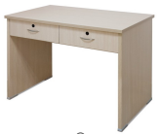 | 1、面材：采用浸渍胶膜纸饰面刨花板，符合GB/T 15102-2017标准、GB 18580-2017标准、HJ 571-2010标准、GBT17657-2013标准；其中含水率、静曲强度、弹性模量、内胶合强度、表面胶合强度、握螺钉力、2H吸水厚度膨胀率合格,甲醛释放量≤0.03mg/m³，TVOC≤0.10mg/㎡.h，台面采用斜切边，轻薄简约；  2、ABS封边条：采用ABS封边条，符合QB/T 4463-2013标准、GB 28481-2012标准,其中甲醛释放量、可溶性重金属(镉、铬、汞、砷、锑、硒)、邻苯二甲酸酯、多溴联苯、多㴪二苯醚含量均须低于检出限。  3、五金配件：滑轨：符合QB/T2454-2013标准，GB24820-2009标准，QB/T3826-1999标准，其中过载检测、功能检测均合格，其中功能耐久性达到10万次合格; 耐腐蚀性能中性盐雾试验500h达到 9级，乙酸盐雾试验300h达到8级。  4、柜面深灰、柜门原木灰 | 门诊楼2楼*1
19 | 换鞋凳 | 1500mm (L)  400mm (W)  400mm (H) | 7 | 个 | 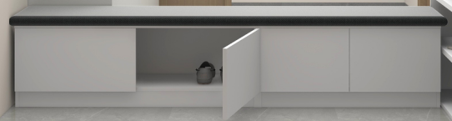 | 1、座垫：采用优质西皮包覆，内部采用优质定型海绵，符合GB/T 10802-2006标准、QB/T 2280-2016标准，密度≥40kg/m³，甲醛释放量≤0.02mg/㎡h，TVOC≤0.20mg/㎡h；  2、基材：采用优质环保刨花板，符合GB/T 4897-2015标准、GB 18580-2017标准、HJ 571-2010标准、GBT17657-2013标准，甲醛释放量≤0.03mg/m³，TVOC≤0.10mg/㎡h。  3、封边：PVC封边条:符合QB/T 4463-2013标准、GB 28481-2012标准,其中甲醛释放量、可溶性重金属(镉、铬、汞、砷、锑、硒)、邻苯二甲酸酯、多溴联苯、多㴪二苯醚含量均须低于检出限。  4、五金配件：采用国际优质品牌铰链，耐久性试验100000次符合要求，耐腐蚀、抗盐雾应符合国家标准要求。  5、柜面深灰、柜门原木灰 | 门诊楼3楼*2  门诊楼4楼*5
20 | 鞋柜 | 3900mm (L)  400mm (W)  1600mm (H) | 2 | 个 | 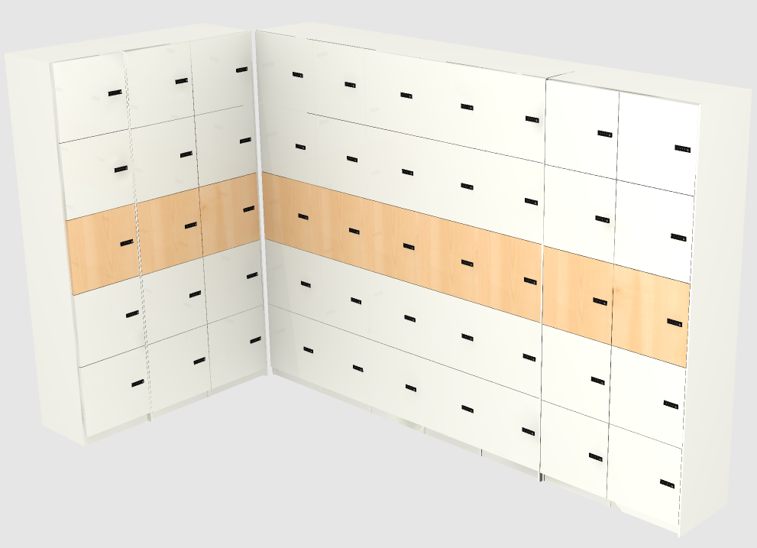 | 1、面材：采用浸渍胶膜纸饰面刨花板，符合GB/T 15102-2017标准、GB 18580-2017标准、HJ 571-2010标准、GBT17657-2013标准；其中含水率、静曲强度、弹性模量、内胶合强度、表面胶合强度、握螺钉力、2H吸水厚度膨胀率合格,甲醛释放量≤0.02mg/m³，TVOC≤0.10mg/㎡.h；  2、PVC封边条:符合QB/T 4463-2013标准、GB 28481-2012标准,其中甲醛释放量、可溶性重金属(镉、铬、汞、砷、锑、硒)、邻苯二甲酸酯、多溴联苯、多㴪二苯醚含量均须低于检出限。  3、锁具：带机械密码锁  4、五金配件：采用阻尼铰链，铰链：符合QB/T2189-2013《家具五金 杯状暗铰链》、GB24820-2009《实验室家具通用技术条件》标准，耐久性测试10万次合格，中性盐雾实验（500h）耐腐蚀等级≥9级，300h乙酸盐雾实验（ASS）耐腐蚀等级≥9级。  5、蓝、白色 | 门诊楼3楼*2
21 | 鞋柜 | 4500mm (L)  400mm (W)  1600mm (H) | 1 | 个 |  | 1、面材：采用浸渍胶膜纸饰面刨花板，符合GB/T 15102-2017标准、GB 18580-2017标准、HJ 571-2010标准、GBT17657-2013标准；其中含水率、静曲强度、弹性模量、内胶合强度、表面胶合强度、握螺钉力、2H吸水厚度膨胀率合格,甲醛释放量≤0.02mg/m³，TVOC≤0.10mg/㎡.h；  2、PVC封边条:符合QB/T 4463-2013标准、GB 28481-2012标准,其中甲醛释放量、可溶性重金属(镉、铬、汞、砷、锑、硒)、邻苯二甲酸酯、多溴联苯、多㴪二苯醚含量均须低于检出限。  3、锁具：带机械密码锁  4、五金配件：采用阻尼铰链，铰链：符合QB/T2189-2013《家具五金 杯状暗铰链》、GB24820-2009《实验室家具通用技术条件》标准，耐久性测试10万次合格，中性盐雾实验（500h）耐腐蚀等级≥9级，300h乙酸盐雾实验（ASS）耐腐蚀等级≥9级。  5、蓝、白色 | 门诊楼4楼*1
22 | 鞋柜 | 1600mm (L)  400mm (W)  1600mm (H) | 1 | 个 |  | 1、面材：采用浸渍胶膜纸饰面刨花板，符合GB/T 15102-2017标准、GB 18580-2017标准、HJ 571-2010标准、GBT17657-2013标准；其中含水率、静曲强度、弹性模量、内胶合强度、表面胶合强度、握螺钉力、2H吸水厚度膨胀率合格,甲醛释放量≤0.02mg/m³，TVOC≤0.10mg/㎡.h；  2、PVC封边条:符合QB/T 4463-2013标准、GB 28481-2012标准,其中甲醛释放量、可溶性重金属(镉、铬、汞、砷、锑、硒)、邻苯二甲酸酯、多溴联苯、多㴪二苯醚含量均须低于检出限。  3、锁具：带机械密码锁  4、五金配件：采用阻尼铰链，铰链：符合QB/T2189-2013《家具五金 杯状暗铰链》、GB24820-2009《实验室家具通用技术条件》标准，耐久性测试10万次合格，中性盐雾实验（500h）耐腐蚀等级≥9级，300h乙酸盐雾实验（ASS）耐腐蚀等级≥9级。  5、蓝、白色 | 门诊楼4楼*1
23 | 鞋柜 | 3200mm (L)  400mm (W)  1600mm (H) | 1 | 个 |  | 1、面材：采用浸渍胶膜纸饰面刨花板，符合GB/T 15102-2017标准、GB 18580-2017标准、HJ 571-2010标准、GBT17657-2013标准；其中含水率、静曲强度、弹性模量、内胶合强度、表面胶合强度、握螺钉力、2H吸水厚度膨胀率合格,甲醛释放量≤0.02mg/m³，TVOC≤0.10mg/㎡.h；  2、PVC封边条:符合QB/T 4463-2013标准、GB 28481-2012标准,其中甲醛释放量、可溶性重金属(镉、铬、汞、砷、锑、硒)、邻苯二甲酸酯、多溴联苯、多㴪二苯醚含量均须低于检出限。  3、锁具：带机械密码锁  4、五金配件：采用阻尼铰链，铰链：符合QB/T2189-2013《家具五金 杯状暗铰链》、GB24820-2009《实验室家具通用技术条件》标准，耐久性测试10万次合格，中性盐雾实验（500h）耐腐蚀等级≥9级，300h乙酸盐雾实验（ASS）耐腐蚀等级≥9级。  5、蓝、白色 | 门诊楼4楼*1
24 | 办公桌 | 1400 mm (L)  1400mm (W)  1150mm (H) | 192 | 位 | 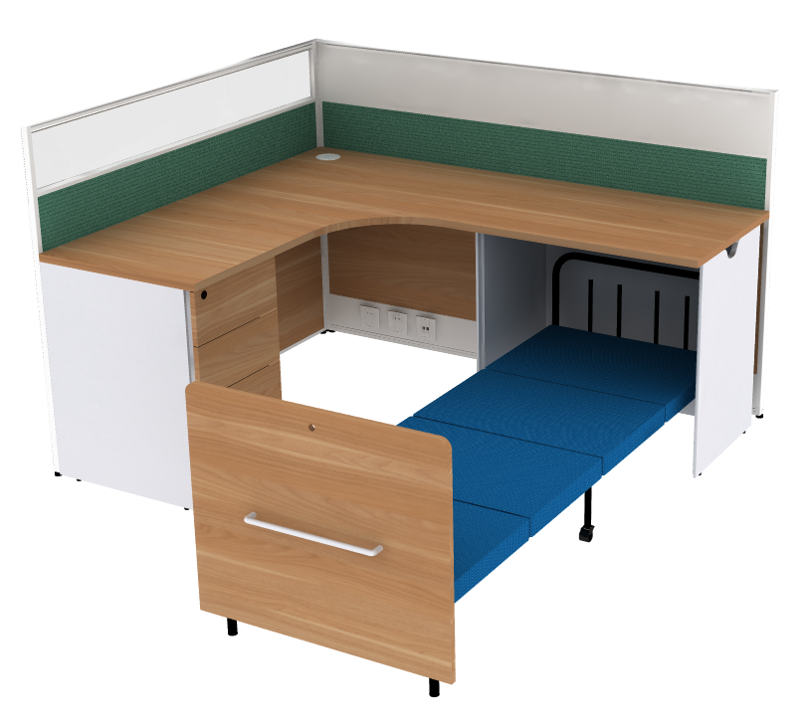  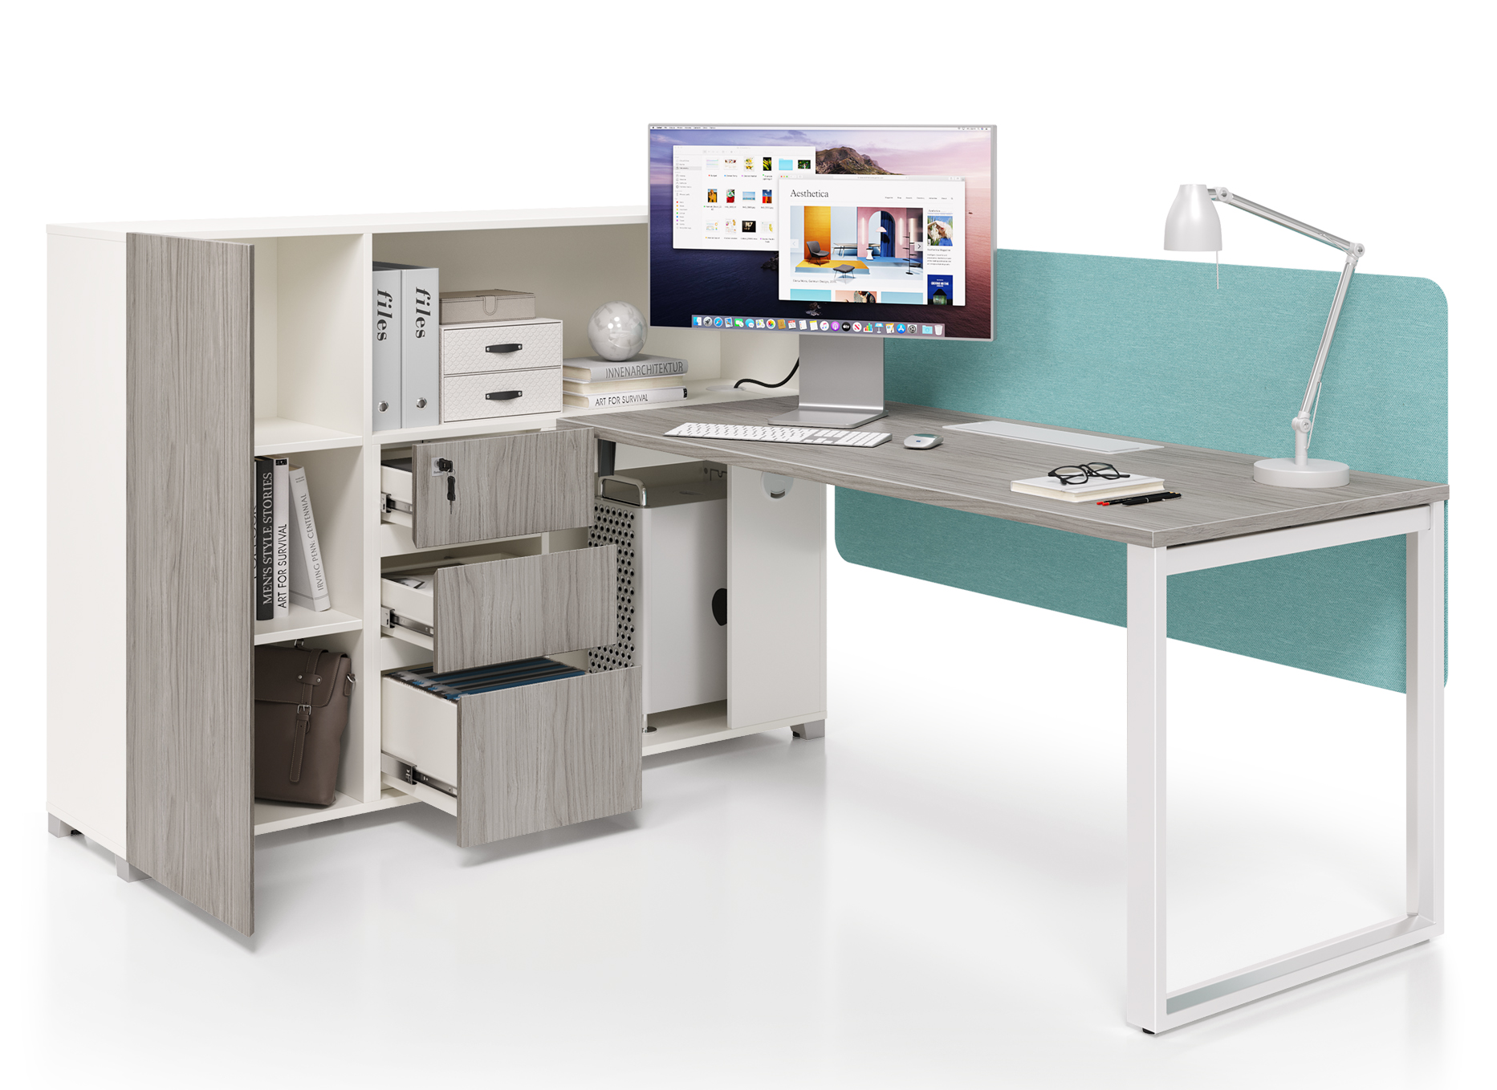 | 1、面材：采用浸渍胶膜纸饰面刨花板，符合GB/T 15102-2017标准、GB 18580-2017标准、HJ 571-2010标准、GBT17657-2013标准；其中含水率、静曲强度、弹性模量、内胶合强度、表面胶合强度、握螺钉力、2H吸水厚度膨胀率合格,甲醛释放量≤0.03mg/m³，TVOC≤0.10mg/㎡.h，台面采用斜切边，轻薄简约；  2、ABS封边条：采用ABS封边条，符合QB/T 4463-2013标准、GB 28481-2012标准,其中甲醛释放量、可溶性重金属(镉、铬、汞、砷、锑、硒)、邻苯二甲酸酯、多溴联苯、多㴪二苯醚含量均须低于检出限。  3、拉手：斜切边拉手，边缘圆滑，完美贴合手指着力点，轻松拉合，无需费力。  4、钢框桌脚：白色矩形方形钢框下架，表面除电除锈静电粉末喷涂，截面宽60mm±2mm，厚25mm±2mm，壁厚≥1.8mm钢管。  5、五金配件： 滑轨：符合QB/T2454-2013标准，GB24820-2009标准，QB/T3826-1999标准，其中过载检测、功能检测均合格，其中功能耐久性达到10万次合格; 耐腐蚀性能中性盐雾试验500h达到 9级，乙酸盐雾试验300h达到8级。  铰链：符合QB/T2189-2013《家具五金 杯状暗铰链》、GB24820-2009《实验室家具通用技术条件》标准，耐久性测试10万次合格，中性盐雾实验（500h）耐腐蚀等级≥9级，300h乙酸盐雾实验（ASS）耐腐蚀等级≥9级。  锁具：符合QB/T1621-2015标准，其中电镀件中性盐雾试验耐腐蚀100H达到10级，钥匙不同牙花数大于700种，互开率合格，使用寿命达到30000次正常。  6、走线：隐藏式内部走线功能，台面配翻盖线盒，可配多功能线盒。  7、备选二选一 | 地下室*10  门诊楼1楼*38  门诊楼2楼*27  门诊楼3楼*22  住院楼5楼至12楼*56  综合楼3楼*10  综合楼4楼*20  综合楼5楼*9
25 | 板式文件柜 | 800mm (L)  400mm (W)  1966mm (H) | 300 | 个 | 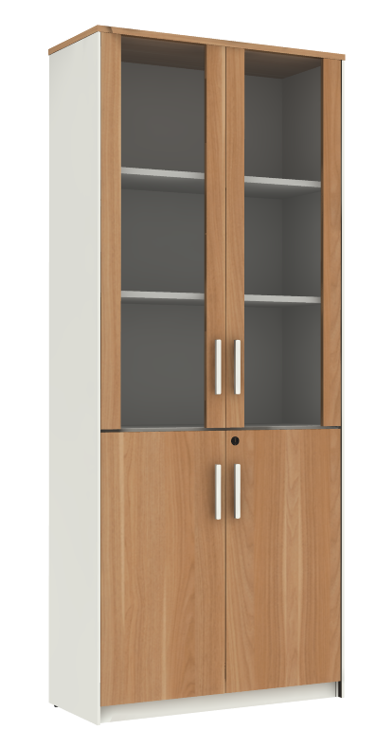 | 1、面材：采用浸渍胶膜纸饰面刨花板，符合GB/T 15102-2017标准、GB 18580-2017标准、HJ 571-2010标准、GBT17657-2013标准；其中含水率、静曲强度、弹性模量、内胶合强度、表面胶合强度、握螺钉力、2H吸水厚度膨胀率合格,甲醛释放量≤0.03mg/m³，TVOC≤0.10mg/㎡.h；  2、ABS封边条：符合QB/T 4463-2013标准、GB 28481-2012标准,其中甲醛释放量、可溶性重金属(镉、铬、汞、砷、锑、硒)、邻苯二甲酸酯、多溴联苯、多㴪二苯醚含量均须低于检出限。  3、拉手：边缘圆滑，完美贴合手指着力点，轻松拉合，无需费力  4、五金配件： 铰链：符合QB/T2189-2013《家具五金 杯状暗铰链》、GB24820-2009《实验室家具通用技术条件》标准，耐久性测试10万次合格，中性盐雾实验（500h）耐腐蚀等级≥9级，300h乙酸盐雾实验（ASS）耐腐蚀等级≥9级。  5、柜面深灰、柜门原木灰 | 地下室*4  门诊楼1楼*37  门诊楼2楼*73  门诊楼3楼*28  门诊楼4楼*3  住院楼5楼至12楼*32  综合楼*100  感染楼*3 备用*20
26 | 候诊沙发 | 单人位 | 40 | 个 |  | (1)医用皮革：符合GB/T 16799-2018标准，撕裂力>33N，摩擦色牢度（光面革干擦（500次））≥4级，甲醛含量≤5mg/kg，可分解有害芳香胺染料、总有机物挥发量、重金属各元素均低于检出限；  (2)高弹海绵：符合GB/T 10802-2006标准、QB/T 2280-2016标准；密度≥25kg/m³，甲醛释放量≤0.020mg/㎡h，TVOC≤0.30mg/㎡h；其中25%压陷硬度、75%压缩永久变形、回弹率、撕裂强度、干热老化后拉伸强度、湿热老化后拉伸强度均合格。  (3)曲木板：E0级优质曲木板，12mm外板/6mm内板；  (4)绷带：甲醛含量未检出，耐碱耐酸汗渍色牢度≥4级；  (5)钢架：金属框脚架；耐腐蚀要求100H符合要求，厚度≥1.8mm，抗盐雾9级或以上；钢脚不锈钢工艺；  (6)深灰色 | 门诊楼1楼*6 公卫科*4  门诊楼4楼*10  综合楼5楼过道*8 综合楼3楼*4 综合楼5楼*8
27 | 沙发 | 三人位 | 11 | 张 | 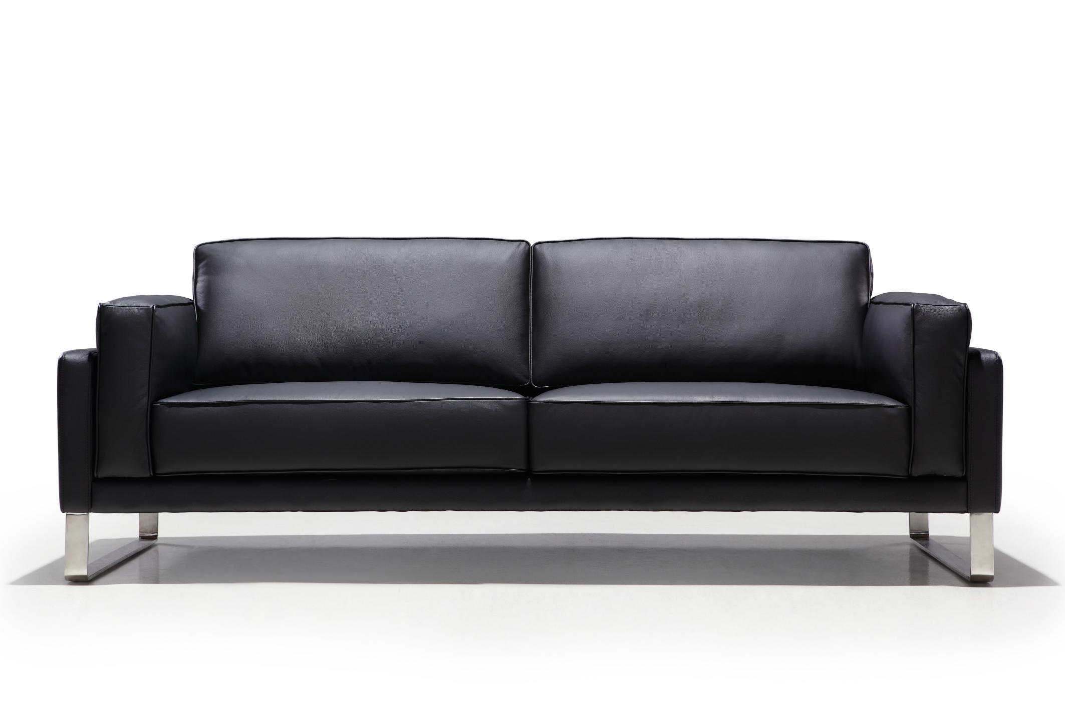 | (1)医用皮革：符合GB/T 16799-2018标准，撕裂力>33N，摩擦色牢度（光面革干擦（500次））≥4级，甲醛含量≤5mg/kg，可分解有害芳香胺染料、总有机物挥发量、重金属各元素均低于检出限；  (2)高弹海绵：符合GB/T 10802-2006标准、QB/T 2280-2016标准；密度≥25kg/m³，甲醛释放量≤0.020mg/㎡h，TVOC≤0.30mg/㎡h；其中25%压陷硬度、75%压缩永久变形、回弹率、撕裂强度、干热老化后拉伸强度、湿热老化后拉伸强度均合格。  (3)曲木板：E0级优质曲木板，12mm外板/6mm内板；  (4)绷带：甲醛含量未检出，耐碱耐酸汗渍色牢度≥4级；  (5)钢架：金属框脚架；耐腐蚀要求100H符合要求，厚度≥1.8mm，抗盐雾9级或以上；钢脚不锈钢工艺；  (6)深灰色 | 综合楼2楼*2  综合楼5楼*9
28 | 茶几 | L600*W500*H450 | 12 | 张 | 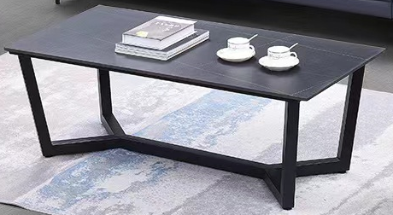 | 1、面子：采用优质岩板制作，美观耐用；  2、架子：采用方支撑钢架采用折装结构设计，稳固耐用，表面经过防锈处理。 | 门诊楼4楼*9 综合楼5楼过道*4
29 | 茶几 | 1200mm (L)  590mm (W)  420mm (H) | 11 | 张 |  | 1、面材：优质三聚氰胺纸饰面，色泽艳丽，花样选择多，耐磨、耐高温、易清洁、防水、防潮等特性；  2、封边：PVC同色封边；  3、基材：选用E0级“大亚”刨花板，经过防虫、防腐等化学处理，各项技术指标均达国际标准；  4、油漆：采用德国“易涂宝”环保油漆，引用意大利先进油漆工艺“五底三面”，达到国际E0级环保标准； 5、脚架：钢制脚架。  6、与沙发配套 | 综合楼楼2楼*2  综合楼5楼*9
30 | 沙发 | 2000 mm (L)  820 mm (W)  810 mm (H)  430 mm (D) | 19 | 个 | 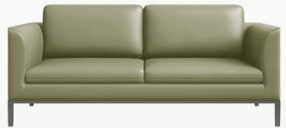 | (1)真皮：厚度≥1.2mm，符合GB/T 16799-2018标准，摩擦色牢度（干擦、湿擦、碱性汗液）、涂层粘着牢度、耐磨性、PH值符合要求，耐光性≥5级， 禁用偶氮染料、游离甲醛、可萃取的重金属（铅、铬）未检出，挥发性有机物（VOC）≤44mg/kg；  (2)高弹海绵：符合GB/T 10802-2006标准、QB/T 2280-2016标准；密度≥25kg/m³，甲醛释放量≤0.020mg/㎡h，TVOC≤0.30mg/㎡h；其中25%压陷硬度、75%压缩永久变形、回弹率、撕裂强度、干热老化后拉伸强度、湿热老化后拉伸强度均合格。  (3)曲木板：E0级优质曲木板，12mm外板/6mm内板；  (4)绷带：甲醛含量未检出，耐碱耐酸汗渍色牢度≥4级；  (5)框架：框架主体为东北落叶松实木框条+多层胶合板的组合内框架，需无卷翘、变形、开裂，并经防腐、防蛀处理。  (6)钢架：金属框脚架；耐腐蚀要求100H符合要求，厚度≥1.8mm，抗盐雾9级或以上；钢脚不锈钢工艺；  (7) 深灰 | 住院楼10楼*19
31 | 茶几 | 1200mm (L)  590mm (W)  420 mm (H) | 19 | 张 | 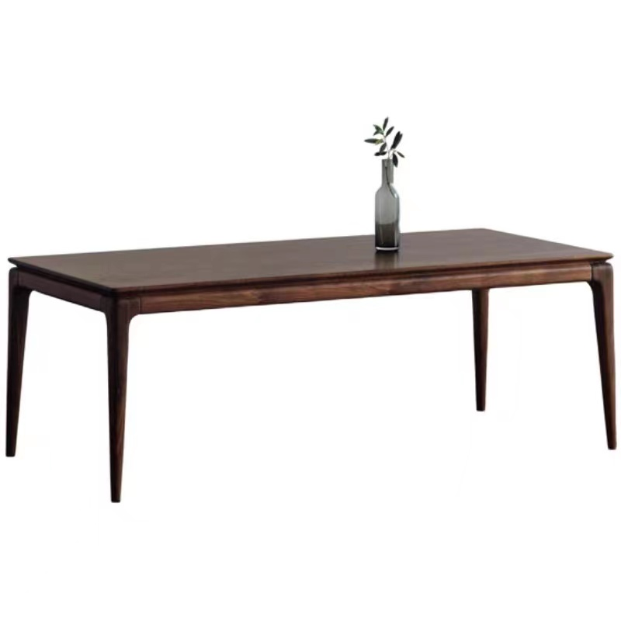 | 1)中纤板:选用E0级中纤板、满足GB/T18580-2017要求,甲醛释放量≤0.124mg/m³  2)油漆:采用水性环保油漆,满足GB 18581-2020要求,游离甲醛含量≤100mg/Kg,挥发性有机化合物含量≤300g/L,可溶性重金属含量未检出  3)木皮:45S天然胡桃木木皮符合SB/T 10969-2013甲醛释放量≤1.5mg/L  4)喷涂五金:符合GB/T 3325-2017要求:附着力≥1级,耐冲击强度≥50mm,耐碱性,耐酸性,耐沸水性良好  5)实木:白蜡木实木满足GB/T18580-2017要求,甲醛释放量≤0.124mg/m³  6)与沙发配套 | 住院楼10楼
32 | 床 | 1800 mm (L)  2000mm (W)  900 mm (H) | 33 | 张 | 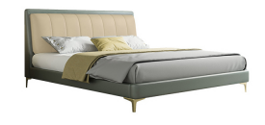 | 1、床头面材：荔枝纹真皮，优质头层牛皮，经防虫、防腐、分层等数十道专业工序处理，符合GB/T 16799-2008标准，厚度≥1.2mm，撕裂力>55N，可分解有害芳香胺染料≤30mg/kg，甲醛含量≤40mg/kg；  2、床头基材:E0级曲木胶合板,甲醛释放量≤0.02mg/m³，TVOC≤0.10mg/㎡.h；  3、海绵：采用优质定型海绵，符合GB/T 10802-2006标准、QB/T 2280-2016标准，座面密度≥40kg/m³，甲醛释放量≤0.02mg/㎡h，TVOC≤0.20mg/㎡h；其中25%压陷硬度、75%压缩永久变形、回弹率、撕裂强度、干热老化后拉伸强度、湿热老化后拉伸强度均合格。  4、排骨架：采用黑色钢制和多层板排骨架。  5、钢架：采用优质品牌碳素钢脚  6、床垫：优质品牌双面环保棕弹簧床垫（喜临门、花为媒、慕思等）  7、以实物为准 | 住院楼11楼*18  住院楼12楼*15
33 | 床头柜 | 500 mm (L)  400mm (W)  470 mm (H) | 66 | 个 | 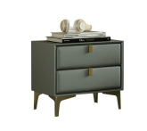 | 1、面材：优质E1级中纤板，甲醛释放量≤0.03mg/m³。  2、水性漆：采用优质环保品牌水性面漆及底漆，烤漆工艺，油漆无颗粒、气泡、渣点，颜色均匀，有机挥发物含量≤50g/kg，游离甲醛含量≤25mg/kg。  3、五金配件：采用国际优质品牌轨道 ，碳素钢脚  4、与床配套 | 住院楼11楼*18  住院楼12楼*15
34 | 豪华功能椅 | 910 mm (L)  1000mm (W)  925 mm (H) | 6 | 个 | 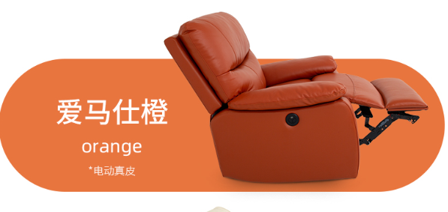 | 1、框架材质：俄罗斯落叶松  2、填充物：记忆棉+高弹绵  3、面料：真皮  4、脚材质：合金钢架  5、电动调节，USB充电 | 住院楼11楼*4  住院楼12楼*2
35 | TCH3人位 | 2200 mm (L)  1030mm (W)  720 mm (H) | 27 | 个 |  | (1)真皮：厚度≥1.2mm，符合GB/T 16799-2018标准，摩擦色牢度（干擦、湿擦、碱性汗液）、涂层粘着牢度、耐磨性、PH值符合要求，耐光性≥5级， 禁用偶氮染料、游离甲醛、可萃取的重金属（铅、铬）未检出，挥发性有机物（VOC）≤44mg/kg；  (2)高弹海绵：符合GB/T 10802-2006标准、QB/T 2280-2016标准；密度≥25kg/m³，甲醛释放量≤0.020mg/㎡h，TVOC≤0.30mg/㎡h；其中25%压陷硬度、75%压缩永久变形、回弹率、撕裂强度、干热老化后拉伸强度、湿热老化后拉伸强度均合格。  (3)曲木板：E0级优质曲木板，12mm外板/6mm内板；  (4)绷带：甲醛含量未检出，耐碱耐酸汗渍色牢度≥4级；  (5)框架：框架主体为东北落叶松实木框条+多层胶合板的组合内框架，需无卷翘、变形、开裂，并经防腐、防蛀处理。  (6)钢架：金属框脚架；耐腐蚀要求100H符合要求，厚度≥1.8mm，抗盐雾9级或以上；钢脚不锈钢工艺； | 住院楼11楼*14  住院楼12楼*13
36 | 白蜡木岩板茶几 |  | 27 | 个 |  | 1..面板：优质高温岩板。耐磨、耐沁渍，耐高温  2.木方：俄罗斯落叶松，需无卷翘、变形、开裂，并经防腐、防蛀处理。 | 住院楼11楼*14  住院楼12楼*13
37 | TCH3+2+1沙发组合 | 820*850*860  1800*900*900  2200*900*900 | 6 | 个 | 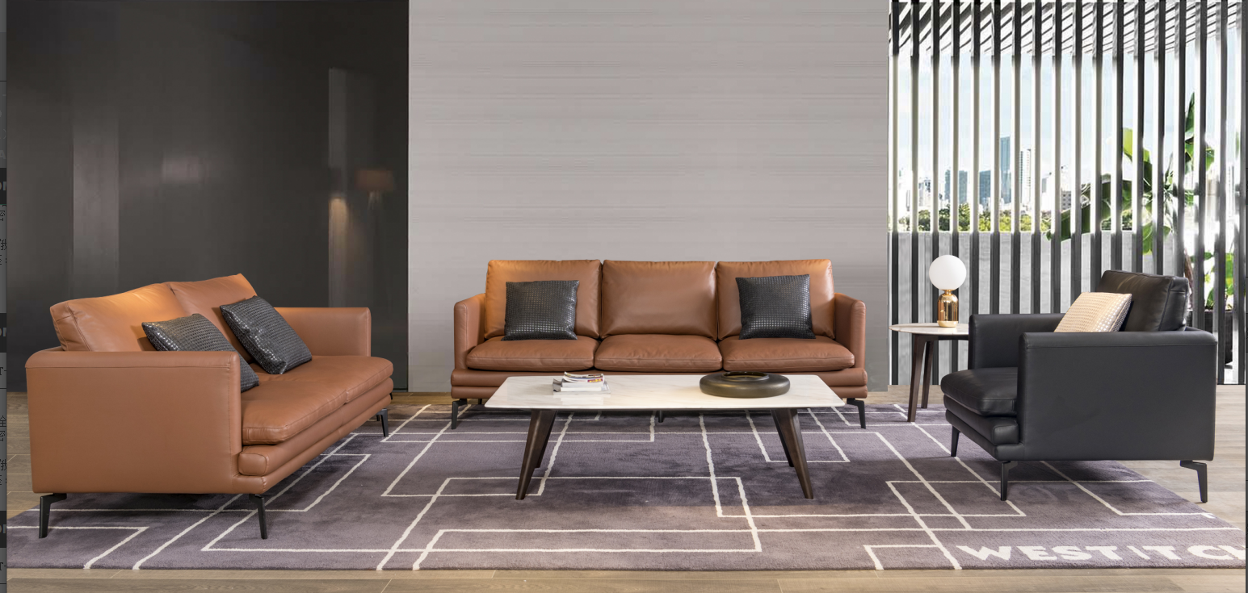 | (1)真皮：厚度≥1.2mm，符合GB/T 16799-2018标准，摩擦色牢度（干擦、湿擦、碱性汗液）、涂层粘着牢度、耐磨性、PH值符合要求，耐光性≥5级， 禁用偶氮染料、游离甲醛、可萃取的重金属（铅、铬）未检出，挥发性有机物（VOC）≤44mg/kg；  (2)高弹海绵：符合GB/T 10802-2006标准、QB/T 2280-2016标准；密度≥25kg/m³，甲醛释放量≤0.020mg/㎡h，TVOC≤0.30mg/㎡h；其中25%压陷硬度、75%压缩永久变形、回弹率、撕裂强度、干热老化后拉伸强度、湿热老化后拉伸强度均合格。  (3)曲木板：E0级优质曲木板，12mm外板/6mm内板；  (4)绷带：甲醛含量未检出，耐碱耐酸汗渍色牢度≥4级；  (5)框架：框架主体为东北落叶松实木框条+多层胶合板的组合内框架，需无卷翘、变形、开裂，并经防腐、防蛀处理。  (6)钢架：金属框脚架；耐腐蚀要求100H符合要求，厚度≥1.8mm，抗盐雾9级或以上；钢脚不锈钢工艺； | 住院楼11楼*4  住院楼12楼*2
38 | 茶几 | 90*32  55*39 | 6 | 个 | 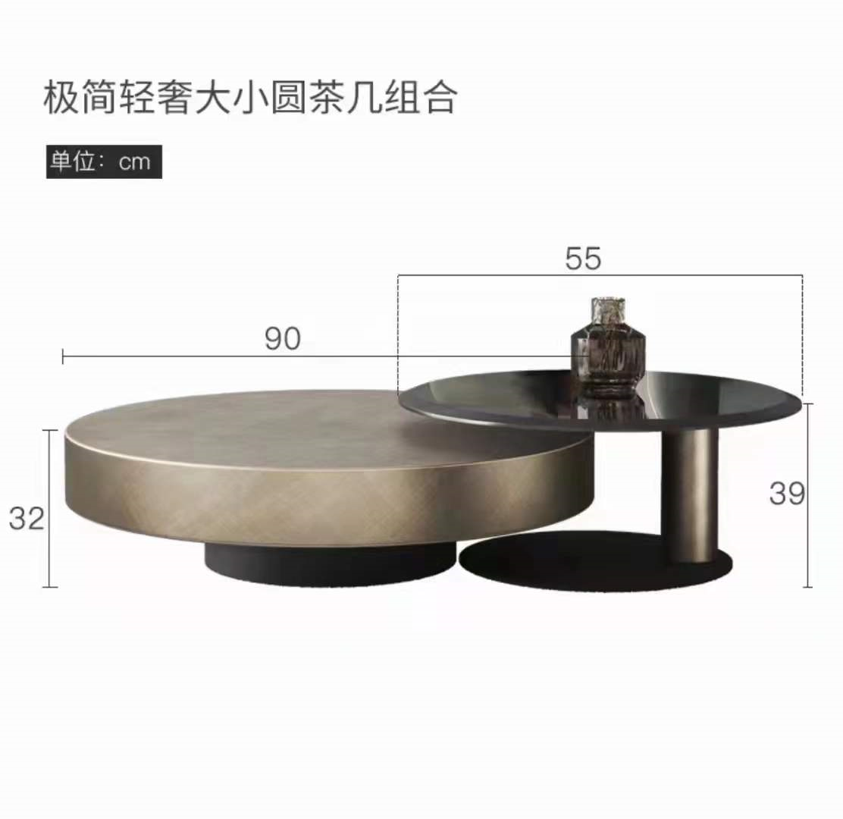 | 1.优质钢化玻璃，耐划，耐高温。  2.拉丝不锈钢钛金。  3.按院方要求定制 | 住院楼11楼*4  住院楼12楼*2
39 | 折叠床 | 1870mm(L)  800mm(W)  620mm(H) | 33 | 张 | 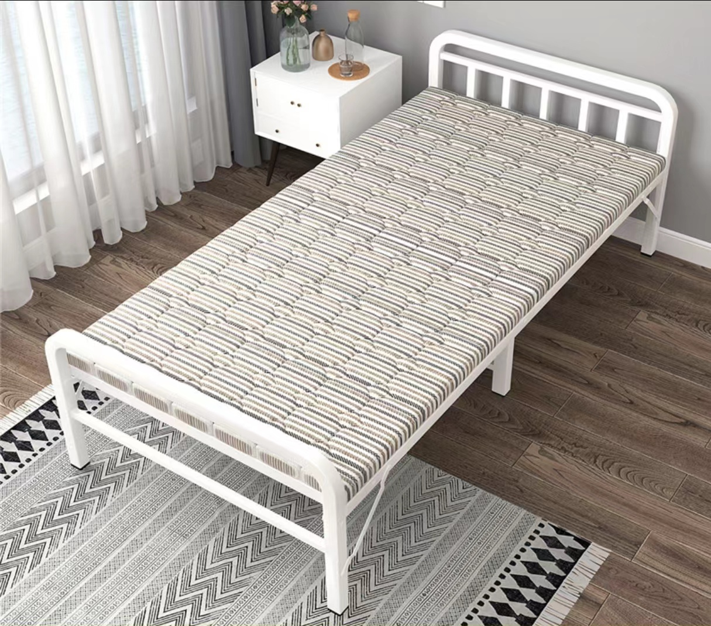 | 1、材料：针织磨毛布料+钢架+人造板+内置棉  2、不易塌陷，回弹型海绵床垫  3、静音舒适脚垫，翻身无噪音  4、稳固三角结构，更加承重，采用正方管钢架  5、折叠简单，便捷收纳不占空间 | 住院楼11楼*18  住院楼12楼*15
40 | 餐桌 | 900mm(L)  450mm(W) | 33 | 张 | 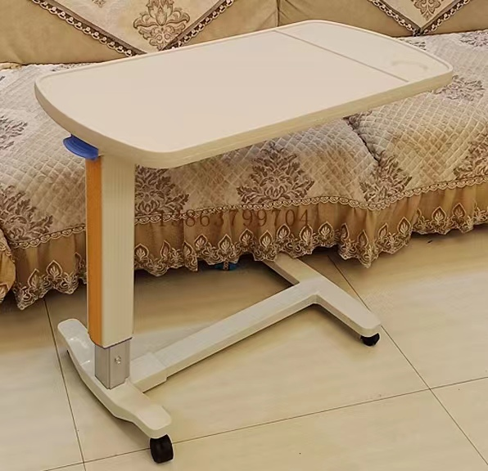 | 1、ABS医用桌面  2、升降范围700-990mm左右  3、可升降，可移动  4、铝合金支柱+钢制喷塑  5、万向轮，移动更方便轻松  6、拥有水杯槽设计，防止水杯滑落 | 住院楼11楼*18  住院楼12楼*15
41 | 餐椅 | 500mm(L)  500mm(W)  800mm(H) | 33 | 张 | 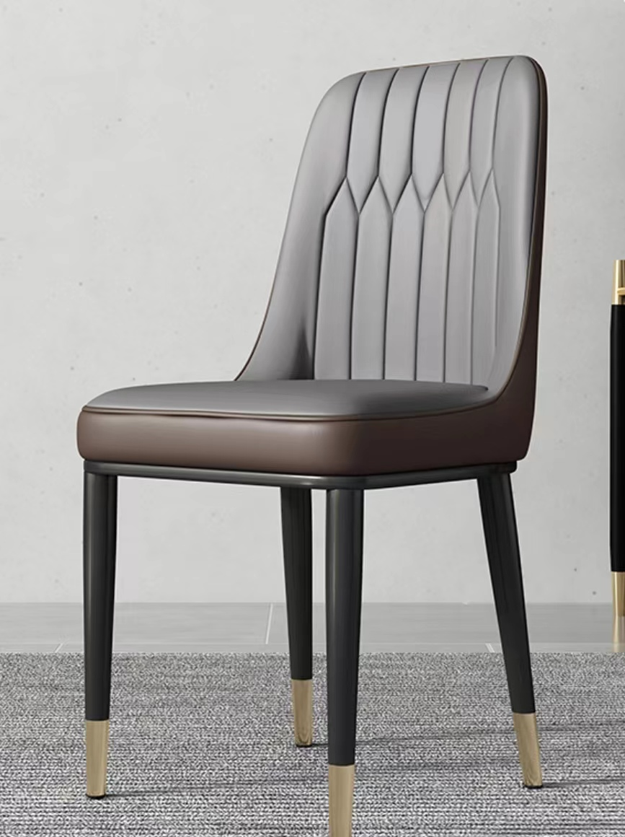 | 1、坐垫内置高密度海绵，经久回弹，不易塌陷  2、拒绝刺鼻异味，甲醛检测由于国家安全标准  3、优质皮革、防水防污易打理，坚韧耐磨  4、加粗加厚铁艺框架，椅腿加粗，不易生锈，结构稳定  5、宽大舒适靠背，人体工学设计，久坐不累 | 住院楼11楼*18  住院楼12楼*15
42 | 实木婴儿床 | 1250mm(L)  730mm(W)  1050mm(H) | 6 | 张 | 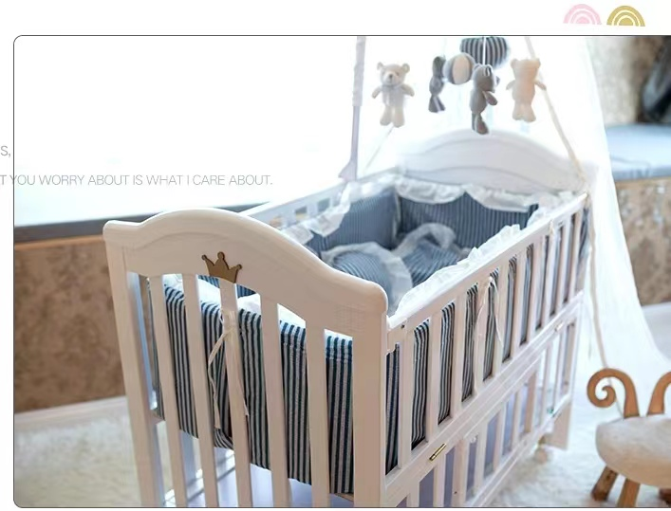 | 1、材料：新西兰松木、环保水性漆，无毒无害，婴儿专用  2、仿羊水波动的摇晃幅度，重回子宫的睡眠舒适感  3、大容量储物柜，有序收纳，拿取方便  4、无结疤、无虫蛀、无霉变  5、床底三挡调节，可与成人床合并  6、3E无胶水椰棕床垫+床上九件套 | 住院楼11楼*4  住院楼12楼*2
43 | 洽谈桌椅 | 椅子：600*630*910  桌子：700*750 | 3 | 台 | 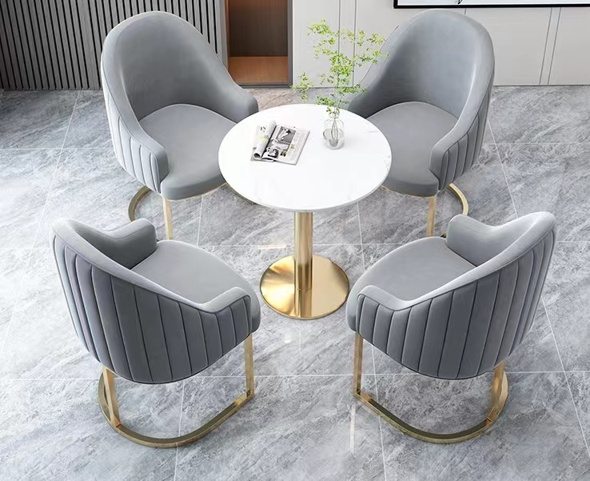 | 1、加厚优质岩板  2、高温烤漆金属支架，承重力强，安全系数高  3、优质耐磨绒布，透气柔软，轻薄透明，手感滑爽富有弹性  4、高密度海绵座包，回弹性强，厚实饱满舒适，久坐不塌陷  5、高温烤漆金属脚，防锈耐腐，提亮整体色调，延长使用寿命 | 住院楼12楼*3
44 | 存放桌 | 1400mm (L)  700mm (W)  750mm (H) | 9 | 张 | 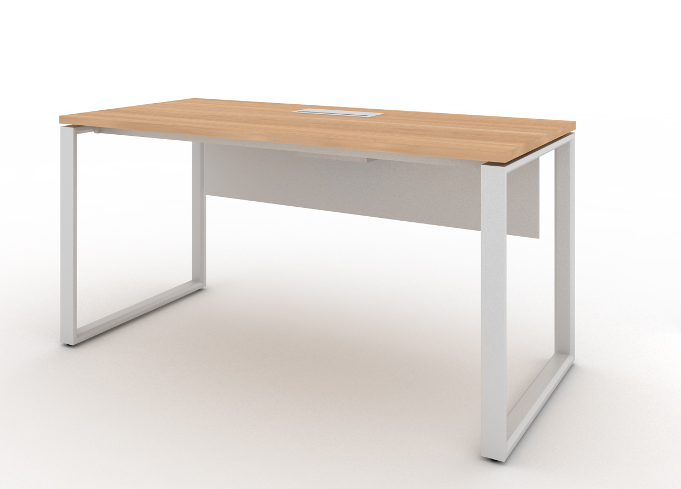 | 1、面材：采用浸渍胶膜纸饰面刨花板，符合GB/T 15102-2017标准、GB 18580-2017标准、HJ 571-2010标准、GBT17657-2013标准；其中含水率、静曲强度、弹性模量、内胶合强度、表面胶合强度、握螺钉力、2H吸水厚度膨胀率合格,甲醛释放量≤0.03mg/m³，TVOC≤0.10mg/㎡.h，台面采用斜切边，轻薄简约；  2、ABS封边条：采用ABS封边条，符合QB/T 4463-2013标准、GB 28481-2012标准,其中甲醛释放量、可溶性重金属(镉、铬、汞、砷、锑、硒)、邻苯二甲酸酯、多溴联苯、多㴪二苯醚含量均须低于检出限。  3、拉手：边缘圆滑，完美贴合手指着力点，轻松拉合，无需费力。  4、钢框桌脚：截面为梯形方管造型，整体长宽60*25mm±2mm，壁厚1.8mm；折弯处采用45度斜切V型开缺口后折弯点焊打磨处理工艺， 表面为白色喷细砂效果。  5、走线：台面配翻盖线盒，可配多功能线盒。  6、桌面原木灰，桌脚深灰 | 门诊楼1楼放射科*4  住院楼10楼*2  住院楼11楼*2  住院楼12楼*1
45 | 钢木办公桌 | 1400 mm (L)  700mm (W)  750mm (H) | 3 | 位 | 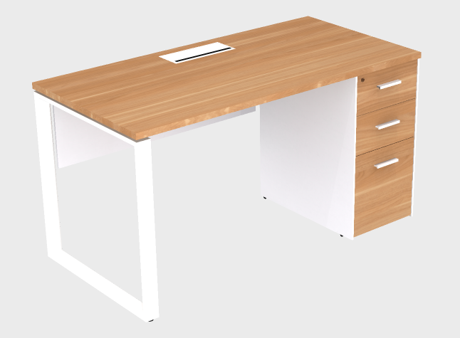 | 1、面材：采用浸渍胶膜纸饰面刨花板，符合GB/T 15102-2017标准、GB 18580-2017标准、HJ 571-2010标准、GBT17657-2013标准；其中含水率、静曲强度、弹性模量、内胶合强度、表面胶合强度、握螺钉力、2H吸水厚度膨胀率合格,甲醛释放量≤0.03mg/m³，TVOC≤0.10mg/㎡.h，台面采用斜切边，轻薄简约；  2、ABS封边条：采用ABS封边条，符合QB/T 4463-2013标准、GB 28481-2012标准,其中甲醛释放量、可溶性重金属(镉、铬、汞、砷、锑、硒)、邻苯二甲酸酯、多溴联苯、多㴪二苯醚含量均须低于检出限。  3、五金配件： 滑轨：符合QB/T2454-2013标准，GB24820-2009标准，QB/T3826-1999标准，其中过载检测、功能检测均合格，其中功能耐久性达到10万次合格; 耐腐蚀性能中性盐雾试验500h达到 9级，乙酸盐雾试验300h达到8级。  4、钢框桌脚：截面为梯形方管造型，整体长宽60*25mm±2mm，壁厚1.8mm；折弯处采用45度斜切V型开缺口后折弯点焊打磨处理工艺， 表面为白色喷细砂效果。  5、走线：隐藏式内部走线功能，台面配翻盖线盒，可配多功能线盒。  6、桌面原木灰，桌脚深灰 | 综合楼3楼*3专家公寓
46 | 值班桌 | 1200*600*760 | 36 | 张 |  | 1、面材：采用浸渍胶膜纸饰面刨花板，符合GB/T 15102-2017标准、GB 18580-2017标准、HJ 571-2010标准、GBT17657-2013标准；其中含水率、静曲强度、弹性模量、内胶合强度、表面胶合强度、握螺钉力、2H吸水厚度膨胀率合格,甲醛释放量≤0.03mg/m³，TVOC≤0.10mg/㎡.h，台面采用斜切边，轻薄简约；  2、ABS封边条：采用ABS封边条，符合QB/T 4463-2013标准、GB 28481-2012标准,其中甲醛释放量、可溶性重金属(镉、铬、汞、砷、锑、硒)、邻苯二甲酸酯、多溴联苯、多㴪二苯醚含量均须低于检出限。  3、五金配件： 滑轨：符合QB/T2454-2013标准，GB24820-2009标准，QB/T3826-1999标准，其中过载检测、功能检测均合格，其中功能耐久性达到10万次合格; 耐腐蚀性能中性盐雾试验500h达到 9级，乙酸盐雾试验300h达到8级。  4、走线：隐藏式内部走线功能，台面配翻盖线盒，可配多功能线盒。  5、桌面原木灰，桌脚深灰 | 门诊楼1楼*6  门诊楼2楼*2  门诊楼3楼*2  门诊楼4楼*8  住院楼5楼至12楼*16  感染楼*2
47 | 方桌 | 800mm (L)  800mm (W)  750mm (H) | 10 | 个 | 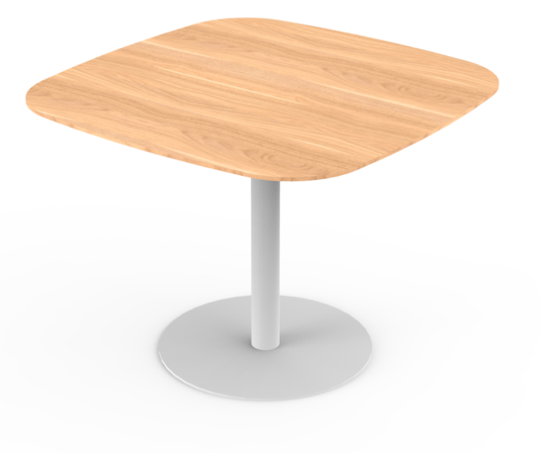 | 1、面材：采用浸渍胶膜纸饰面刨花板，符合GB/T 15102-2017标准、GB 18580-2017标准、HJ 571-2010标准、GBT17657-2013标准；其中含水率、静曲强度、弹性模量、内胶合强度、表面胶合强度、握螺钉力、2H吸水厚度膨胀率合格,甲醛释放量≤0.03mg/m³，TVOC≤0.10mg/㎡.h，台面采用斜切边，轻薄简约；  2、ABS封边条：采用ABS封边条，符合QB/T 4463-2013标准、GB 28481-2012标准,其中甲醛释放量、可溶性重金属(镉、铬、汞、砷、锑、硒)、邻苯二甲酸酯、多溴联苯、多㴪二苯醚含量均须低于检出限。  3、钢框桌脚：壁厚1.8mm；折弯处采用45度斜切V型开缺口后折弯点焊打磨处理工艺， 表面为白色喷细砂效果。  4、桌面原木灰，桌脚深灰 | 门诊楼2楼*4  门诊楼3楼*10  感染楼*3
48 | 休闲椅 | 480 mm (L)  490 mm (W)  760 mm (H) | 50 | 张 | 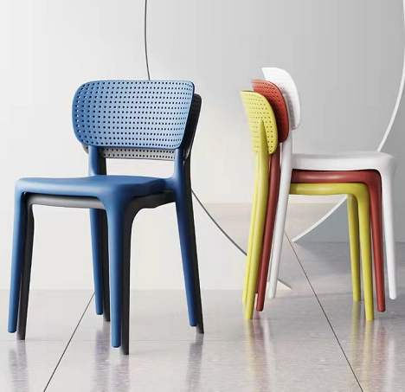 | 1、整椅PP+GF15，座面可承受57KG质量的100000次循环；  2、椅背可承受1001N背强度试验及334N的背架耐久试验（120000次）；  功能说明：  3、可堆叠存放;  4、主色调：玫红）（附色：调绿、黄、蓝 | 门诊楼2楼*17  门诊楼3楼*68
49 | 沙发 | 640 mm (L)  660 mm (W)  790 mm (H)  460 mm (D) | 15 | 张 | 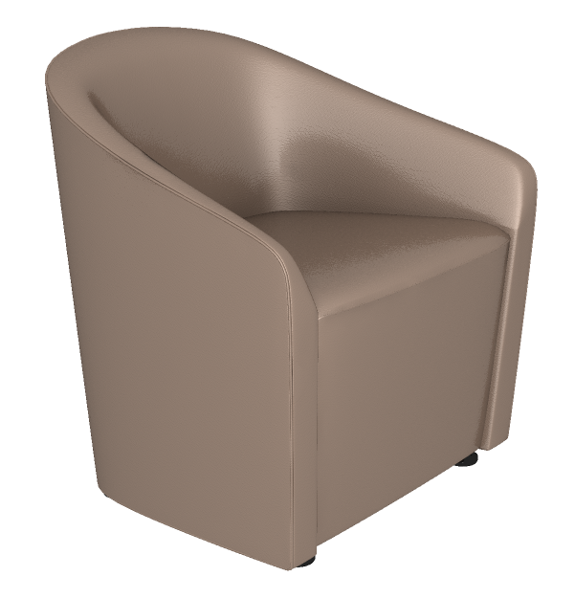 | (1)医用皮革：符合GB/T 16799-2018标准，撕裂力>33N，摩擦色牢度（光面革干擦（500次））≥4级，甲醛含量≤5mg/kg，可分解有害芳香胺染料、总有机物挥发量、重金属各元素均低于检出限；  (2)高弹海绵：符合GB/T 10802-2006标准、QB/T 2280-2016标准；密度≥25kg/m³，甲醛释放量≤0.020mg/㎡h，TVOC≤0.30mg/㎡h；其中25%压陷硬度、75%压缩永久变形、回弹率、撕裂强度、干热老化后拉伸强度、湿热老化后拉伸强度均合格。  (3)曲木板：E0级优质曲木板，12mm外板/6mm内板；  (4)绷带：甲醛含量未检出，耐碱耐酸汗渍色牢度≥4级；  (5)以医院实际选定为准 | 门诊楼2楼*15胎心监护室
50 | 花架 | 350 mm (L)  350 mm (W)  1100 mm (H) | 80 | 个 | 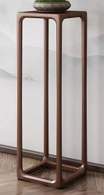 | 主体框架：进口橡胶木；  油漆：环保油漆，五底三面工艺；  多层花架 | 指定区域
注：1、安装项目的数量以最终实际双方确认的数量为准，并作为结算依据。
2、该标项核心产品为诊疗桌。
标项2采购清单：
序号 | 采购标的 | 规 格 | 数量 | 单位 | 参考图片 | 材质 | 区域
1 | 治疗（处置）柜1 | 医用环保吊柜（上）L5400*350*600 | 5.4 | 米 | 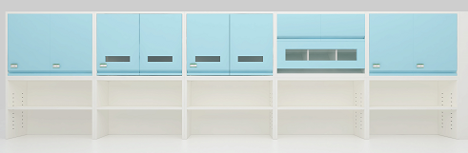 | 1、主材：采用SECC一级电解钢板，主体采用1.0mm电解钢板，框架采用2.0mm电解钢板。光滑平整，环保无毒，易清洁，防潮抑菌，防锈耐腐蚀；  电解钢板防霉性能：符合GJB150.10A-2009军用装备实验室环境实验方法 第10部分：霉菌试验标准，对黑曲霉、黄曲霉、绳状青霉、宛氏拟青霉、土曲霉、绿色木霉、赭绿青梅、短柄帚霉的防霉等级为0级。  电解钢板抗菌性能：符合GB/T21866-2008检测标准，对大肠杆菌、金黄色葡萄球菌、铜绿假单胞菌、肠沙门氏菌亚种鼠伤寒血清型抗菌率＞99.99％。  电解钢板耐腐蚀性能：符合GB/T 3832-1999检测标准，中性盐雾试验（500h）耐腐蚀等级10级；乙酸盐雾试验（500h）耐腐蚀等级10级。  2、喷涂：电解钢板表面采用优质热固性粉末涂料（抗菌静电涂料），喷粉涂层厚度60-80um，经高温流平、固化等工序，表面喷粉颜色靓丽；  热固性粉末涂料（抗菌静电涂料）：符合HG/T2006-2006《热固性粉末涂料》标准，涂层膜厚度均匀经高温流平、固化等工序，使喷塑涂层耐酸性、耐碱性、耐湿热性、耐盐雾性、耐冲击性能符合国家标准，涂层附着力≤1 级，硬度≥2H、重金属（可溶性铅、可溶性铬、可溶性镉）未检出。表面喷粉颜色靓丽；具有环保、抑菌、防锈、耐腐蚀、绝缘性高、附着力强、耐摩擦等技术特点，颜色根据院方要求。  3、铰链符合QB/T2189-2013《家具五金 杯状暗铰链》、GB24820-2009《实验室家具通用技术条件》标准，耐久性测试10万次合格，中性盐雾实验（500h）耐腐蚀等级≥9级，300h乙酸盐雾实验（ASS）耐腐蚀等级≥9级。  4、工艺：整体采用薄边工艺，门板、抽屉面板采用双层全封工艺，采用45°一体冲压成型拉手，拉手边角圆滑处理，扣手处需打磨光滑，无毛刺，便于卫生清洁。 | 门诊楼1楼门诊区
2 |  | 可调输液篮筐架（中）L5400*350*550 | 5.4 | 米
3 | 单面药架 | 800 mm (L)  400mm (W)  2000 mm (H) | 33 | 组 | 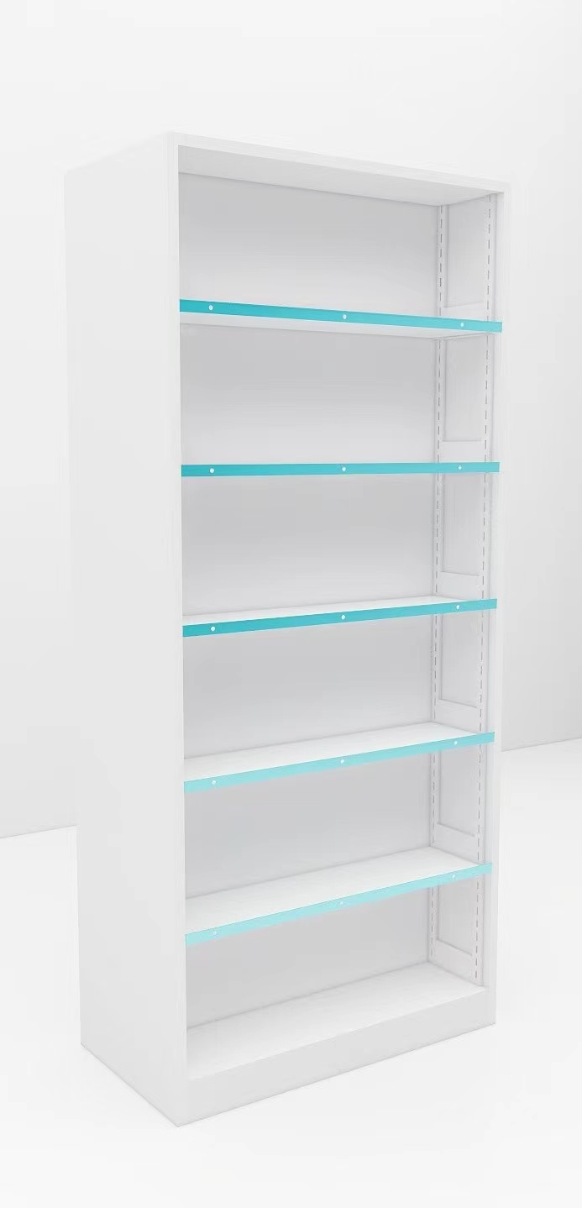 | 1、钢板：采用优质冷轧钢板，经10道防锈前处理，厚度≥0.8mm；冷轧钢板耐腐蚀性能：符合GB/T 3832-1999检测标准。经剪切，冲压，折弯，焊接，装配而成；接触人体部分均采用翻边工艺，杜绝快口，不易伤手；采用世界顶尖，无味，无污染，粉末静电喷塑；产品经过脱脂、纯净水清洗、加温除油磷化、表调、干燥工艺，确保表面不含油污及锈蚀；具有耐阳光强射，不易褪色而且易于清洗；焊接部分采用高标准熔接焊，表面平整光洁；表面涂层坚固耐用，耐冲压，耐腐蚀，防潮不易变形。  2、热固性粉末涂料：符合HG/T 2006-2006《热固性粉末涂料》标准；①在容器中状态：色泽均匀，无异物，呈松散粉末状；②硬度（擦伤）≥H；③附着力/级：≤1级；④耐碱性（5%NaOH）168h无异常；⑤耐酸性（3%HCI）240h无异常；⑥可溶性重金属：铅≤90mg/kg 、镉≤75mg/kg 、铬≤60mg/kg 、汞≤60mg/kg 。  3、分为6层，每面标配6层药盘,药盘高度可调节，带有标签贴方便寻找。  4、以图片颜色为准 | 门诊楼1楼西药房
4 | 单面药架 | 800 mm (L)  400mm (W)  2000 mm (H) | 12 | 组 | 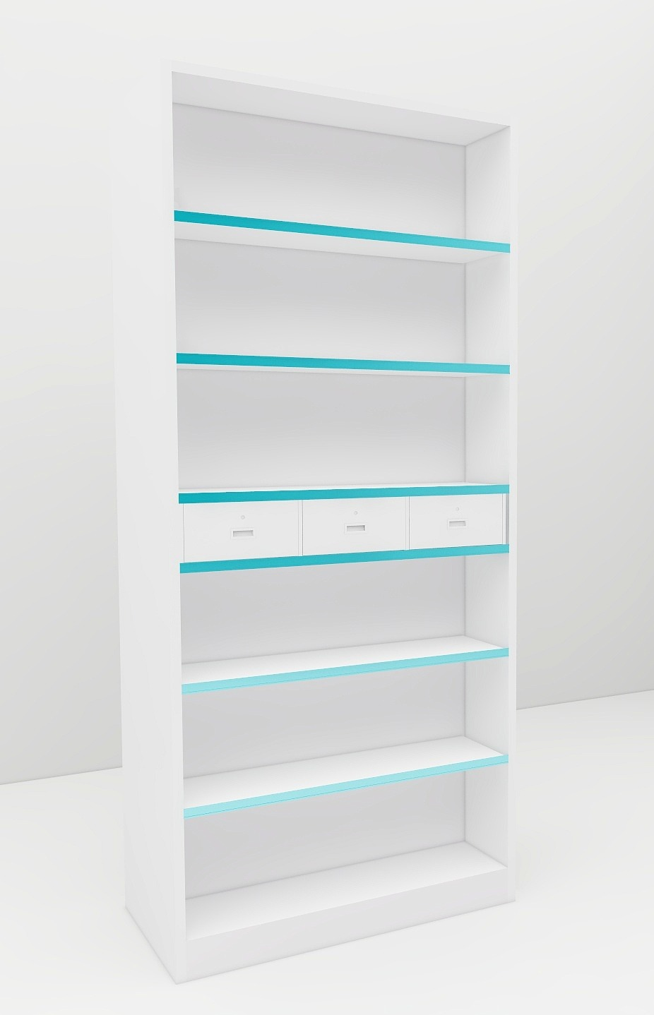 | 1、钢板：采用优质冷轧钢板，经10道防锈前处理，厚度≥0.8mm；冷轧钢板耐腐蚀性能：符合GB/T 3832-1999检测标准。经剪切，冲压，折弯，焊接，装配而成；接触人体部分均采用翻边工艺，杜绝快口，不易伤手；采用世界顶尖，无味，无污染，粉末静电喷塑；产品经过脱脂、纯净水清洗、加温除油磷化、表调、干燥工艺，确保表面不含油污及锈蚀；具有耐阳光强射，不易褪色而且易于清洗；焊接部分采用高标准熔接焊，表面平整光洁；表面涂层坚固耐用，耐冲压，耐腐蚀，防潮不易变形。  2、热固性粉末涂料：符合HG/T 2006-2006《热固性粉末涂料》标准；①在容器中状态：色泽均匀，无异物，呈松散粉末状；②硬度（擦伤）≥H；③附着力/级：≤1级；④耐碱性（5%NaOH）168h无异常；⑤耐酸性（3%HCI）240h无异常；⑥可溶性重金属：铅≤90mg/kg 、镉≤75mg/kg 、铬≤60mg/kg 、汞≤60mg/kg 。  3、分为6层，每面标配6层药盘,药盘高度可调节，带有标签贴方便寻找。  4、带3个抽屉，以图片颜色为准 | 门诊楼药房
5 | 排药桌 | 1600*800*750 | 3 | 张 | 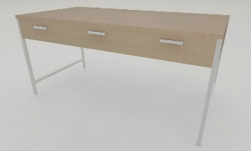 | 1、面材：采用浸渍胶膜纸饰面刨花板，符合GB/T 15102-2017标准、GB 18580-2017标准、HJ 571-2010标准、GBT17657-2013标准；其中含水率、静曲强度、弹性模量、内胶合强度、表面胶合强度、握螺钉力、2H吸水厚度膨胀率合格,甲醛释放量≤0.03mg/m³，TVOC≤0.10mg/㎡.h，台面采用斜切边，轻薄简约；  2、ABS封边条：采用ABS封边条，符合QB/T 4463-2013标准、GB 28481-2012标准,其中甲醛释放量、可溶性重金属(镉、铬、汞、砷、锑、硒)、邻苯二甲酸酯、多溴联苯、多㴪二苯醚含量均须低于检出限。  3、拉手：边缘圆滑，完美贴合手指着力点，轻松拉合，无需费力。  4、钢框桌脚：表面除电除锈静电粉末喷涂，壁厚≥1.8mm钢管。  5、五金配件： 滑轨：符合QB/T2454-2013标准，QB/T3826-1999标准，GB24820-2009标准，其中过载检测：垂直向下静载荷、水平侧向静载荷、猛关、猛开因子 K(用配重和绳索的猛关或猛开试验装置）均合格，耐久性10万次合格； | 门诊楼1楼西药房
6 | 药架 | 800 mm (L)  600mm (W)  2000 mm (H) | 3 | 组 |  | 1、钢板：采用优质冷轧钢板，经10道防锈前处理，厚度≥0.8mm；冷轧钢板耐腐蚀性能：符合GB/T 3832-1999检测标准。经剪切，冲压，折弯，焊接，装配而成；接触人体部分均采用翻边工艺，杜绝快口，不易伤手；采用世界顶尖，无味，无污染，粉末静电喷塑；产品经过脱脂、纯净水清洗、加温除油磷化、表调、干燥工艺，确保表面不含油污及锈蚀；具有耐阳光强射，不易褪色而且易于清洗；焊接部分采用高标准熔接焊，表面平整光洁；表面涂层坚固耐用，耐冲压，耐腐蚀，防潮不易变形。  2、热固性粉末涂料：符合HG/T 2006-2006《热固性粉末涂料》标准；①在容器中状态：色泽均匀，无异物，呈松散粉末状；②硬度（擦伤）≥H；③附着力/级：≤1级；④耐碱性（5%NaOH）168h无异常；⑤耐酸性（3%HCI）240h无异常；⑥可溶性重金属：铅≤90mg/kg 、镉≤75mg/kg 、铬≤60mg/kg 、汞≤60mg/kg 。  3、分为6层，每面标配6层药盘,药盘高度可调节，带有标签贴方便寻找。 | 门诊楼1楼急救中心
7 | 治疗  （处置）柜2 | 无菌物品壁柜（上）L9000*350*600 | 9 | 米 |  | 1、主材：采用SECC一级电解钢板，主体采用1.0mm电解钢板，框架采用2.0mm电解钢板。光滑平整，环保无毒，易清洁，防潮抑菌，防锈耐腐蚀；  电解钢板防霉性能：符合GJB150.10A-2009军用装备实验室环境实验方法 第10部分：霉菌试验标准，对黑曲霉、黄曲霉、绳状青霉、宛氏拟青霉、土曲霉、绿色木霉、赭绿青梅、短柄帚霉的防霉等级为0级。  电解钢板抗菌性能：符合GB/T21866-2008检测标准，对大肠杆菌、金黄色葡萄球菌、铜绿假单胞菌、肠沙门氏菌亚种鼠伤寒血清型抗菌率＞99.99％。  电解钢板耐腐蚀性能：符合GB/T 3832-1999检测标准，中性盐雾试验（500h）耐腐蚀等级10级；乙酸盐雾试验（500h）耐腐蚀等级10级。  2、喷涂：电解钢板表面采用优质热固性粉末涂料（抗菌静电涂料），喷粉涂层厚度60-80um，经高温流平、固化等工序，表面喷粉颜色靓丽；  热固性粉末涂料（抗菌静电涂料）：符合HG/T2006-2006《热固性粉末涂料》标准，涂层膜厚度均匀经高温流平、固化等工序，使喷塑涂层耐酸性、耐碱性、耐湿热性、耐盐雾性、耐冲击性能符合国家标准，涂层附着力≤1 级，硬度≥2H、重金属（可溶性铅、可溶性铬、可溶性镉）未检出。表面喷粉颜色靓丽；具有环保、抑菌、防锈、耐腐蚀、绝缘性高、附着力强、耐摩擦等技术特点，颜色根据院方要求。  3、铰链符合QB/T2189-2013《家具五金 杯状暗铰链》、GB24820-2009《实验室家具通用技术条件》标准，耐久性测试10万次合格，中性盐雾实验（500h）耐腐蚀等级≥9级，300h乙酸盐雾实验（ASS）耐腐蚀等级≥9级。  4、工艺：整体采用薄边工艺，门板、抽屉面板采用双层全封工艺，采用45°一体冲压成型拉手，拉手边角圆滑处理，扣手处需打磨光滑，无毛刺，便于卫生清洁。 | 门诊楼1楼夜间输液区
8 |  | 可调输液篮筐架（中）L9000*350*550 | 9 | 米
9 | 治疗  （处置）柜3 | 无菌物品壁柜（上）L5050*350*600 | 5.1 | 米 |  | 1、主材：采用SECC一级电解钢板，主体采用1.0mm电解钢板，框架采用2.0mm电解钢板。光滑平整，环保无毒，易清洁，防潮抑菌，防锈耐腐蚀；  电解钢板防霉性能：符合GJB150.10A-2009军用装备实验室环境实验方法 第10部分：霉菌试验标准，对黑曲霉、黄曲霉、绳状青霉、宛氏拟青霉、土曲霉、绿色木霉、赭绿青梅、短柄帚霉的防霉等级为0级。  电解钢板抗菌性能：符合GB/T21866-2008检测标准，对大肠杆菌、金黄色葡萄球菌、铜绿假单胞菌、肠沙门氏菌亚种鼠伤寒血清型抗菌率＞99.99％。  电解钢板耐腐蚀性能：符合GB/T 3832-1999检测标准，中性盐雾试验（500h）耐腐蚀等级10级；乙酸盐雾试验（500h）耐腐蚀等级10级。  2、喷涂：电解钢板表面采用优质热固性粉末涂料（抗菌静电涂料），喷粉涂层厚度60-80um，经高温流平、固化等工序，表面喷粉颜色靓丽；  热固性粉末涂料（抗菌静电涂料）：符合HG/T2006-2006《热固性粉末涂料》标准，涂层膜厚度均匀经高温流平、固化等工序，使喷塑涂层耐酸性、耐碱性、耐湿热性、耐盐雾性、耐冲击性能符合国家标准，涂层附着力≤1 级，硬度≥2H、重金属（可溶性铅、可溶性铬、可溶性镉）未检出。表面喷粉颜色靓丽；具有环保、抑菌、防锈、耐腐蚀、绝缘性高、附着力强、耐摩擦等技术特点，颜色根据院方要求。  3、铰链符合QB/T2189-2013《家具五金 杯状暗铰链》、GB24820-2009《实验室家具通用技术条件》标准，耐久性测试10万次合格，中性盐雾实验（500h）耐腐蚀等级≥9级，300h乙酸盐雾实验（ASS）耐腐蚀等级≥9级。  4、工艺：整体采用薄边工艺，门板、抽屉面板采用双层全封工艺，采用45°一体冲压成型拉手，拉手边角圆滑处理，扣手处需打磨光滑，无毛刺，便于卫生清洁。 | 门诊楼1楼夜间输液区
10 |  | 可调输液篮筐架（中）L5050*350*550 | 5.1 | 米
11 | 医用儿童输液卡座 | 1200*1200*1200 | 80 | 位 | 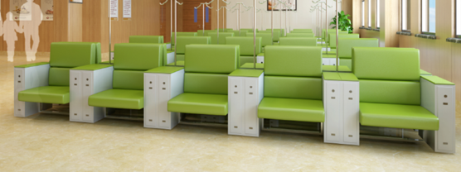 | （1）基材：E0级中纤板，符合GB/T 11718-2009、GB 18580-2017、HJ 571-2010、GB 18584-2001标准，其中密度、板内密度偏差、含水率、内结合强度、静曲强度、弹性模量、表面结合强度均合格，甲醛释放量≤0.03mg/m³，TVOC≤0.10mg/㎡.h。  （2）油漆：采用水性环保油漆，开放式+黑砂面涂装。符合GB 18581-2020标准、HJ2537-2014标准，其中苯系物含量（苯、甲苯、乙苯和二甲苯总和）、乙二醇醚及酯类含量、可溶性重金属含量均不得检出，游离甲醛≤40mg/kg，挥发性有机物含量（VOC）≤10g/L；  （3）五金配件： 铰链：符合QB/T2189-2013《家具五金 杯状暗铰链》、GB24820-2009《实验室家具通用技术条件》标准，耐久性测试10万次合格，中性盐雾实验（500h）耐腐蚀等级≥9级，300h乙酸盐雾实验（ASS）耐腐蚀等级≥9级。 （4）所有板材均经过防虫、防腐、防水处理。  （5）配2件6公分西皮软包垫。 | 门诊楼、感染楼输液区
12 | 治疗  （处置）柜4 | 无菌物品壁柜（上）L3450*350*600 | 3.5 | 米 |  | 1、主材：采用SECC一级电解钢板，主体采用1.0mm电解钢板，框架采用2.0mm电解钢板。光滑平整，环保无毒，易清洁，防潮抑菌，防锈耐腐蚀；  电解钢板防霉性能：符合GJB150.10A-2009军用装备实验室环境实验方法 第10部分：霉菌试验标准，对黑曲霉、黄曲霉、绳状青霉、宛氏拟青霉、土曲霉、绿色木霉、赭绿青梅、短柄帚霉的防霉等级为0级。  电解钢板抗菌性能：符合GB/T21866-2008检测标准，对大肠杆菌、金黄色葡萄球菌、铜绿假单胞菌、肠沙门氏菌亚种鼠伤寒血清型抗菌率＞99.99％。  电解钢板耐腐蚀性能：符合GB/T 3832-1999检测标准，中性盐雾试验（500h）耐腐蚀等级10级；乙酸盐雾试验（500h）耐腐蚀等级10级。  2、喷涂：电解钢板表面采用优质热固性粉末涂料（抗菌静电涂料），喷粉涂层厚度60-80um，经高温流平、固化等工序，表面喷粉颜色靓丽；  热固性粉末涂料（抗菌静电涂料）：符合HG/T2006-2006《热固性粉末涂料》标准，涂层膜厚度均匀经高温流平、固化等工序，使喷塑涂层耐酸性、耐碱性、耐湿热性、耐盐雾性、耐冲击性能符合国家标准，涂层附着力≤1 级，硬度≥2H、重金属（可溶性铅、可溶性铬、可溶性镉）未检出。表面喷粉颜色靓丽；具有环保、抑菌、防锈、耐腐蚀、绝缘性高、附着力强、耐摩擦等技术特点，颜色根据院方要求。  3、铰链符合QB/T2189-2013《家具五金 杯状暗铰链》、GB24820-2009《实验室家具通用技术条件》标准，耐久性测试10万次合格，中性盐雾实验（500h）耐腐蚀等级≥9级，300h乙酸盐雾实验（ASS）耐腐蚀等级≥9级。  4、工艺：整体采用薄边工艺，门板、抽屉面板采用双层全封工艺，采用45°一体冲压成型拉手，拉手边角圆滑处理，扣手处需打磨光滑，无毛刺，便于卫生清洁。 | 门诊楼1楼急诊输液区
13 |  | 可调输液篮筐架（中）L3450*350*550 | 3.5 | 米
14 | 治疗  （处置）柜5 | 无菌物品壁柜（上）L2050*350*600 | 2.1 | 米 |  | 1、主材：采用SECC一级电解钢板，主体采用1.0mm电解钢板，框架采用2.0mm电解钢板。光滑平整，环保无毒，易清洁，防潮抑菌，防锈耐腐蚀；  电解钢板防霉性能：符合GJB150.10A-2009军用装备实验室环境实验方法 第10部分：霉菌试验标准，对黑曲霉、黄曲霉、绳状青霉、宛氏拟青霉、土曲霉、绿色木霉、赭绿青梅、短柄帚霉的防霉等级为0级。  电解钢板抗菌性能：符合GB/T21866-2008检测标准，对大肠杆菌、金黄色葡萄球菌、铜绿假单胞菌、肠沙门氏菌亚种鼠伤寒血清型抗菌率＞99.99％。  电解钢板耐腐蚀性能：符合GB/T 3832-1999检测标准，中性盐雾试验（500h）耐腐蚀等级10级；乙酸盐雾试验（500h）耐腐蚀等级10级。  2、喷涂：电解钢板表面采用优质热固性粉末涂料（抗菌静电涂料），喷粉涂层厚度60-80um，经高温流平、固化等工序，表面喷粉颜色靓丽；  热固性粉末涂料（抗菌静电涂料）：符合HG/T2006-2006《热固性粉末涂料》标准，涂层膜厚度均匀经高温流平、固化等工序，使喷塑涂层耐酸性、耐碱性、耐湿热性、耐盐雾性、耐冲击性能符合国家标准，涂层附着力≤1 级，硬度≥2H、重金属（可溶性铅、可溶性铬、可溶性镉）未检出。表面喷粉颜色靓丽；具有环保、抑菌、防锈、耐腐蚀、绝缘性高、附着力强、耐摩擦等技术特点，颜色根据院方要求。  3、铰链符合QB/T2189-2013《家具五金 杯状暗铰链》、GB24820-2009《实验室家具通用技术条件》标准，耐久性测试10万次合格，中性盐雾实验（500h）耐腐蚀等级≥9级，300h乙酸盐雾实验（ASS）耐腐蚀等级≥9级。  4、工艺：整体采用薄边工艺，门板、抽屉面板采用双层全封工艺，采用45°一体冲压成型拉手，拉手边角圆滑处理，扣手处需打磨光滑，无毛刺，便于卫生清洁。 | 门诊楼1楼抢救中心
15 |  | 可调输液篮筐架（中）L2050*350*550 | 2.1 | 米
16 | 治疗  （处置）柜6 | 无菌物品壁柜（上）L6300*350*600 | 6.3 | 米 |  | 1、主材：采用SECC一级电解钢板，主体采用1.0mm电解钢板，框架采用2.0mm电解钢板。光滑平整，环保无毒，易清洁，防潮抑菌，防锈耐腐蚀；  电解钢板防霉性能：符合GJB150.10A-2009军用装备实验室环境实验方法 第10部分：霉菌试验标准，对黑曲霉、黄曲霉、绳状青霉、宛氏拟青霉、土曲霉、绿色木霉、赭绿青梅、短柄帚霉的防霉等级为0级。  电解钢板抗菌性能：符合GB/T21866-2008检测标准，对大肠杆菌、金黄色葡萄球菌、铜绿假单胞菌、肠沙门氏菌亚种鼠伤寒血清型抗菌率＞99.99％。  电解钢板耐腐蚀性能：符合GB/T 3832-1999检测标准，中性盐雾试验（500h）耐腐蚀等级10级；乙酸盐雾试验（500h）耐腐蚀等级10级。  2、喷涂：电解钢板表面采用优质热固性粉末涂料（抗菌静电涂料），喷粉涂层厚度60-80um，经高温流平、固化等工序，表面喷粉颜色靓丽；  热固性粉末涂料（抗菌静电涂料）：符合HG/T2006-2006《热固性粉末涂料》标准，涂层膜厚度均匀经高温流平、固化等工序，使喷塑涂层耐酸性、耐碱性、耐湿热性、耐盐雾性、耐冲击性能符合国家标准，涂层附着力≤1 级，硬度≥2H、重金属（可溶性铅、可溶性铬、可溶性镉）未检出。表面喷粉颜色靓丽；具有环保、抑菌、防锈、耐腐蚀、绝缘性高、附着力强、耐摩擦等技术特点，颜色根据院方要求。  3、铰链符合QB/T2189-2013《家具五金 杯状暗铰链》、GB24820-2009《实验室家具通用技术条件》标准，耐久性测试10万次合格，中性盐雾实验（500h）耐腐蚀等级≥9级，300h乙酸盐雾实验（ASS）耐腐蚀等级≥9级。  4、工艺：整体采用薄边工艺，门板、抽屉面板采用双层全封工艺，采用45°一体冲压成型拉手，拉手边角圆滑处理，扣手处需打磨光滑，无毛刺，便于卫生清洁。 | 门诊楼1楼抢救中心
17 |  | 可调输液篮筐架（中）L6300*350*550 | 6.3 | 米
18 | 治疗  （处置）柜7 | 无菌物品壁柜（上）L4000*350*600 | 4 | 米 |  | 1、主材：采用SECC一级电解钢板，主体采用1.0mm电解钢板，框架采用2.0mm电解钢板。光滑平整，环保无毒，易清洁，防潮抑菌，防锈耐腐蚀；  电解钢板防霉性能：符合GJB150.10A-2009军用装备实验室环境实验方法 第10部分：霉菌试验标准，对黑曲霉、黄曲霉、绳状青霉、宛氏拟青霉、土曲霉、绿色木霉、赭绿青梅、短柄帚霉的防霉等级为0级。  电解钢板抗菌性能：符合GB/T21866-2008检测标准，对大肠杆菌、金黄色葡萄球菌、铜绿假单胞菌、肠沙门氏菌亚种鼠伤寒血清型抗菌率＞99.99％。  电解钢板耐腐蚀性能：符合GB/T 3832-1999检测标准，中性盐雾试验（500h）耐腐蚀等级10级；乙酸盐雾试验（500h）耐腐蚀等级10级。  2、喷涂：电解钢板表面采用优质热固性粉末涂料（抗菌静电涂料），喷粉涂层厚度60-80um，经高温流平、固化等工序，表面喷粉颜色靓丽；  热固性粉末涂料（抗菌静电涂料）：符合HG/T2006-2006《热固性粉末涂料》标准，涂层膜厚度均匀经高温流平、固化等工序，使喷塑涂层耐酸性、耐碱性、耐湿热性、耐盐雾性、耐冲击性能符合国家标准，涂层附着力≤1 级，硬度≥2H、重金属（可溶性铅、可溶性铬、可溶性镉）未检出。表面喷粉颜色靓丽；具有环保、抑菌、防锈、耐腐蚀、绝缘性高、附着力强、耐摩擦等技术特点，颜色根据院方要求。  3、铰链符合QB/T2189-2013《家具五金 杯状暗铰链》、GB24820-2009《实验室家具通用技术条件》标准，耐久性测试10万次合格，中性盐雾实验（500h）耐腐蚀等级≥9级，300h乙酸盐雾实验（ASS）耐腐蚀等级≥9级。  4、工艺：整体采用薄边工艺，门板、抽屉面板采用双层全封工艺，采用45°一体冲压成型拉手，拉手边角圆滑处理，扣手处需打磨光滑，无毛刺，便于卫生清洁。 | 门诊楼1楼抢救中心留观区
19 |  | 可调输液篮筐架（中）L4000*350*550 | 4 | 米
20 | 治疗（处置）柜8 | 无菌物品壁柜（上）L2600*350*600 | 2.6 | 米 |  | 1、主材：采用SECC一级电解钢板，主体采用1.0mm电解钢板，框架采用2.0mm电解钢板。光滑平整，环保无毒，易清洁，防潮抑菌，防锈耐腐蚀；  电解钢板防霉性能：符合GJB150.10A-2009军用装备实验室环境实验方法 第10部分：霉菌试验标准，对黑曲霉、黄曲霉、绳状青霉、宛氏拟青霉、土曲霉、绿色木霉、赭绿青梅、短柄帚霉的防霉等级为0级。  电解钢板抗菌性能：符合GB/T21866-2008检测标准，对大肠杆菌、金黄色葡萄球菌、铜绿假单胞菌、肠沙门氏菌亚种鼠伤寒血清型抗菌率＞99.99％。  电解钢板耐腐蚀性能：符合GB/T 3832-1999检测标准，中性盐雾试验（500h）耐腐蚀等级10级；乙酸盐雾试验（500h）耐腐蚀等级10级。2、喷涂：电解钢板表面采用优质热固性粉末涂料（抗菌静电涂料），喷粉涂层厚度60-80um，经高温流平、固化等工序，表面喷粉颜色靓丽；  热固性粉末涂料（抗菌静电涂料）：符合HG/T2006-2006《热固性粉末涂料》标准，涂层膜厚度均匀经高温流平、固化等工序，使喷塑涂层耐酸性、耐碱性、耐湿热性、耐盐雾性、耐冲击性能符合国家标准，涂层附着力≤1 级，硬度≥2H、重金属（可溶性铅、可溶性铬、可溶性镉）未检出。表面喷粉颜色靓丽；具有环保、抑菌、防锈、耐腐蚀、绝缘性高、附着力强、耐摩擦等技术特点，颜色根据院方要求。  3、铰链符合QB/T2189-2013《家具五金 杯状暗铰链》、GB24820-2009《实验室家具通用技术条件》标准，耐久性测试10万次合格，中性盐雾实验（500h）耐腐蚀等级≥9级，300h乙酸盐雾实验（ASS）耐腐蚀等级≥9级。  4、工艺：整体采用薄边工艺，门板、抽屉面板采用双层全封工艺，采用45°一体冲压成型拉手，拉手边角圆滑处理，扣手处需打磨光滑，无毛刺，便于卫生清洁。 | 发门诊楼1楼热门诊区
21 |  | 可调输液篮筐架（中）L2600*350*550 | 2.6 | 米
22 | 治疗（处置）柜9 | 无菌物品壁柜（上）L1600*350*600 | 1.6 | 米 |  | 1、主材：采用SECC一级电解钢板，主体采用1.0mm电解钢板，框架采用2.0mm电解钢板。光滑平整，环保无毒，易清洁，防潮抑菌，防锈耐腐蚀；  电解钢板防霉性能：符合GJB150.10A-2009军用装备实验室环境实验方法 第10部分：霉菌试验标准，对黑曲霉、黄曲霉、绳状青霉、宛氏拟青霉、土曲霉、绿色木霉、赭绿青梅、短柄帚霉的防霉等级为0级。  电解钢板抗菌性能：符合GB/T21866-2008检测标准，对大肠杆菌、金黄色葡萄球菌、铜绿假单胞菌、肠沙门氏菌亚种鼠伤寒血清型抗菌率＞99.99％。  电解钢板耐腐蚀性能：符合GB/T 3832-1999检测标准，中性盐雾试验（500h）耐腐蚀等级10级；乙酸盐雾试验（500h）耐腐蚀等级10级。  2、喷涂：电解钢板表面采用优质热固性粉末涂料（抗菌静电涂料），喷粉涂层厚度60-80um，经高温流平、固化等工序，表面喷粉颜色靓丽；  热固性粉末涂料（抗菌静电涂料）：符合HG/T2006-2006《热固性粉末涂料》标准，涂层膜厚度均匀经高温流平、固化等工序，使喷塑涂层耐酸性、耐碱性、耐湿热性、耐盐雾性、耐冲击性能符合国家标准，涂层附着力≤1 级，硬度≥2H、重金属（可溶性铅、可溶性铬、可溶性镉）未检出。表面喷粉颜色靓丽；具有环保、抑菌、防锈、耐腐蚀、绝缘性高、附着力强、耐摩擦等技术特点，颜色根据院方要求。  3、铰链符合QB/T2189-2013《家具五金 杯状暗铰链》、GB24820-2009《实验室家具通用技术条件》标准，耐久性测试10万次合格，中性盐雾实验（500h）耐腐蚀等级≥9级，300h乙酸盐雾实验（ASS）耐腐蚀等级≥9级。  4、工艺：整体采用薄边工艺，门板、抽屉面板采用双层全封工艺，采用45°一体冲压成型拉手，拉手边角圆滑处理，扣手处需打磨光滑，无毛刺，便于卫生清洁。 | 门诊楼1楼发热门诊区
23 |  | 可调输液篮筐架（中）L1600*350*550 | 1.6 | 米
24 | 治疗（处置）柜10 | 无菌物品壁柜（上）L8150*350*600 | 8.2 | 米 |  | 1、主材：采用SECC一级电解钢板，主体采用1.0mm电解钢板，框架采用2.0mm电解钢板。光滑平整，环保无毒，易清洁，防潮抑菌，防锈耐腐蚀；  电解钢板防霉性能：符合GJB150.10A-2009军用装备实验室环境实验方法 第10部分：霉菌试验标准，对黑曲霉、黄曲霉、绳状青霉、宛氏拟青霉、土曲霉、绿色木霉、赭绿青梅、短柄帚霉的防霉等级为0级。  电解钢板抗菌性能：符合GB/T21866-2008检测标准，对大肠杆菌、金黄色葡萄球菌、铜绿假单胞菌、肠沙门氏菌亚种鼠伤寒血清型抗菌率＞99.99％。  电解钢板耐腐蚀性能：符合GB/T 3832-1999检测标准，中性盐雾试验（500h）耐腐蚀等级10级；乙酸盐雾试验（500h）耐腐蚀等级10级。  2、喷涂：电解钢板表面采用优质热固性粉末涂料（抗菌静电涂料），喷粉涂层厚度60-80um，经高温流平、固化等工序，表面喷粉颜色靓丽；  热固性粉末涂料（抗菌静电涂料）：符合HG/T2006-2006《热固性粉末涂料》标准，涂层膜厚度均匀经高温流平、固化等工序，使喷塑涂层耐酸性、耐碱性、耐湿热性、耐盐雾性、耐冲击性能符合国家标准，涂层附着力≤1 级，硬度≥2H、重金属（可溶性铅、可溶性铬、可溶性镉）未检出。表面喷粉颜色靓丽；具有环保、抑菌、防锈、耐腐蚀、绝缘性高、附着力强、耐摩擦等技术特点，颜色根据院方要求。  3、铰链符合QB/T2189-2013《家具五金 杯状暗铰链》、GB24820-2009《实验室家具通用技术条件》标准，耐久性测试10万次合格，中性盐雾实验（500h）耐腐蚀等级≥9级，300h乙酸盐雾实验（ASS）耐腐蚀等级≥9级。  4、工艺：整体采用薄边工艺，门板、抽屉面板采用双层全封工艺，采用45°一体冲压成型拉手，拉手边角圆滑处理，扣手处需打磨光滑，无毛刺，便于卫生清洁。 | 门诊楼2楼检验科
25 | 治疗（处置）柜11 | 无菌物品壁柜（上）L9900*350*600 | 9.9 | 米 |  |  | 门诊楼2楼检验科
26 | 治疗（处置）柜12 | 无菌物品壁柜（上）L8500*350*600 | 8.5 | 米 |  | 1、主材：采用SECC一级电解钢板，主体采用1.0mm电解钢板，框架采用2.0mm电解钢板。光滑平整，环保无毒，易清洁，防潮抑菌，防锈耐腐蚀；  电解钢板防霉性能：符合GJB150.10A-2009军用装备实验室环境实验方法 第10部分：霉菌试验标准，对黑曲霉、黄曲霉、绳状青霉、宛氏拟青霉、土曲霉、绿色木霉、赭绿青梅、短柄帚霉的防霉等级为0级。  电解钢板抗菌性能：符合GB/T21866-2008检测标准，对大肠杆菌、金黄色葡萄球菌、铜绿假单胞菌、肠沙门氏菌亚种鼠伤寒血清型抗菌率＞99.99％。  电解钢板耐腐蚀性能：符合GB/T 3832-1999检测标准，中性盐雾试验（500h）耐腐蚀等级10级；乙酸盐雾试验（500h）耐腐蚀等级10级。  2、喷涂：电解钢板表面采用优质热固性粉末涂料（抗菌静电涂料），喷粉涂层厚度60-80um，经高温流平、固化等工序，表面喷粉颜色靓丽；  热固性粉末涂料（抗菌静电涂料）：符合HG/T2006-2006《热固性粉末涂料》标准，涂层膜厚度均匀经高温流平、固化等工序，使喷塑涂层耐酸性、耐碱性、耐湿热性、耐盐雾性、耐冲击性能符合国家标准，涂层附着力≤1 级，硬度≥2H、重金属（可溶性铅、可溶性铬、可溶性镉）未检出。表面喷粉颜色靓丽；具有环保、抑菌、防锈、耐腐蚀、绝缘性高、附着力强、耐摩擦等技术特点，颜色根据院方要求。  3、铰链符合QB/T2189-2013《家具五金 杯状暗铰链》、GB24820-2009《实验室家具通用技术条件》标准，耐久性测试10万次合格，中性盐雾实验（500h）耐腐蚀等级≥9级，300h乙酸盐雾实验（ASS）耐腐蚀等级≥9级。  4、工艺：整体采用薄边工艺，门板、抽屉面板采用双层全封工艺，采用45°一体冲压成型拉手，拉手边角圆滑处理，扣手处需打磨光滑，无毛刺，便于卫生清洁。 | 门诊楼2楼检验科
27 | 治疗（处置）柜13 | 无菌物品壁柜（上）L9050*350*600 | 9.1 | 米 |  |  | 门诊楼2楼检验科
28 | 收费桌 | L1420*1420*750 | 9 | 张 | 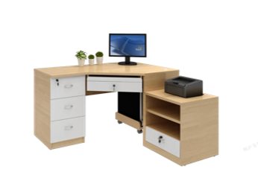 | 1、面材：采用浸渍胶膜纸饰面刨花板，符合GB/T 15102-2017标准、GB 18580-2017标准、HJ 571-2010标准、GBT17657-2013标准；其中含水率、静曲强度、弹性模量、内胶合强度、表面胶合强度、握螺钉力、2H吸水厚度膨胀率合格,甲醛释放量≤0.03mg/m³，TVOC≤0.10mg/㎡.h，  2、ABS封边条：采用ABS封边条，符合QB/T 4463-2013标准、GB 28481-2012标准,其中甲醛释放量、可溶性重金属(镉、铬、汞、砷、锑、硒)、邻苯二甲酸酯、多溴联苯、多㴪二苯醚含量均须低于检出限。  3、五金配件： 滑轨：符合QB/T2454-2013标准，GB24820-2009标准，QB/T3826-1999标准，其中过载检测、功能检测均合格，其中功能耐久性达到10万次合格; 耐腐蚀性能中性盐雾试验500h达到 9级，乙酸盐雾试验300h达到8级。  4、走线：隐藏式内部走线功能，台面配翻盖线盒，可配多功能线盒。  5、按院方要求制作 | 门诊楼收费处*9
29 | 单面药架 | 800 mm (L)  400mm (W)  2000 mm (H) | 20 | 组 |  | 1、钢板：采用优质冷轧钢板，经10道防锈前处理，厚度≥0.8mm；  冷轧钢板防霉性能：符合GJB150.10A-2009军用装备实验室环境实验方法 第10部分：霉菌试验标准，对黑曲霉、黄曲霉、绳状青霉、宛氏拟青霉、土曲霉、绿色木霉、赭绿青梅、短柄帚霉的防霉等级为0级。  冷轧钢板抗菌性能：符合GB/T21866-2008检测标准，对大肠杆菌、金黄色葡萄球菌、铜绿假单胞菌、肠沙门氏菌亚种鼠伤寒血清型抗菌率＞99.99％。  冷轧钢板耐腐蚀性能：符合GB/T 3832-1999检测标准，中性盐雾试验（96h）耐腐蚀等级10级。  2、热固性粉末涂料：表面采用抗菌静电涂料，符合HG/T2006-2006《热固性粉末涂料》标准，涂层膜厚度均匀经高温流平、固化等工序，使喷塑涂层耐酸性、耐碱性、耐湿热性、耐盐雾性、耐冲击性能符合国家标准，重金属（可溶性铅、可溶性铬、可溶性镉）≤0.2mg/kg\涂层附着力≤1 级，硬度≥2H,漆膜厚度≥60mm。  3、存取方便、承重大、容量大，用于物品的存放；  4、分为6层，每面标配6层药盘,药盘高度可调节，带有标签贴方便寻找。 | 门诊楼3楼病区药房
30 | 治疗（处置）柜13 | 无菌物品壁柜（上）L2300*350*600 | 2.3 | 米 |  | 1、主材：采用SECC一级电解钢板，主体采用1.0mm电解钢板，框架采用2.0mm电解钢板。光滑平整，环保无毒，易清洁，防潮抑菌，防锈耐腐蚀；  电解钢板防霉性能：符合GJB150.10A-2009军用装备实验室环境实验方法 第10部分：霉菌试验标准，对黑曲霉、黄曲霉、绳状青霉、宛氏拟青霉、土曲霉、绿色木霉、赭绿青梅、短柄帚霉的防霉等级为0级。  电解钢板抗菌性能：符合GB/T21866-2008检测标准，对大肠杆菌、金黄色葡萄球菌、铜绿假单胞菌、肠沙门氏菌亚种鼠伤寒血清型抗菌率＞99.99％。  电解钢板耐腐蚀性能：符合GB/T 3832-1999检测标准，中性盐雾试验（500h）耐腐蚀等级10级；乙酸盐雾试验（500h）耐腐蚀等级10级。  2、喷涂：电解钢板表面采用优质热固性粉末涂料（抗菌静电涂料），喷粉涂层厚度60-80um，经高温流平、固化等工序，表面喷粉颜色靓丽；  热固性粉末涂料（抗菌静电涂料）：符合HG/T2006-2006《热固性粉末涂料》标准，涂层膜厚度均匀经高温流平、固化等工序，使喷塑涂层耐酸性、耐碱性、耐湿热性、耐盐雾性、耐冲击性能符合国家标准，涂层附着力≤1 级，硬度≥2H、重金属（可溶性铅、可溶性铬、可溶性镉）未检出。表面喷粉颜色靓丽；具有环保、抑菌、防锈、耐腐蚀、绝缘性高、附着力强、耐摩擦等技术特点，颜色根据院方要求。  3、铰链符合QB/T2189-2013《家具五金 杯状暗铰链》、GB24820-2009《实验室家具通用技术条件》标准，耐久性测试10万次合格，中性盐雾实验（500h）耐腐蚀等级≥9级，300h乙酸盐雾实验（ASS）耐腐蚀等级≥9级。  4、工艺：整体采用薄边工艺，门板、抽屉面板采用双层全封工艺，采用45°一体冲压成型拉手，拉手边角圆滑处理，扣手处需打磨光滑，无毛刺，便于卫生清洁。 | 门诊楼3楼ICU
31 |  | 可调输液篮筐架（中）L2300*350*600 | 2.3 | 米 |  |  | 门诊楼3楼ICU
32 | 治疗（处置）柜14 | 无菌物品壁柜（上）L2300*350*600 | 2.3 | 米 |  | 1、主材：采用SECC一级电解钢板，主体采用1.0mm电解钢板，框架采用2.0mm电解钢板。光滑平整，环保无毒，易清洁，防潮抑菌，防锈耐腐蚀；  电解钢板防霉性能：符合GJB150.10A-2009军用装备实验室环境实验方法 第10部分：霉菌试验标准，对黑曲霉、黄曲霉、绳状青霉、宛氏拟青霉、土曲霉、绿色木霉、赭绿青梅、短柄帚霉的防霉等级为0级。  电解钢板抗菌性能：符合GB/T21866-2008检测标准，对大肠杆菌、金黄色葡萄球菌、铜绿假单胞菌、肠沙门氏菌亚种鼠伤寒血清型抗菌率＞99.99％。  电解钢板耐腐蚀性能：符合GB/T 3832-1999检测标准，中性盐雾试验（500h）耐腐蚀等级10级；乙酸盐雾试验（500h）耐腐蚀等级10级。  2、喷涂：电解钢板表面采用优质热固性粉末涂料（抗菌静电涂料），喷粉涂层厚度60-80um，经高温流平、固化等工序，表面喷粉颜色靓丽；  热固性粉末涂料（抗菌静电涂料）：符合HG/T2006-2006《热固性粉末涂料》标准，涂层膜厚度均匀经高温流平、固化等工序，使喷塑涂层耐酸性、耐碱性、耐湿热性、耐盐雾性、耐冲击性能符合国家标准，涂层附着力≤1 级，硬度≥2H、重金属（可溶性铅、可溶性铬、可溶性镉）未检出。表面喷粉颜色靓丽；具有环保、抑菌、防锈、耐腐蚀、绝缘性高、附着力强、耐摩擦等技术特点，颜色根据院方要求。  3、铰链符合QB/T2189-2013《家具五金 杯状暗铰链》、GB24820-2009《实验室家具通用技术条件》标准，耐久性测试10万次合格，中性盐雾实验（500h）耐腐蚀等级≥9级，300h乙酸盐雾实验（ASS）耐腐蚀等级≥9级。  4、工艺：整体采用薄边工艺，门板、抽屉面板采用双层全封工艺，采用45°一体冲压成型拉手，拉手边角圆滑处理，扣手处需打磨光滑，无毛刺，便于卫生清洁。 | 门诊楼3楼ICU
33 |  | 可调输液篮筐架（中）L2300*350*600 | 2.3 | 米 |  |  | 门诊楼3楼ICU
34 | 治疗（处置）柜15 | 无菌物品壁柜（上）L9800*350*600 | 9.8 | 米 |  | 1、主材：采用SECC一级电解钢板，主体采用1.0mm电解钢板，框架采用2.0mm电解钢板。光滑平整，环保无毒，易清洁，防潮抑菌，防锈耐腐蚀；  电解钢板防霉性能：符合GJB150.10A-2009军用装备实验室环境实验方法 第10部分：霉菌试验标准，对黑曲霉、黄曲霉、绳状青霉、宛氏拟青霉、土曲霉、绿色木霉、赭绿青梅、短柄帚霉的防霉等级为0级。  电解钢板抗菌性能：符合GB/T21866-2008检测标准，对大肠杆菌、金黄色葡萄球菌、铜绿假单胞菌、肠沙门氏菌亚种鼠伤寒血清型抗菌率＞99.99％。  电解钢板耐腐蚀性能：符合GB/T 3832-1999检测标准，中性盐雾试验（500h）耐腐蚀等级10级；乙酸盐雾试验（500h）耐腐蚀等级10级。  2、喷涂：电解钢板表面采用优质热固性粉末涂料（抗菌静电涂料），喷粉涂层厚度60-80um，经高温流平、固化等工序，表面喷粉颜色靓丽；  热固性粉末涂料（抗菌静电涂料）：符合HG/T2006-2006《热固性粉末涂料》标准，涂层膜厚度均匀经高温流平、固化等工序，使喷塑涂层耐酸性、耐碱性、耐湿热性、耐盐雾性、耐冲击性能符合国家标准，涂层附着力≤1 级，硬度≥2H、重金属（可溶性铅、可溶性铬、可溶性镉）未检出。表面喷粉颜色靓丽；具有环保、抑菌、防锈、耐腐蚀、绝缘性高、附着力强、耐摩擦等技术特点，颜色根据院方要求。  3、铰链符合QB/T2189-2013《家具五金 杯状暗铰链》、GB24820-2009《实验室家具通用技术条件》标准，耐久性测试10万次合格，中性盐雾实验（500h）耐腐蚀等级≥9级，300h乙酸盐雾实验（ASS）耐腐蚀等级≥9级。  4、工艺：整体采用薄边工艺，门板、抽屉面板采用双层全封工艺，采用45°一体冲压成型拉手，拉手边角圆滑处理，扣手处需打磨光滑，无毛刺，便于卫生清洁。 | 门诊楼3楼牙科
35 |  | 可调输液篮筐架（中）L9800*350*600 | 9.8 | 米
36 | 治疗（处置）柜16 | 无菌物品壁柜（上）L6888*350*600 | 6.9 | 米 |  | 1、主材：采用SECC一级电解钢板，主体采用1.0mm电解钢板，框架采用2.0mm电解钢板。光滑平整，环保无毒，易清洁，防潮抑菌，防锈耐腐蚀；  电解钢板防霉性能：符合GJB150.10A-2009军用装备实验室环境实验方法 第10部分：霉菌试验标准，对黑曲霉、黄曲霉、绳状青霉、宛氏拟青霉、土曲霉、绿色木霉、赭绿青梅、短柄帚霉的防霉等级为0级。  电解钢板抗菌性能：符合GB/T21866-2008检测标准，对大肠杆菌、金黄色葡萄球菌、铜绿假单胞菌、肠沙门氏菌亚种鼠伤寒血清型抗菌率＞99.99％。  电解钢板耐腐蚀性能：符合GB/T 3832-1999检测标准，中性盐雾试验（500h）耐腐蚀等级10级；乙酸盐雾试验（500h）耐腐蚀等级10级。  2、喷涂：电解钢板表面采用优质热固性粉末涂料（抗菌静电涂料），喷粉涂层厚度60-80um，经高温流平、固化等工序，表面喷粉颜色靓丽；  热固性粉末涂料（抗菌静电涂料）：符合HG/T2006-2006《热固性粉末涂料》标准，涂层膜厚度均匀经高温流平、固化等工序，使喷塑涂层耐酸性、耐碱性、耐湿热性、耐盐雾性、耐冲击性能符合国家标准，涂层附着力≤1 级，硬度≥2H、重金属（可溶性铅、可溶性铬、可溶性镉）未检出。表面喷粉颜色靓丽；具有环保、抑菌、防锈、耐腐蚀、绝缘性高、附着力强、耐摩擦等技术特点，颜色根据院方要求。  3、铰链符合QB/T2189-2013《家具五金 杯状暗铰链》、GB24820-2009《实验室家具通用技术条件》标准，耐久性测试10万次合格，中性盐雾实验（500h）耐腐蚀等级≥9级，300h乙酸盐雾实验（ASS）耐腐蚀等级≥9级。  4、工艺：整体采用薄边工艺，门板、抽屉面板采用双层全封工艺，采用45°一体冲压成型拉手，拉手边角圆滑处理，扣手处需打磨光滑，无毛刺，便于卫生清洁。 | 门诊楼3楼牙科
37 |  | 可调输液篮筐架（中）L6888*350*600 | 6.9 | 米
38 | 治疗（处置）柜17 | 无菌物品壁柜（上）L6888*350*600 | 6.9 | 米 |  | 1、主材：采用SECC一级电解钢板，主体采用1.0mm电解钢板，框架采用2.0mm电解钢板。光滑平整，环保无毒，易清洁，防潮抑菌，防锈耐腐蚀；  电解钢板防霉性能：符合GJB150.10A-2009军用装备实验室环境实验方法 第10部分：霉菌试验标准，对黑曲霉、黄曲霉、绳状青霉、宛氏拟青霉、土曲霉、绿色木霉、赭绿青梅、短柄帚霉的防霉等级为0级。  电解钢板抗菌性能：符合GB/T21866-2008检测标准，对大肠杆菌、金黄色葡萄球菌、铜绿假单胞菌、肠沙门氏菌亚种鼠伤寒血清型抗菌率＞99.99％。  电解钢板耐腐蚀性能：符合GB/T 3832-1999检测标准，中性盐雾试验（500h）耐腐蚀等级10级；乙酸盐雾试验（500h）耐腐蚀等级10级  2、喷涂：电解钢板表面采用优质热固性粉末涂料（抗菌静电涂料），喷粉涂层厚度60-80um，经高温流平、固化等工序，表面喷粉颜色靓丽；  热固性粉末涂料（抗菌静电涂料）：符合HG/T2006-2006《热固性粉末涂料》标准，涂层膜厚度均匀经高温流平、固化等工序，使喷塑涂层耐酸性、耐碱性、耐湿热性、耐盐雾性、耐冲击性能符合国家标准，涂层附着力≤1 级，硬度≥2H、重金属（可溶性铅、可溶性铬、可溶性镉）未检出。表面喷粉颜色靓丽；具有环保、抑菌、防锈、耐腐蚀、绝缘性高、附着力强、耐摩擦等技术特点，颜色根据院方要求。  3、铰链符合QB/T2189-2013《家具五金 杯状暗铰链》、GB24820-2009《实验室家具通用技术条件》标准，耐久性测试10万次合格，中性盐雾实验（500h）耐腐蚀等级≥9级，300h乙酸盐雾实验（ASS）耐腐蚀等级≥9级。  4、工艺：整体采用薄边工艺，门板、抽屉面板采用双层全封工艺，采用45°一体冲压成型拉手，拉手边角圆滑处理，扣手处需打磨光滑，无毛刺，便于卫生清洁。 | 门诊楼3楼牙科
39 |  | 可调输液篮筐架（中）L6888*350*600 | 6.9 | 米
40 | 治疗（处置）柜18 | 无菌物品壁柜（上）L6888*350*600 | 6.9 | 米 |  | 1、主材：采用SECC一级电解钢板，主体采用1.0mm电解钢板，框架采用2.0mm电解钢板。光滑平整，环保无毒，易清洁，防潮抑菌，防锈耐腐蚀；  电解钢板防霉性能：符合GJB150.10A-2009军用装备实验室环境实验方法 第10部分：霉菌试验标准，对黑曲霉、黄曲霉、绳状青霉、宛氏拟青霉、土曲霉、绿色木霉、赭绿青梅、短柄帚霉的防霉等级为0级。  电解钢板抗菌性能：符合GB/T21866-2008检测标准，对大肠杆菌、金黄色葡萄球菌、铜绿假单胞菌、肠沙门氏菌亚种鼠伤寒血清型抗菌率＞99.99％。  电解钢板耐腐蚀性能：符合GB/T 3832-1999检测标准，中性盐雾试验（500h）耐腐蚀等级10级；乙酸盐雾试验（500h）耐腐蚀等级10级。  2、喷涂：电解钢板表面采用优质热固性粉末涂料（抗菌静电涂料），喷粉涂层厚度60-80um，经高温流平、固化等工序，表面喷粉颜色靓丽；  热固性粉末涂料（抗菌静电涂料）：符合HG/T2006-2006《热固性粉末涂料》标准，涂层膜厚度均匀经高温流平、固化等工序，使喷塑涂层耐酸性、耐碱性、耐湿热性、耐盐雾性、耐冲击性能符合国家标准，涂层附着力≤1 级，硬度≥2H、重金属（可溶性铅、可溶性铬、可溶性镉）未检出。表面喷粉颜色靓丽；具有环保、抑菌、防锈、耐腐蚀、绝缘性高、附着力强、耐摩擦等技术特点，颜色根据院方要求。  3、铰链符合QB/T2189-2013《家具五金 杯状暗铰链》、GB24820-2009《实验室家具通用技术条件》标准，耐久性测试10万次合格，中性盐雾实验（500h）耐腐蚀等级≥9级，300h乙酸盐雾实验（ASS）耐腐蚀等级≥9级。  4、工艺：整体采用薄边工艺，门板、抽屉面板采用双层全封工艺，采用45°一体冲压成型拉手，拉手边角圆滑处理，扣手处需打磨光滑，无毛刺，便于卫生清洁。 | 门诊楼3楼牙科
41 |  | 可调输液篮筐架（中）L6888*350*600 | 6.9 | 米
42 | 治疗（处置）柜19 | 无菌物品壁柜（上）L6888*350*600 | 6.9 | 米 |  | 1、主材：采用SECC一级电解钢板，主体采用1.0mm电解钢板，框架采用2.0mm电解钢板。光滑平整，环保无毒，易清洁，防潮抑菌，防锈耐腐蚀；  电解钢板防霉性能：符合GJB150.10A-2009军用装备实验室环境实验方法 第10部分：霉菌试验标准，对黑曲霉、黄曲霉、绳状青霉、宛氏拟青霉、土曲霉、绿色木霉、赭绿青梅、短柄帚霉的防霉等级为0级。  电解钢板抗菌性能：符合GB/T21866-2008检测标准，对大肠杆菌、金黄色葡萄球菌、铜绿假单胞菌、肠沙门氏菌亚种鼠伤寒血清型抗菌率＞99.99％。  电解钢板耐腐蚀性能：符合GB/T 3832-1999检测标准，中性盐雾试验（500h）耐腐蚀等级10级；乙酸盐雾试验（500h）耐腐蚀等级10级。  2、喷涂：电解钢板表面采用优质热固性粉末涂料（抗菌静电涂料），喷粉涂层厚度60-80um，经高温流平、固化等工序，表面喷粉颜色靓丽；  热固性粉末涂料（抗菌静电涂料）：符合HG/T2006-2006《热固性粉末涂料》标准，涂层膜厚度均匀经高温流平、固化等工序，使喷塑涂层耐酸性、耐碱性、耐湿热性、耐盐雾性、耐冲击性能符合国家标准，涂层附着力≤1 级，硬度≥2H、重金属（可溶性铅、可溶性铬、可溶性镉）未检出。表面喷粉颜色靓丽；具有环保、抑菌、防锈、耐腐蚀、绝缘性高、附着力强、耐摩擦等技术特点，颜色根据院方要求。  3、铰链符合QB/T2189-2013《家具五金 杯状暗铰链》、GB24820-2009《实验室家具通用技术条件》标准，耐久性测试10万次合格，中性盐雾实验（500h）耐腐蚀等级≥9级，300h乙酸盐雾实验（ASS）耐腐蚀等级≥9级。  4、工艺：整体采用薄边工艺，门板、抽屉面板采用双层全封工艺，采用45°一体冲压成型拉手，拉手边角圆滑处理，扣手处需打磨光滑，无毛刺，便于卫生清洁。 | 门诊楼3楼牙科
43 |  | 可调输液篮筐架（中）L6888*350*600 | 6.9 | 米
44 | 治疗（处置）柜20 | 无菌物品壁柜（上）L11000*350*600 | 11 | 米 |  | 1、主材：采用SECC一级电解钢板，主体采用1.0mm电解钢板，框架采用2.0mm电解钢板。光滑平整，环保无毒，易清洁，防潮抑菌，防锈耐腐蚀；  电解钢板防霉性能：符合GJB150.10A-2009军用装备实验室环境实验方法 第10部分：霉菌试验标准，对黑曲霉、黄曲霉、绳状青霉、宛氏拟青霉、土曲霉、绿色木霉、赭绿青梅、短柄帚霉的防霉等级为0级。  电解钢板抗菌性能：符合GB/T21866-2008检测标准，对大肠杆菌、金黄色葡萄球菌、铜绿假单胞菌、肠沙门氏菌亚种鼠伤寒血清型抗菌率＞99.99％。  电解钢板耐腐蚀性能：符合GB/T 3832-1999检测标准，中性盐雾试验（500h）耐腐蚀等级10级；乙酸盐雾试验（500h）耐腐蚀等级10级。  2、喷涂：电解钢板表面采用优质热固性粉末涂料（抗菌静电涂料），喷粉涂层厚度60-80um，经高温流平、固化等工序，表面喷粉颜色靓丽；  热固性粉末涂料（抗菌静电涂料）：符合HG/T2006-2006《热固性粉末涂料》标准，涂层膜厚度均匀经高温流平、固化等工序，使喷塑涂层耐酸性、耐碱性、耐湿热性、耐盐雾性、耐冲击性能符合国家标准，涂层附着力≤1 级，硬度≥2H、重金属（可溶性铅、可溶性铬、可溶性镉）未检出。表面喷粉颜色靓丽；具有环保、抑菌、防锈、耐腐蚀、绝缘性高、附着力强、耐摩擦等技术特点，颜色根据院方要求。  3、铰链符合QB/T2189-2013《家具五金 杯状暗铰链》、GB24820-2009《实验室家具通用技术条件》标准，耐久性测试10万次合格，中性盐雾实验（500h）耐腐蚀等级≥9级，300h乙酸盐雾实验（ASS）耐腐蚀等级≥9级。  4、工艺：整体采用薄边工艺，门板、抽屉面板采用双层全封工艺，采用45°一体冲压成型拉手，拉手边角圆滑处理，扣手处需打磨光滑，无毛刺，便于卫生清洁。 | 门诊楼3楼检查室
45 |  | 可调输液篮筐架（中）L11000*350*600 | 11 | 米
46 | 治疗（处置）柜21 | 无菌物品壁柜（上）L2600*350*600 | 2.6 | 米 |  | 1、主材：采用SECC一级电解钢板，主体采用1.0mm电解钢板，框架采用2.0mm电解钢板。光滑平整，环保无毒，易清洁，防潮抑菌，防锈耐腐蚀；  电解钢板防霉性能：符合GJB150.10A-2009军用装备实验室环境实验方法 第10部分：霉菌试验标准，对黑曲霉、黄曲霉、绳状青霉、宛氏拟青霉、土曲霉、绿色木霉、赭绿青梅、短柄帚霉的防霉等级为0级。  电解钢板抗菌性能：符合GB/T21866-2008检测标准，对大肠杆菌、金黄色葡萄球菌、铜绿假单胞菌、肠沙门氏菌亚种鼠伤寒血清型抗菌率＞99.99％。  电解钢板耐腐蚀性能：符合GB/T 3832-1999检测标准，中性盐雾试验（500h）耐腐蚀等级10级；乙酸盐雾试验（500h）耐腐蚀等级10级。  2、喷涂：电解钢板表面采用优质热固性粉末涂料（抗菌静电涂料），喷粉涂层厚度60-80um，经高温流平、固化等工序，表面喷粉颜色靓丽；  热固性粉末涂料（抗菌静电涂料）：符合HG/T2006-2006《热固性粉末涂料》标准，涂层膜厚度均匀经高温流平、固化等工序，使喷塑涂层耐酸性、耐碱性、耐湿热性、耐盐雾性、耐冲击性能符合国家标准，涂层附着力≤1 级，硬度≥2H、重金属（可溶性铅、可溶性铬、可溶性镉）未检出。表面喷粉颜色靓丽；具有环保、抑菌、防锈、耐腐蚀、绝缘性高、附着力强、耐摩擦等技术特点，颜色根据院方要求。  3、铰链符合QB/T2189-2013《家具五金 杯状暗铰链》、GB24820-2009《实验室家具通用技术条件》标准，耐久性测试10万次合格，中性盐雾实验（500h）耐腐蚀等级≥9级，300h乙酸盐雾实验（ASS）耐腐蚀等级≥9级。  4、工艺：整体采用薄边工艺，门板、抽屉面板采用双层全封工艺，采用45°一体冲压成型拉手，拉手边角圆滑处理，扣手处需打磨光滑，无毛刺，便于卫生清洁。 | 门诊楼4楼手术部
47 |  | 可调输液篮筐架（中）L2600*350*600 | 2.6 | 米 |  |  | 门诊楼4楼手术部手术部
48 | 治疗（处置）柜22 | 无菌物品壁柜（上）L5700*350*600 | 5.7 | 米 |  | 1、主材：采用SECC一级电解钢板，主体采用1.0mm电解钢板，框架采用2.0mm电解钢板。光滑平整，环保无毒，易清洁，防潮抑菌，防锈耐腐蚀；  电解钢板防霉性能：符合GJB150.10A-2009军用装备实验室环境实验方法 第10部分：霉菌试验标准，对黑曲霉、黄曲霉、绳状青霉、宛氏拟青霉、土曲霉、绿色木霉、赭绿青梅、短柄帚霉的防霉等级为0级。  电解钢板抗菌性能：符合GB/T21866-2008检测标准，对大肠杆菌、金黄色葡萄球菌、铜绿假单胞菌、肠沙门氏菌亚种鼠伤寒血清型抗菌率＞99.99％。  电解钢板耐腐蚀性能：符合GB/T 3832-1999检测标准，中性盐雾试验（500h）耐腐蚀等级10级；乙酸盐雾试验（500h）耐腐蚀等级10级。  2、喷涂：电解钢板表面采用优质热固性粉末涂料（抗菌静电涂料），喷粉涂层厚度60-80um，经高温流平、固化等工序，表面喷粉颜色靓丽；  热固性粉末涂料（抗菌静电涂料）：符合HG/T2006-2006《热固性粉末涂料》标准，涂层膜厚度均匀经高温流平、固化等工序，使喷塑涂层耐酸性、耐碱性、耐湿热性、耐盐雾性、耐冲击性能符合国家标准，涂层附着力≤1 级，硬度≥2H、重金属（可溶性铅、可溶性铬、可溶性镉）未检出。表面喷粉颜色靓丽；具有环保、抑菌、防锈、耐腐蚀、绝缘性高、附着力强、耐摩擦等技术特点，颜色根据院方要求。  3、铰链符合QB/T2189-2013《家具五金 杯状暗铰链》、GB24820-2009《实验室家具通用技术条件》标准，耐久性测试10万次合格，中性盐雾实验（500h）耐腐蚀等级≥9级，300h乙酸盐雾实验（ASS）耐腐蚀等级≥9级。  4、工艺：整体采用薄边工艺，门板、抽屉面板采用双层全封工艺，采用45°一体冲压成型拉手，拉手边角圆滑处理，扣手处需打磨光滑，无毛刺，便于卫生清洁。 | 门诊楼4楼手术部手术部
49 |  | 可调输液篮筐架（中）L5700*350*600 | 5.7 | 米 |  |  | 门诊楼4楼手术部手术部
50 | 治疗（处置）柜23 | 无菌物品壁柜（上）L5700*350*600 | 5.7 | 米 |  | 1、主材：采用SECC一级电解钢板，主体采用1.0mm电解钢板，框架采用2.0mm电解钢板。光滑平整，环保无毒，易清洁，防潮抑菌，防锈耐腐蚀；  电解钢板防霉性能：符合GJB150.10A-2009军用装备实验室环境实验方法 第10部分：霉菌试验标准，对黑曲霉、黄曲霉、绳状青霉、宛氏拟青霉、土曲霉、绿色木霉、赭绿青梅、短柄帚霉的防霉等级为0级。  电解钢板抗菌性能：符合GB/T21866-2008检测标准，对大肠杆菌、金黄色葡萄球菌、铜绿假单胞菌、肠沙门氏菌亚种鼠伤寒血清型抗菌率＞99.99％。  电解钢板耐腐蚀性能：符合GB/T 3832-1999检测标准，中性盐雾试验（500h）耐腐蚀等级10级；乙酸盐雾试验（500h）耐腐蚀等级10级。  2、喷涂：电解钢板表面采用优质热固性粉末涂料（抗菌静电涂料），喷粉涂层厚度60-80um，经高温流平、固化等工序，表面喷粉颜色靓丽；  热固性粉末涂料（抗菌静电涂料）：符合HG/T2006-2006《热固性粉末涂料》标准，涂层膜厚度均匀经高温流平、固化等工序，使喷塑涂层耐酸性、耐碱性、耐湿热性、耐盐雾性、耐冲击性能符合国家标准，涂层附着力≤1 级，硬度≥2H、重金属（可溶性铅、可溶性铬、可溶性镉）未检出。表面喷粉颜色靓丽；具有环保、抑菌、防锈、耐腐蚀、绝缘性高、附着力强、耐摩擦等技术特点，颜色根据院方要求。  3、铰链符合QB/T2189-2013《家具五金 杯状暗铰链》、GB24820-2009《实验室家具通用技术条件》标准，耐久性测试10万次合格，中性盐雾实验（500h）耐腐蚀等级≥9级，300h乙酸盐雾实验（ASS）耐腐蚀等级≥9级。  4、工艺：整体采用薄边工艺，门板、抽屉面板采用双层全封工艺，采用45°一体冲压成型拉手，拉手边角圆滑处理，扣手处需打磨光滑，无毛刺，便于卫生清洁。 | 门诊楼4楼手术部手术部
51 |  | 可调输液篮筐架（中）L5700*350*600 | 5.7 | 米 |  |  | 门诊楼4楼手术部手术部
52 | 治疗（处置）柜24 | 无菌物品壁柜（上）L7500*350*600 | 7.5 | 米 |  | 1、主材：采用SECC一级电解钢板，主体采用1.0mm电解钢板，框架采用2.0mm电解钢板。光滑平整，环保无毒，易清洁，防潮抑菌，防锈耐腐蚀；  电解钢板防霉性能：符合GJB150.10A-2009军用装备实验室环境实验方法 第10部分：霉菌试验标准，对黑曲霉、黄曲霉、绳状青霉、宛氏拟青霉、土曲霉、绿色木霉、赭绿青梅、短柄帚霉的防霉等级为0级。  电解钢板抗菌性能：符合GB/T21866-2008检测标准，对大肠杆菌、金黄色葡萄球菌、铜绿假单胞菌、肠沙门氏菌亚种鼠伤寒血清型抗菌率＞99.99％。  电解钢板耐腐蚀性能：符合GB/T 3832-1999检测标准，中性盐雾试验（500h）耐腐蚀等级10级；乙酸盐雾试验（500h）耐腐蚀等级10级。  2、喷涂：电解钢板表面采用优质热固性粉末涂料（抗菌静电涂料），喷粉涂层厚度60-80um，经高温流平、固化等工序，表面喷粉颜色靓丽；  热固性粉末涂料（抗菌静电涂料）：符合HG/T2006-2006《热固性粉末涂料》标准，涂层膜厚度均匀经高温流平、固化等工序，使喷塑涂层耐酸性、耐碱性、耐湿热性、耐盐雾性、耐冲击性能符合国家标准，涂层附着力≤1 级，硬度≥2H、重金属（可溶性铅、可溶性铬、可溶性镉）未检出。表面喷粉颜色靓丽；具有环保、抑菌、防锈、耐腐蚀、绝缘性高、附着力强、耐摩擦等技术特点，颜色根据院方要求。  3、铰链符合QB/T2189-2013《家具五金 杯状暗铰链》、GB24820-2009《实验室家具通用技术条件》标准，耐久性测试10万次合格，中性盐雾实验（500h）耐腐蚀等级≥9级，300h乙酸盐雾实验（ASS）耐腐蚀等级≥9级。  4、工艺：整体采用薄边工艺，门板、抽屉面板采用双层全封工艺，采用45°一体冲压成型拉手，拉手边角圆滑处理，扣手处需打磨光滑，无毛刺，便于卫生清洁。 | 门诊楼4楼手术部NICU
53 |  | 可调输液篮筐架（中）L7500*350*600 | 7.5 | 米 |  |  | 门诊楼4楼手术部NICU
54 | 治疗（处置）柜25 | 无菌物品壁柜（上）L8000*350*600 | 5 | 米 |  | 1、主材：采用SECC一级电解钢板，主体采用1.0mm电解钢板，框架采用2.0mm电解钢板。光滑平整，环保无毒，易清洁，防潮抑菌，防锈耐腐蚀；  电解钢板防霉性能：符合GJB150.10A-2009军用装备实验室环境实验方法 第10部分：霉菌试验标准，对黑曲霉、黄曲霉、绳状青霉、宛氏拟青霉、土曲霉、绿色木霉、赭绿青梅、短柄帚霉的防霉等级为0级。  电解钢板抗菌性能：符合GB/T21866-2008检测标准，对大肠杆菌、金黄色葡萄球菌、铜绿假单胞菌、肠沙门氏菌亚种鼠伤寒血清型抗菌率＞99.99％。  电解钢板耐腐蚀性能：符合GB/T 3832-1999检测标准，中性盐雾试验（500h）耐腐蚀等级10级；乙酸盐雾试验（500h）耐腐蚀等级10级。  2、喷涂：电解钢板表面采用优质热固性粉末涂料（抗菌静电涂料），喷粉涂层厚度60-80um，经高温流平、固化等工序，表面喷粉颜色靓丽；  热固性粉末涂料（抗菌静电涂料）：符合HG/T2006-2006《热固性粉末涂料》标准，涂层膜厚度均匀经高温流平、固化等工序，使喷塑涂层耐酸性、耐碱性、耐湿热性、耐盐雾性、耐冲击性能符合国家标准，涂层附着力≤1 级，硬度≥2H、重金属（可溶性铅、可溶性铬、可溶性镉）未检出。表面喷粉颜色靓丽；具有环保、抑菌、防锈、耐腐蚀、绝缘性高、附着力强、耐摩擦等技术特点，颜色根据院方要求。  3、铰链符合QB/T2189-2013《家具五金 杯状暗铰链》、GB24820-2009《实验室家具通用技术条件》标准，耐久性测试10万次合格，中性盐雾实验（500h）耐腐蚀等级≥9级，300h乙酸盐雾实验（ASS）耐腐蚀等级≥9级。  4、工艺：整体采用薄边工艺，门板、抽屉面板采用双层全封工艺，采用45°一体冲压成型拉手，拉手边角圆滑处理，扣手处需打磨光滑，无毛刺，便于卫生清洁。 | 感染楼1楼
55 |  | 可调输液篮筐架（中）L8000*350*600 | 5 | 米
56 | 治疗（处置）柜26 | 无菌物品壁柜（上）L8000*350*600 | 5 | 米 |  | 1、主材：采用SECC一级电解钢板，主体采用1.0mm电解钢板，框架采用2.0mm电解钢板。光滑平整，环保无毒，易清洁，防潮抑菌，防锈耐腐蚀；  电解钢板防霉性能：符合GJB150.10A-2009军用装备实验室环境实验方法 第10部分：霉菌试验标准，对黑曲霉、黄曲霉、绳状青霉、宛氏拟青霉、土曲霉、绿色木霉、赭绿青梅、短柄帚霉的防霉等级为0级。  电解钢板抗菌性能：符合GB/T21866-2008检测标准，对大肠杆菌、金黄色葡萄球菌、铜绿假单胞菌、肠沙门氏菌亚种鼠伤寒血清型抗菌率＞99.99％。  电解钢板耐腐蚀性能：符合GB/T 3832-1999检测标准，中性盐雾试验（500h）耐腐蚀等级10级；乙酸盐雾试验（500h）耐腐蚀等级10级。  2、喷涂：电解钢板表面采用优质热固性粉末涂料（抗菌静电涂料），喷粉涂层厚度60-80um，经高温流平、固化等工序，表面喷粉颜色靓丽；  热固性粉末涂料（抗菌静电涂料）：符合HG/T2006-2006《热固性粉末涂料》标准，涂层膜厚度均匀经高温流平、固化等工序，使喷塑涂层耐酸性、耐碱性、耐湿热性、耐盐雾性、耐冲击性能符合国家标准，涂层附着力≤1 级，硬度≥2H、重金属（可溶性铅、可溶性铬、可溶性镉）未检出。表面喷粉颜色靓丽；具有环保、抑菌、防锈、耐腐蚀、绝缘性高、附着力强、耐摩擦等技术特点，颜色根据院方要求。  3、铰链符合QB/T2189-2013《家具五金 杯状暗铰链》、GB24820-2009《实验室家具通用技术条件》标准，耐久性测试10万次合格，中性盐雾实验（500h）耐腐蚀等级≥9级，300h乙酸盐雾实验（ASS）耐腐蚀等级≥9级。  4、工艺：整体采用薄边工艺，门板、抽屉面板采用双层全封工艺，采用45°一体冲压成型拉手，拉手边角圆滑处理，扣手处需打磨光滑，无毛刺，便于卫生清洁。 | 感染楼2楼
57 |  | 可调输液篮筐架（中）L8000*350*600 | 5 | 米
58 | 治疗（处置）柜27 | 无菌物品壁柜（上）L8000*350*600 | 4 | 米 |  | 1、主材：采用SECC一级电解钢板，主体采用1.0mm电解钢板，框架采用2.0mm电解钢板。光滑平整，环保无毒，易清洁，防潮抑菌，防锈耐腐蚀；  电解钢板防霉性能：符合GJB150.10A-2009军用装备实验室环境实验方法 第10部分：霉菌试验标准，对黑曲霉、黄曲霉、绳状青霉、宛氏拟青霉、土曲霉、绿色木霉、赭绿青梅、短柄帚霉的防霉等级为0级。  电解钢板抗菌性能：符合GB/T21866-2008检测标准，对大肠杆菌、金黄色葡萄球菌、铜绿假单胞菌、肠沙门氏菌亚种鼠伤寒血清型抗菌率＞99.99％。  电解钢板耐腐蚀性能：符合GB/T 3832-1999检测标准，中性盐雾试验（500h）耐腐蚀等级10级；乙酸盐雾试验（500h）耐腐蚀等级10级。  2、喷涂：电解钢板表面采用优质热固性粉末涂料（抗菌静电涂料），喷粉涂层厚度60-80um，经高温流平、固化等工序，表面喷粉颜色靓丽；  热固性粉末涂料（抗菌静电涂料）：符合HG/T2006-2006《热固性粉末涂料》标准，涂层膜厚度均匀经高温流平、固化等工序，使喷塑涂层耐酸性、耐碱性、耐湿热性、耐盐雾性、耐冲击性能符合国家标准，涂层附着力≤1 级，硬度≥2H、重金属（可溶性铅、可溶性铬、可溶性镉）未检出。表面喷粉颜色靓丽；具有环保、抑菌、防锈、耐腐蚀、绝缘性高、附着力强、耐摩擦等技术特点，颜色根据院方要求。  3、铰链符合QB/T2189-2013《家具五金 杯状暗铰链》、GB24820-2009《实验室家具通用技术条件》标准，耐久性测试10万次合格，中性盐雾实验（500h）耐腐蚀等级≥9级，300h乙酸盐雾实验（ASS）耐腐蚀等级≥9级。  4、工艺：整体采用薄边工艺，门板、抽屉面板采用双层全封工艺，采用45°一体冲压成型拉手，拉手边角圆滑处理，扣手处需打磨光滑，无毛刺，便于卫生清洁。 | 医技楼4楼产房治疗室
59 |  | 可调输液篮筐架（下）L8000*350*600 | 4 | 米
60 | 护士台 | 20000 mm (L)  800 mm (W)  1100 mm (H) | 20 | 米 | 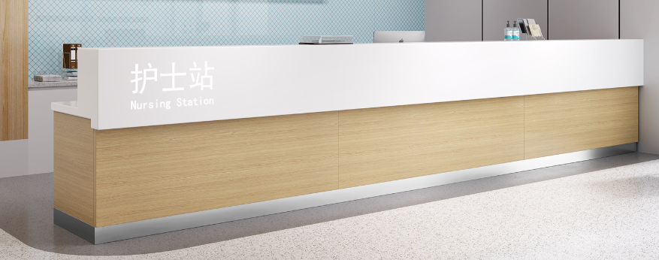 | 1、基材：主体钢架采用1mm双面电解钢板，踢脚采用1mm 304不锈钢，永不生锈，人造石采用医用纯亚克力。  2、外观：表面采用无尘静电粉末喷涂，涂层光滑均匀，色泽一致，涂层附着力不小于2级；硬度大于H；耐腐蚀性通过100H盐浴测试，划道两侧3mm以外无锈迹、剥落、起皱、变色和失光现象。  3、工艺特点：整体钢架采用电阻焊接工艺，无外露焊点，钢板采用激光切割及数控折边成型，保证产品表面不会出现凹凸不平的焊疤，人造石采用CNN加工、涂胶、抛光打磨等，成品表面光滑平整、无拼接痕迹。  4、一般适应于医院大厅服务问询、门诊接待、住院部护士站接待等。  5、内含钢制柜体。  6、以单位现有护理台颜色、款式,以实量为准 | 门诊楼4楼、NICU*7
61 | 四人钢制排椅 | 2430 mm (L)  820 mm (W)  795mm (H) | 105 | 张 | 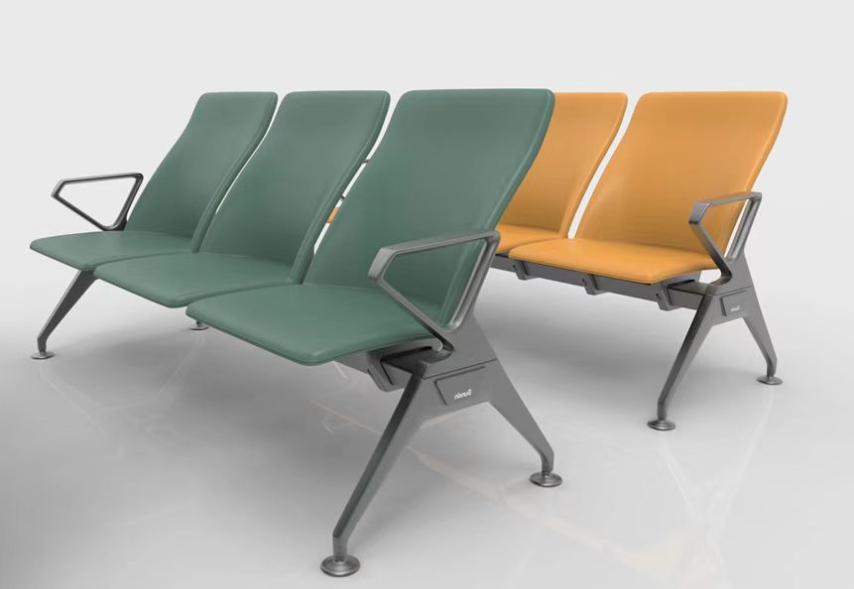 | 1、椅座材料：采用高密度自结皮PU，内置高强度1.8mm冷扎钢板，根据人体工学弯曲成型，表面采用进口高回弹永不变形pu材料灌注加压成型（座面规格：高42.5cmX宽52cm±5mm）；  2、座底支承横梁：选用倒梯型冷扎钢管，壁厚≥2.5mm，具有超强承重能力和稳定性。  3、椅脚：选用带螺杆胶脚垫，可便于调节座椅整体的水平稳定性，增强了与地面的摩擦力，消除了与地面接触时产生的噪音；  4、扶手：铝合金压铸成型,椅座与椅座之间均带扶手；  5、连接件：钢制螺帽，螺丝，表面镀镍；  6、（主色调：玫红）（附色：调绿、黄、蓝） | 门诊楼1楼*15  门诊楼2楼*24  门诊楼3楼*29  门诊楼4楼*10  住院楼5楼至12楼*16  感染楼*6 备用*5
62 | 三人钢制排椅  （核心产品、提供样品） | 1760 mm (L)  820 mm (W)  795mm (H) | 64 | 张 |  | 1、椅座材料：采用高密度自结皮PU，内置高强度1.8mm冷扎钢板，根据人体工学弯曲成型，表面采用进口高回弹永不变形pu材料灌注加压成型（座面规格：高42.5cmX宽52cm±5mm）；  2、座底支承横梁：选用倒梯型冷扎钢管，壁厚≥2.5mm，具有超强承重能力和稳定性。  3、椅脚：选用带螺杆胶脚垫，可便于调节座椅整体的水平稳定性，增强了与地面的摩擦力，消除了与地面接触时产生的噪音；  4、扶手：铝合金压铸成型,椅座与椅座之间均带扶手；  5、连接件：钢制螺帽，螺丝，表面镀镍；  6、（主色调：玫红）（附色：调绿、黄、蓝） | 门诊楼1楼*15  门诊楼2楼*20  门诊楼3楼*12  门诊楼4楼*6  感染楼*6 备用*5
63 | 尿布台 | 860 mm (L)  580 mm (W)  490 mm (H) | 3 | 个 | 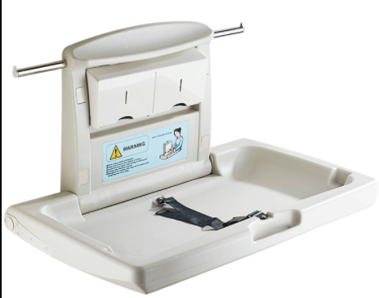 | 采用高强度抗菌HDPE材质，安全无毒，底部采用液压杆支撑设计，上部为置物台 | 门诊楼1楼*2  门诊楼4楼*1
64 | 三门钢制更衣柜 | 900mm (L)  515mm (W)  1790mm (H) | 65 | 个 | 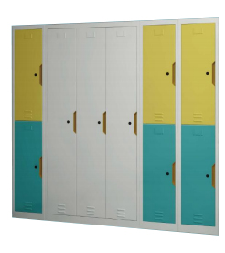 | 1、钢板：采用优质冷轧钢板，经10道防锈前处理，厚度≥0.8mm；  冷轧钢板防霉性能：符合GJB150.10A-2009军用装备实验室环境实验方法 第10部分：霉菌试验标准，对黑曲霉、黄曲霉、绳状青霉、宛氏拟青霉、土曲霉、绿色木霉、赭绿青梅、短柄帚霉的防霉等级为0级。  冷轧钢板抗菌性能：符合GB/T21866-2008检测标准，对大肠杆菌、金黄色葡萄球菌、铜绿假单胞菌、肠沙门氏菌亚种鼠伤寒血清型抗菌率＞99.99％。  冷轧钢板耐腐蚀性能：符合GB/T 3832-1999检测标准，中性盐雾试验（96h）耐腐蚀等级10级。  2、热固性粉末涂料：表面采用抗菌静电涂料，符合HG/T2006-2006《热固性粉末涂料》标准，涂层膜厚度均匀经高温流平、固化等工序，使喷塑涂层耐酸性、耐碱性、耐湿热性、耐盐雾性、耐冲击性能符合国家标准，重金属（可溶性铅、可溶性铬、可溶性镉）≤0.2mg/kg\涂层附着力≤1 级，硬度≥2H,漆膜厚度≥60mm。  3.采用优质铰链、锁具，拉手为带回弹盖板暗挖手。  4.每格内上下各带1块钢质活动层板，上下高度可调节  5.底部封板，提高强度防止虫鼠进入，上部标牌，下部透气孔  6. 蓝、白色，实量为准 | 门诊楼1楼*26  门诊楼4楼*39
65 | 六门钢制更衣柜 | 900mm (L)  515mm (W)  1790mm (H) | 3 | 个 |  | 1、钢板：采用优质冷轧钢板，经10道防锈前处理，厚度≥0.8mm；  冷轧钢板防霉性能：符合GJB150.10A-2009军用装备实验室环境实验方法 第10部分：霉菌试验标准，对黑曲霉、黄曲霉、绳状青霉、宛氏拟青霉、土曲霉、绿色木霉、赭绿青梅、短柄帚霉的防霉等级为0级。  冷轧钢板抗菌性能：符合GB/T21866-2008检测标准，对大肠杆菌、金黄色葡萄球菌、铜绿假单胞菌、肠沙门氏菌亚种鼠伤寒血清型抗菌率＞99.99％。  冷轧钢板耐腐蚀性能：符合GB/T 3832-1999检测标准，中性盐雾试验（96h）耐腐蚀等级10级。  2、热固性粉末涂料：表面采用抗菌静电涂料，符合HG/T2006-2006《热固性粉末涂料》标准，涂层膜厚度均匀经高温流平、固化等工序，使喷塑涂层耐酸性、耐碱性、耐湿热性、耐盐雾性、耐冲击性能符合国家标准，重金属（可溶性铅、可溶性铬、可溶性镉）≤0.2mg/kg\涂层附着力≤1 级，硬度≥2H,漆膜厚度≥60mm。  3.采用优质铰链、锁具，拉手为带回弹盖板暗挖手。  4.每格内下部各带1块钢质活动层板，上下高度可调节  5.底部封板，提高强度防止虫鼠进入，上部标牌，下部透气孔  6.蓝、白色，实量为准 | 门诊楼4楼*3
66 | 药架 | 1200 mm (L)  500mm (W)  1950 mm (H) | 5 | 组 | 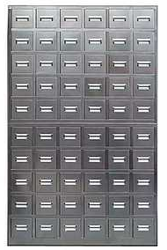 | 1、采用优质电解钢板,，层板厚度为0.8mm，经淋化、除锈、静电、喷涂处理；  2、存取方便、承重大、容量大，用于物品的存放；  3、分为10层，每层标配6个抽屉，抽屉内部分为3格 | 中药房*5
67 | 打包台 | 1800 mm (L)  800mm (W)  800 mm (H) | 2 | 组 | 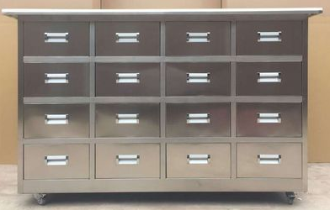 | 1、采用优质电解钢板,，层板厚度为0.8mm，经淋化、除锈、静电、喷涂处理；  2、存取方便、承重大、容量大，用于物品的存放；  3、分为4层，每面标配16个抽屉，抽屉内部分为3格 | 中药房*2
68 | 操控台 | 1500mm (L)  900mm (W)  750mm (H) | 3 | 张 | 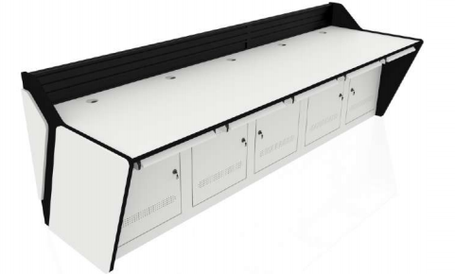 | 1.整体材质：采用0.8mm冷轧钢板经剪切，冲压，折弯，焊接，装配而成；接触人体部分均采用翻边工艺，杜绝快口，不易伤手；采用世界顶尖，无味，无污染，粉末静电喷塑；产品经过脱脂、纯净水清洗、加温除油磷化、表调、干燥工艺，确保表面不含油污及锈蚀；具有耐阳光强射，不易褪色而且易于清洗；焊接部分采用高标准熔接焊，表面平整光洁；表面涂层坚固耐用，耐冲压，耐腐蚀，防潮不易变形  3.采用优质锁具  4.每格1块钢质活动层板，上下高度可调节  5.底部封板，提高强度防止虫鼠进入  6.深灰色 | 消控室*3
69 | 奶瓶消毒恒温器 | 500mm( L)  400mm(W)  370mm(H) | 33 | 个 |  | 1、全新组合方式：左边消毒烘干区域，右边调奶区域；  2、消毒烘干区域功能：自动、消毒、烘干、保管、蒸食、酸奶；  3、调奶区域功能：煮沸、温调、热调、热冲、咖啡、泡茶；  4、煮沸功能：煮沸后自动进入5min持续沸腾（除氯）让水质更安全可靠；  5、主要材质：PET/PP/不锈钢/玻璃/硅胶  6、精准温调：内置感温探头，实现±1°精准感温、控温；  7、提壶记忆：通电状态下, 功能运行当中，提壶放回之后，均可记忆选择的功能和设定（菜单/温度/时间）功能运行结束进入保温状态；  8、记忆功能：通电状态下，下一次开机时，功能选择和设定（功能/温度）为上一次选择的功能和设定（功能/温 度），如第一次使用/拔掉电源再次开机，所有功能进入默认状态；  9、保温功能：调奶水壶区域到达设定温度自动持续保温；  10、防干烧保护：水烧干之后，机器自动断电。 | 住院楼11楼*18  住院楼12楼*15
70 | 温奶器 | 207mm(L)  146mm(W)  270mm(H) | 33 | 个 | 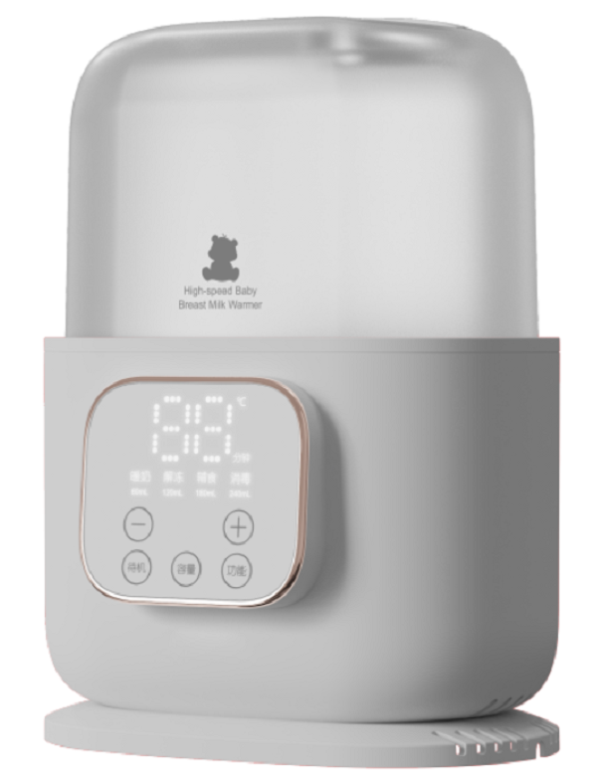 | 1.单/双奶瓶自由选择：可一次放置两只奶瓶同时暖奶、也可使用单瓶暖奶；  2.按照奶瓶内奶量可自由选择对应的毫升数60ml、120ml、180ml、240ml，暖奶速度快；  3.奶瓶选择不受限制：机器内腔容量大，可包容市场上绝大多数常用奶瓶；  4. 上盖正置用于产品消毒，倒置可内藏/收纳于主体内，方便外出携带，同时缩小产品运输包装体积；  5.只要材质：PP/ PC(操作面板）  二. 产品功能：  1. 暖奶功能：根据奶瓶毫升数，快速精准选择对应容量进行暖奶，产品采用倒计时方式，设定时间完成，显示默认暖奶温度40℃；  2. 辅食功能：可直接暖热辅食，产品采用倒计时方式，设定时间完成、显示默认辅食温度70℃，可调范围56℃-85℃；  3. 解冻功能：一键解冻，显示设定默认温度40℃，可调范围37℃-44℃；  4. 消毒功能：一键搞定，产品采用倒计时15分钟，设定时间完成，容器内温度达到100℃消毒完成；  5. 记忆功能：不同暖奶模式下，可记忆上次使用时毫升数以及上次所选功能及温度。 | 住院楼11楼*18  住院楼12楼*15
71 | 加湿器 | 196mm(L)  200mm(W)  386mm(H) | 33 | 台 | 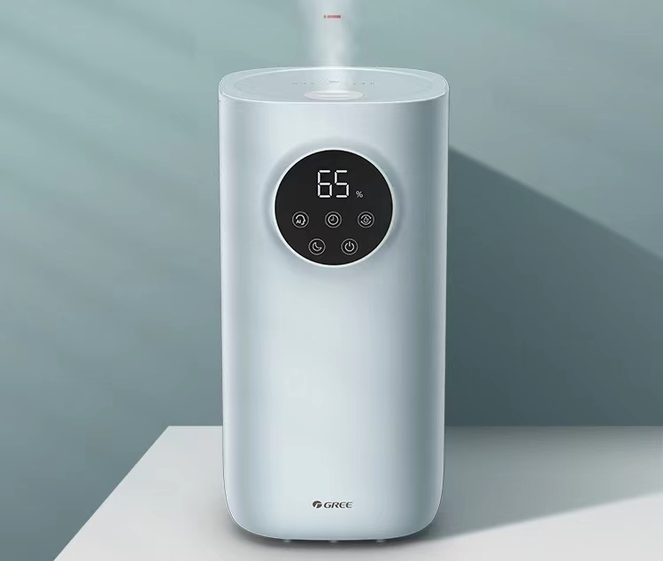 | 1、UV-C深紫外除菌，高效去除水中有害微生物，如金黄色葡萄球菌、大肠杆菌  2、5L大容量，20H长时续航，杀菌率97.7%  3、三档喷雾，细致加湿，智能恒湿，高雾循环远扩  4、敞口水箱易清洗  5、高速涡轮风扇搭配双风道系统，出雾高度可达900mm，拒绝湿桌  6、2.4MHz微米级细腻雾化，颗粒小，易蒸发  7、低噪加湿，轻静不扰眠，12h定时预约，安心睡到自然醒 | 住院楼11楼*18  住院楼12楼*15
72 | 净水器 | 270mm(L)  350mm(W)  310mm(H) | 33 | 台 | 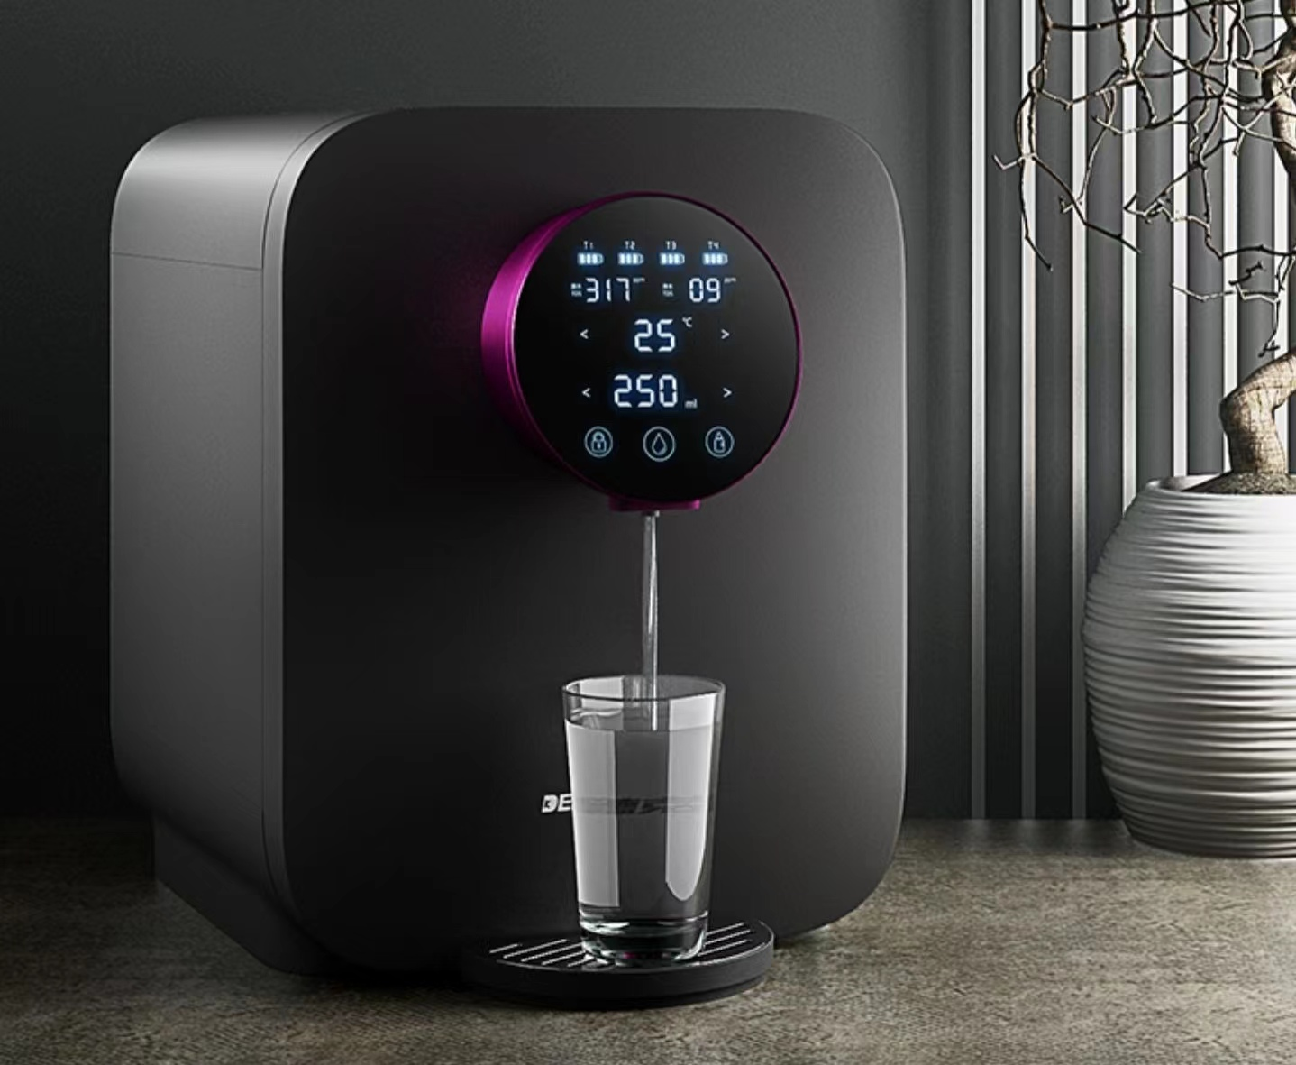 | 1、集过滤和加热为一体既有净水器过滤功能，又有饮水机的加热功能  2、预设45°水温，配置定量取水设置，省力省心  3、四氯化碳、三氯甲烷去除率高达99.9%,有害重金属铅去除率高达99.8%  4、拥有UV杀菌技术，避免细菌滋生  5、美国进口陶氏航空级RO膜，把有害物质拒之门外，隔离在原水箱中，保留水中有益矿物质  6、2200W高功率即热系统，避免用水漫长等待  7、4.7L大容量，6档定量出水  8、优质PP棉滤芯，前置活性炭滤芯，RO膜滤芯，后置活性炭滤芯，四级精滤，母婴直饮 | 住院楼11楼*18  住院楼12楼*15
73 | 婴儿气垫床 | 905mm(L)  535mm(W)  845mm(H) | 27 | 张 | 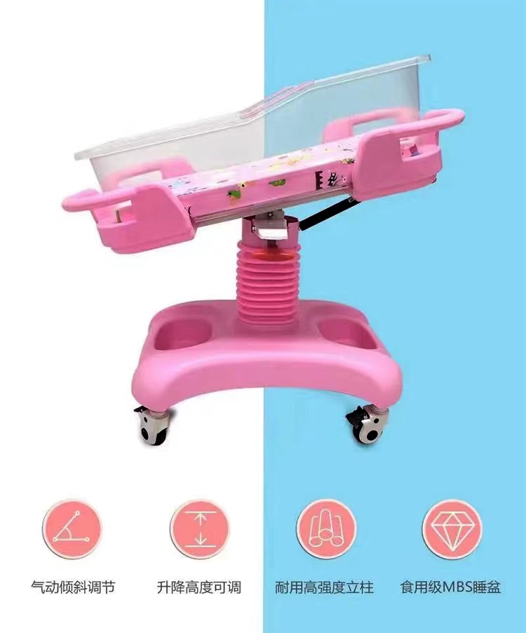 | 1、材料：医用食品级MBS透明婴儿盆+整体ABS一次注塑成型  2、高密度海绵垫  3、气动倾斜调节，调节头高足底婴儿盆，防溢奶  4、可调升降高度 | 住院楼11楼*14  住院楼12楼*13
74 | 洗衣机 | 850mm(L)  600mm(W)  595mm(H) | 1 | 台 | 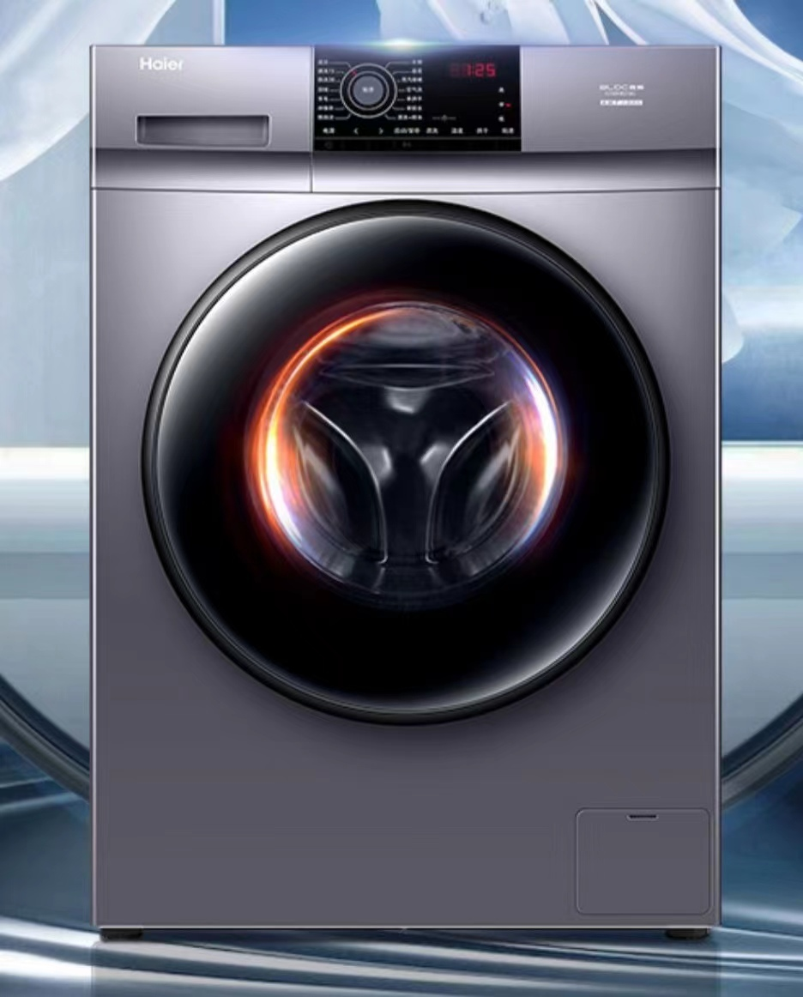 | 1、90℃高温烫洗除菌，穿衣更健康，呵护宝宝，更呵护你  2、除菌率高达99.98%  3、蒸汽除菌灭螨，拒绝健康隐患，除螨率高达98.37%  4、专属消毒洗，对衣服进行消毒杀菌  5、高温、高转速霞，水由内而外冲刷筒壁，有效清洁筒壁剑污垢残留  6、抗菌窗垫抗菌率大于99%，避免二次污染  7、强劲动力源自BLDC升级变频电机，精准驱动，更持久1200转，畅享快洁净生活  8、29种洗护程序，满足日常所需  9、祛味空气洗衣物，清新闻得到  10、智能烘干后衣物蓬松柔软，平整有型 | 住院楼12楼*1
75 | 烘干机 | 600mm(L)  595mm(W)  850mm(H) | 1 | 台 | 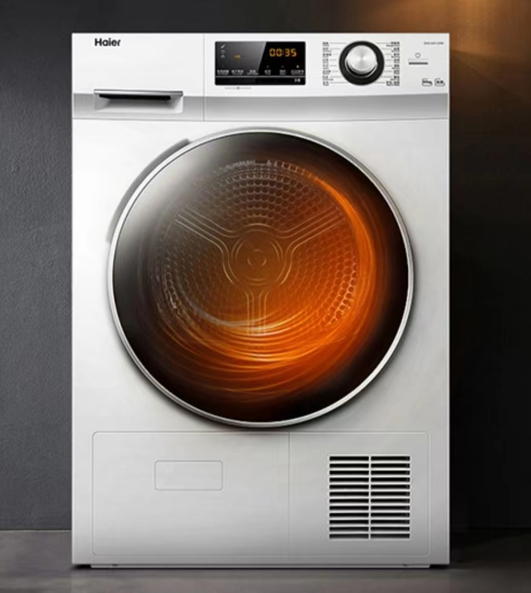 | 1、除菌率高达99.99%，除螨率高达100%  2、营造56℃干燥环境，并持续30分钟有效杀死纤维深处的细菌，为衣物保驾护航  3、内筒正向转与反向转交替运行，烘干更均匀，同时减少衣物褶皱  4、快速去除衣物上沾附毛屑，净爽呼吸  5、新风循环去除异味分子，衣物持久清爽  6、大容量，一次烘干，即洗即干  7、热泵节能科技，精打细算每一天  8、针对不同衣服面料提供精细而专业的烘干模式，干衣更护衣 | 住院楼12楼*1
76 | 消毒柜 | 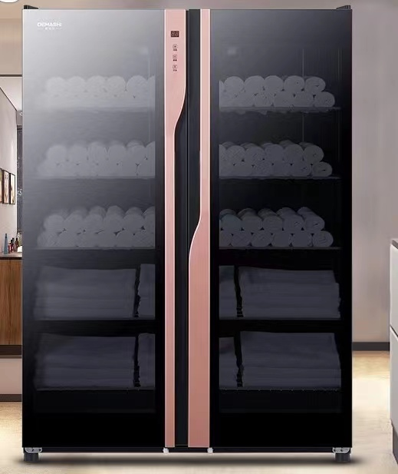  1150mm(L)  480mm(W)  850mm(H) | 1 | 台 |  | 1、253.7nm紫外线保洁，高强度穿透细菌，达到保洁效果  2、技术创新，55℃热力，不损坏毛巾衣物材质，手感柔软，干净舒爽，经久耐用  3、钢化玻璃，耐热易清洁  4、紫外线灯管，物理保洁更放心  5、机身材质：不锈钢 | 住院楼12楼*1
77 | 电视机 | 2186mm(L)  1256mm(W)  85mm(H) | 2 | 台 | 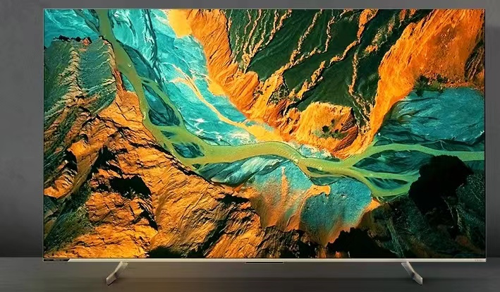 | 1、分辨率：4K电视  2、刷屏率：120Hz  3、操作系统：JUUI  4、HDMI接口数量：3个  5、视频显示格式：2160P  6、内存容量：4GB+64GB  7、80英寸 | 住院楼12楼*1(瑜伽馆）
78 | 大冰箱 | 910mm(L)  707mm(W)  1755mm(H) | 1 | 台 | 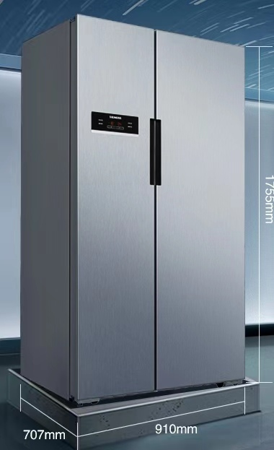 | 1、面板材料：PET  2、显示方式：LED显示  3、制冷方式：风冷无霜  4、冰箱总容量：610  5、变频 | 住院楼12楼*1
79 | 鞋套机 | 760mm(L)  430mm(W)  420mm(H) | 1 | 台 | 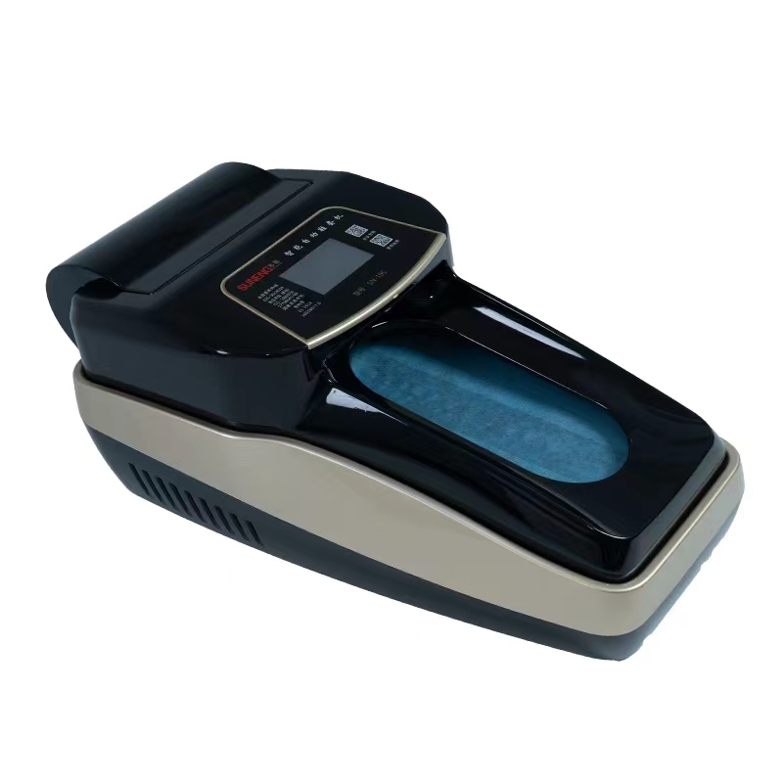 | 1、轻轻一踩只需几秒迅速包裹，99.9%出套率  2、智能界面，操作简单  3、材质：无纺布，外壳为ABS材质  4、高性能处理器，自动纠错，安全防护，稳定性强  5、工作功率：60W  6、耗材宽度：268MM  7、省时、省力、卫生、方便 | 住院楼12楼*1
80 | 货架 | 1500mm (L)  500mm (W)  2000 mm (H) | 105 | 组 | 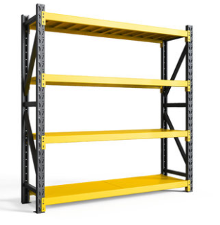 | 1、钢材说明:采用上海宝钢或同 档次品牌优质冷轧薄钢板柜 体厚度≥0.8mm；  2、结构全部为扣接形式,层数可增减.  3、表面处理经酸碱除油,除锈后,磷化防锈,喷热固性环氧树脂粉固化.  该货架采用横梁与层板结合的结构形式,可承载300-500kg,横梁有多种规格的断面,结构件均可自由装拆,层高可调整,插接组合  式结构,标准组插件,不用一颗连接螺栓,拆装方便快捷,超强型闭口钢层板结构（颜色待定） | 门诊楼1楼西药房*10  门诊楼1楼中药房*25门诊楼3楼*7  门诊楼5楼-12楼*16  地下室*47
81 | 平板车 | 800mm (L)  600mm (W)  900mm (H) | 8 | 辆 | 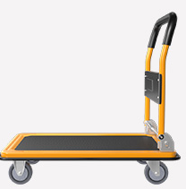 | 1、钢板：采用优质冷轧钢板，厚度≥1mm,附着力不低于2级，耐腐蚀、抗盐雾应符合国家标准要求，可溶性铅、可溶性镉、可溶性铬、可容性汞要求未检出，立柱采用1.2mm方形加厚管材，表面静电粉末喷涂。  3、脚轮：采用2只万向静音橡胶轮，2只固定静音橡胶轮，带刹车功能 | 地下室*8
82 | 隔离柱 | 10*120cm | 100 | 个 | 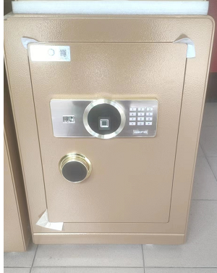  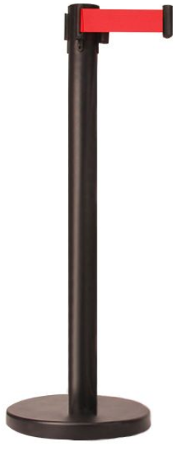 | 合金材质，便面磨砂面，隔离带可以根据院方要求定制，抽拉顺畅 | 指定区域
83 | 保险柜 | 680*382*430 | 25 | 个 |  |  | 指定区域
84 | 防爆柜 | 1090*860*1650 | 2 | 个 | 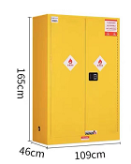 | 容积：341升。外尺寸：H1650*W1090*D860MM. 内尺寸：H1500*W1000*D780MM 自重：130Kg 门类型：手动、双门。活动层板：标配2块。 | 指定区域
85 | 墙面装饰膜 | 据实测算 | 500 | 平方米 | 根据业主方要求 | 3M背胶膜+覆细亚膜 | 指定区域
86 | 玻璃超透膜 | 据实测算 | 200 | 平方米 | 根据业主方要求 | 3M超透膜四色UV | 指定区域
87 | 丙烯墙绘 | 据实测算 | 100 | 平方米 | 根据业主方要求 | 丙烯颜料手绘 | 指定区域
88 | 二次候诊区个性化墙面布置 | 据实测算 | 150 | 平方米 | 根据业主方要求 | 墙绘、车贴、PVC、写真、全透明背胶贴、亚克力 | 指定区域
89 | 软玻璃 | 据实测算 | 400 | 平方米 | 根据业主方要求 |  | 指定区域
90 | 院内儿童候诊区的游乐区域 | 据实测算 | 1 | 处 | 根据业主方要求 | 玻璃钢凳、滑滑梯 | 指定区域
91 | 儿童防角防磕 | 据实测算 | 400 | 只 | 根据业主方要求 | 软塑料 | 指定区域
92 | 消毒机 | 常规 | 5 | 台 | 根据业主方要求 |  | 指定区域
注：1、安装项目的数量以最终实际双方确认的数量为准，并作为结算依据。
2、该标项核心产品为三人钢制排椅。

三、样品递交要求
1.样品递交清单：（投标项1的供应商需递交标项1的样品，投标项2的供应商需递交标项2的样品，两个标项兼投的供应商需递交标项1和标项2的样品。不提交样品或样品不全，样品分得0分）
序号 | 采购标的 | 图片 | 尺寸 | 数量 | 备注
标项1样品清单
1 | 诊疗桌 | 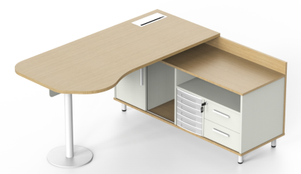 | 1400 mm (L)  1400 mm (W)  750 mm (H) | 1 | 标项1采购清单序号6
2 | 办公椅 | 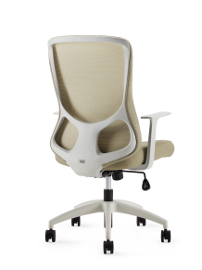  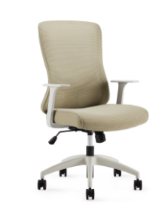 | 630 mm (L)  565 mm (W)  1000 mm (H) | 1 | 标项1采购清单序号8
3.小样展板：三聚氰胺板封边板材（≤30CM*30CM)（可看到缺口）、油漆板材（≤30CM*30CM)（可看到缺口）、纯亚克力人造石台面（≤30CM*30CM)，电解钢板、电解钢板喷涂样块、皮革（真皮、医用皮）、网布、海绵、五金件（铰链、锁具、拉手、滑轨等）。
标项2样品清单
1 | 三人钢制排椅 | 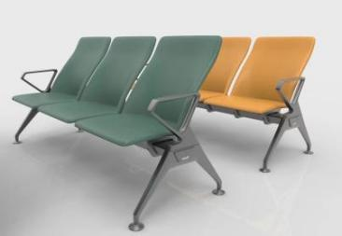 | 1760 mm (L)  820 mm (W)  795mm (H) | 1 | 标项2采购清单序号62
2.小样展板：三聚氰胺板封边板材（≤30CM*30CM)（可看到缺口）、油漆板材（≤30CM*30CM)（可看到缺口）、纯亚克力人造石台面（≤30CM*30CM)，电解钢板、电解钢板喷涂样块、皮革（真皮、医用皮）、网布、海绵、五金件（铰链、锁具、拉手、滑轨等）。
2.样品递交时间及地点：投标人请于开标当日在投标截止时间前自行将样品送至杭州市公共资源交易中心桐庐分中心样品室，在开标截止时间前自行完成置样后离开样品间。
置样时间：2022年7月22日上午8：30-10:00，请于开标当日将样品自行送达至样品室，并在开标截止时间前完成置样。超过开标截止时间送达的样品，采购人和采购代理机构将拒收。投标样品提交截止时间同投标截止时间。
3.进入样品间置样的人员必须持有健康绿码，随身携带居民身份证原件，并做好佩戴口罩等个人防护措施，预留足够时间提前到达，配合场所工作人员做好健康绿码查验、体温检测、实名登记等防控工作。
4.采购活动结束后，供应商的样品取回人应在相关材料上签字确认。预中标供应商须自行联系采购人，在评标结束两个工作日内将其样品运送至采购人指定地点封存作为货物验收的实物质量验收标准。未中标供应商的样品须在评标结束后两小时内自行撤回，否则采购代理机构有权自行处置逾期未撤回的样品，不承担损坏、遗失等保管责任。
5.所有提供的样品不能出现投标人的名称、制造商信息等。供应商须对送达样品间的样品进行遮蔽，若因样品未有效遮蔽而导致样品信息泄露，供应商将自行承担责任。
6.样品设计、制作、运输、安装、拆卸等一切费用由投标人自行承担。
四、总体要求
1、空间上充分考虑应用元素与区块功能的匹配。
2、本项目投资使用务必合理、物有所值，设计手法、材料使用，需考虑实用性与设计性相结合。
3、中标人所设计的产品需经采购人最终同意后投入生产，投标人提交的投标设计方案如中标，应可根据采购人的需求，进行进一步深化设计或修改，直至设计成果修改至采购人满意。
4、本项目预算包括产品设计、制作、运输、安装等实现本项目所需的一切费用，采购人不再支付其他任何费用。
五、供货要求
（1）交货期：合同签订之日起50日（日历天）内完成供货及安装。
（2）交货地点：采购人指定地点。
六、验收要求
根据行业相关规定、采购文件要求、投标文件承诺及采购人要求进行验收。项目结束后，由采购人组织验收。
验收时由采购人选取第三方甲醛检测机构，检测摆放家具的区域，检测费用由中标人自行承担，检测点位暂定为20个，最终由采购人根据实际情况确认，采购人将采取抽样方式测试甲醛检测是否合格，甲醛检测证明不合格的不予验收，直至中标人整改至检测合格。
七、质保期
质保期五年，质保期内中标人对所供货物实行包修、包换、包退、包维护保养。
八、售后服务
及时响应甲方的项目反馈，对甲方的咨询与要求应在2小时内反馈，并在24小时内提供解决方案，提供24小时服务电话，并由专人负责跟进售后项目。
九、付款方式
（1）预付款：合同签订后20日内，采购人支付合同总价40%作为预付款；
（2）结算款：采购人确认相应生产安装费用后，支付至相应结算费用的100%，采购人将根据家具实际配置数量和投标单价进行结算，最终结算金额经审计审核后确定。
十、履约保证金
1.本项目的履约保证金按合同价1%收取，中标人在合同签订后5日内交付至指定账户。履约期结束，采购人无息退还履约保证金。
2.缴纳方式：可采用转账或履约保函形式。
十一、转让和分包
本项目不得以任何形式进行转包及分包。

第五章 杭州市桐庐县政府采购合同主要条款
（本合同为合同样稿，最终稿由三方协商后确定）
甲 方（采购人）：
乙 方（中标人）：
鉴证方（采购代理机构）：华诚工程咨询集团有限公司
经过公开招标采购（编号： ），确定***********为中标人，根据《中华人民共和国民法典》、《中华人民共和国政府采购法》等相关法律法规之规定，按照平等、自愿、公平、诚实信用和绿色的原则，经甲乙双方协商一致，约定以下合同条款，以兹共同遵守、全面履行。
第一条：采购清单及合同价格
本合同总价为：人民币 元（大写： 元人民币）
分项价格： 单位：元
序号 | 标的名称 | 规格型号（或服务需求） | 数量 | 单价
1
2
...
合同总价（人民币大写）： 元整
注：以上合同价包含本项目实施所需的一切费用，乙方需提供本项目采购明细清单（若项目要求）。
合同形式：固定单价合同。
第二条：质量保证
- 本项目标的物的质保期为： 年。乙方保证本合同中所供应的商品符合国家技术规格和质量标准的出产合格产品，且提供的货物是货物生产厂商原造、全新、未使用过的，并完全符合甲方的各项使用目的或在采购时提出的各项需要，在质量、规格型号等方面与本合同规定的性能要求相符合，所供产品须是合法渠道，验收时乙方有出示合法进货单的义务。
- 乙方应建立和完善履行合同的内部质量保证体系，并提供相关内部规章制度给甲方，以便甲方进行监督检查；
- 乙方应保证履行合同的人员数量和素质、软件和硬件设备的配置、场地、环境和设施等满足全面履行合同的要求，并应接受甲方的监督检查。
- 乙方应确保项目技术人员的数量和水平与投标文件一致。未经甲方书面同意，乙方不得擅自更换投标文件中注明的项目经理和技术负责人。否则甲方有权放弃或终止合同，并没收履约保证金。
因乙方原因造成甲方其他系统不能正常运行，酿成重大事故（工作日系统中断一天以上）的，乙方应承担全部法律责任，并赔偿经济损失，赔偿金额为项目总价的30%。
第三条：标的物交付期限、地点、方式
交付期限：
交付地点：
交付方式：
交付说明：在标的物交付使用时，乙方须向甲方提供发票、产品合格证、使用维修说明书、质量保证书、保修卡等须具备的相关资料和必备的附件。为甲方办理设备保修手续，并向甲方提供原产服务承诺书原件。乙方须提供切实、高效、优质的售后服务，主要产品按要求提供原厂家质保承诺书。供货时，须在商品的右侧面显著位置粘贴公司标签，注明公司名称、地址、服务电话及供货日期等。
第四条：技术规范
标的物所应遵守的技术规范应与采购文件规定的技术规范和技术规范附件(如果有的话)及其技术规格偏离表(如果被甲方接受的话)相一致；如果采购文件中没有技术规范的相应说明，那么应以国家有关部门最新颁布的相应标准和规范为准。
第五条：知识产权
- 乙方应保证甲方在使用该标的物或其任何一部分时不受任何第三方提出的侵犯其著作权、商标权、专利权等知识产权方面的起诉；如果任何第三方提出侵权指控，那么乙方须与该第三方交涉并承担由此发生的一切责任、费用和赔偿；
- 具有知识产权的 等标的物的知识产权归属，详见以下专用条款： 。
第六条：技术资料和保密义务
- 乙方有权依据合同约定和项目需要，向甲方了解有关情况，调阅有关资料等，甲方应予积极配合；
- 乙方有义务妥善保管和保护由甲方提供的前款信息和资料等；
- 除非依照法律规定或者对方当事人的书面同意，任何一方均应保证不向任何第三方提供或披露有关合同的或者履行合同过程中知悉的对方当事人任何未公开的信息和资料，包括但不限于技术情报、技术资料、商业秘密和商业信息等，并采取一切合理和必要措施及方式防止任何第三方接触到对方当事人的上述保密信息和资料。
第七条：包装和运输（货物类）
除合同另有约定外，乙方交付的全部标的物，均应采用本行业通用的方式进行包装，没有通用方式的，应当采取足以保护标的物的包装方式，且该包装应符合国家有关包装的法律、法规的规定。乙方提供产品及相关快递服务的具体包装要求应符合《商品包装政府采购需求标准（试行）》《快递包装政府采购需求标准（试行）》，并作为履约验收的内容，必要时甲方可以要求乙方在履约验收环节出具检测报告。 如有必要，包装应适用于远距离运输、防潮、防震、防锈和防粗暴装卸，确保标的物安全无损地运抵现场。由于包装不善所引起的标的物锈蚀、损坏和损失等一切风险均由乙方承担。
第八条：检验和验收
1.甲方有权在其认为必要时，对乙方是否能够按照合同约定交付货物进行履约检查，以确保乙方所交付的货物能够依约满足甲方之项目需求，但不得因履约检查妨碍乙方的正常工作，乙方应予积极配合；
2.合同履行期间，甲方有权将履行过程中出现的问题反馈给乙方，双方当事人应以书面形式约定需要完善和改进的内容。
3.标的物交付前，乙方应对标的物的质量、数量等方面进行详细、全面的检验，并向甲方出具证明标的物符合合同约定的文件；标的物交付时，乙方在合同约定时间内组织验收，并可依法邀请相关方参加，验收应出具验收报告。
4.合同期满或者履行完毕后，甲方有权组织（包括依法邀请国家认可的质量检测机构参加）对乙方履约的验收，即：按照合同约定的技术、服务、安全标准，组织对每一项技术、服务、安全标准的履约情况的验收，并出具验收报告。
5.检验和验收的时间、方案及标准、程序、费用等具体内容以及前述验收报告的效力如下：
（特别说明：请参考采购文件要求。）
第八条：税费
本合同执行中相关的一切税费均由乙方负担。
第九条：质量保证及售后服务
1.乙方应按采购文件规定向甲方提供服务。
2.乙方提供的服务成果在服务质量保证期内发生故障，乙方应负责免费提供后续服务。对达不到要求者，根据实际情况，经双方协商，可按以下办法处理：
（1）重做：由乙方承担所发生的全部费用。
（2）贬值处理：由甲乙双方合议定价。
（3）解除合同。
3.如在过程中发生问题，乙方在接到甲方通知后在 小时内到达甲方现场。
4.在服务质量保证期内，乙方应对出现的质量及安全问题负责处理解决并承担一切费用。
第十条：合同款支付
在中标后7日内签订项目采购合同，在合同签订生效后15日内，采购人支付合同总额的50%至中标人，项目成果交付后支付剩余款项。
第十一条：违约责任
- 除不可抗力外，如果乙方没有按照本合同约定的期限、地点和方式交付标的物，那么甲方可要求乙方支付违约金，违约金按每迟延交付标的物一日的应交付而未交付标的物价格的万分之五计算，最高限额为本合同总价的 20 %；迟延交付标的物的违约金计算数额达到前述最高限额之日起，甲方有权在要求乙方支付违约金的同时，书面通知乙方解除本合同；
- 除不可抗力外，如果甲方没有按照本合同约定的付款方式付款，那么乙方可要求甲方支付违约金，违约金按每迟延付款一日的应付而未付款的万分之五计算，最高限额为本合同总价的 20 %；迟延付款的违约金计算数额达到前述最高限额之日起，乙方有权在要求甲方支付违约金的同时，书面通知甲方解除本合同；
- 除不可抗力外，任何一方未能履行本合同约定的其他主要义务，经催告后在合理期限内仍未履行的，或者任何一方有其他违约行为致使不能实现合同目的的，或者任何一方有腐败行为（即：提供或给予或接受或索取任何财物或其他好处或者采取其他不正当手段影响对方当事人在合同签订、履行过程中的行为）或者欺诈行为（即：以谎报事实或者隐瞒真相的方法来影响对方当事人在合同签订、履行过程中的行为）的，对方当事人可以书面通知违约方解除本合同；
- 任何一方按照前述约定要求违约方支付违约金的同时，仍有权要求违约方继续履行合同、采取补救措施，并有权按照己方实际损失情况要求违约方赔偿损失；任何一方按照前述约定要求解除本合同的同时，仍有权要求违约方支付违约金和按照己方实际损失情况要求违约方赔偿损失；且守约方行使的任何权利救济方式均不视为其放弃了其他法定或者约定的权利救济方式；
- 除前述约定外，除不可抗力外，任何一方未能履行本合同约定的义务，对方当事人均有权要求继续履行、采取补救措施或者赔偿损失等，且对方当事人行使的任何权利救济方式均不视为其放弃了其他法定或者约定的权利救济方式；
如果出现政府采购监督管理部门在处理投诉事项期间，书面通知甲方暂停采购活动的情形，或者询问或质疑事项可能影响中标结果的，导致甲方中止履行合同的情形，均不视为甲方违约。
第十二条：不可抗力事件处理
1.在合同有效期内，任何一方因不可抗力事件导致不能履行合同，则合同履行期可延长，其延长期与不可抗力影响期相同。
2.不可抗力事件发生后，应立即通知对方，并寄送有关权威机构出具的证明。
3.不可抗力事件延续120天以上，双方应通过友好协商，确定是否继续履行合同。
第十三条：争议的解决
本合同为政府采购之合同，在发生产品/服务质量问题时，甲方有权直接向乙方索赔，签订必要的书面处理协议。如协商不成，任何一方有权在合同签约地选择仲裁或诉讼的途径解决。
第十四条：合同的生效
本合同经甲方、乙方和华诚工程咨询集团有限公司法定代表人或其委托人签字并加盖三方公章后生效。
本合同一式陆份，甲乙双方各执贰份，杭州市桐庐县财政局政府采购监督管理科执壹份，华诚工程咨询集团有限公司执壹份。
第十五条：合同的变更、中止和终止
- 双方当事人协商一致，可以签订书面补充合同的形式变更合同，但不得违背采购文件确定的事项。如果系追加与合同标的相同的标的物的，那么需经采购监督管理部门同意，且所有补充合同的采购金额不得超过原合同价的10%；
- 双方当事人不得擅自中止或者终止合同；
- 合同继续履行将损害国家利益和社会公共利益的，双方当事人应当以书面形式变更、中止或者终止合同。有过错的一方应当承担赔偿责任，双方当事人都有过错的，各自承担相应的责任。
4.若乙方未能在合同规定的限期或甲方同意延长的限期内提供部分或全部货物和服务，且甲方采取的任何补救措施不起作用；或若乙方因破产或经营不善导致合同不能继续履行，乙方应书面通知甲方终止合同；在甲方知情而未收到乙方终止合同书面通知时，甲方可在任何时候书面通知乙方终止合同。
第十六条：适用法律
本合同按照中华人民共和国现行法律、法规进行解释。
第十七条：特别说明
- 除招标文件规定，并经甲方和相关部门事先书面同意外，乙方不得部分转让和分包或全部转让和分包其应履行的合同义务。
- 任何一方没有行使其权利或没有就违约方的违约行为采取任何行动，不应被视为是对其权利的放弃或对追究另一方违约责任权利的放弃。任何一方放弃针对违约方的某种权利，或放弃追究违约方的某种责任，不应视为对其它权利或追究其它责任的放弃。
3.甲方及乙方在此承诺：
（1）在签署本合同之前详细阅读并理解本合同文本全文，且均在完全自愿与平等的法律地位基础上签署本合同。
（2）承诺放弃以本合同系属于格式合同为由而提出不利于对方的合同条款的解释的相关主张权。
（3）对同一条款含义存在不同解释时，应采用与招标文件及其目的最接近的解释。当本合同双方对同一条款含义存在不同解释时，应当以本合同版本发布者或质疑受理机构、投诉受理机构的解释为准。
4. 与本合同有关标书及记录同本合同具有同等法律效果。
第十八条：中小企业政策
本合同（□是 □否）为可融资合同，关于中小企业信用融资事项可查看《杭州市政府采购支持中小企业信用融资管理办法》
本合同（□是 □否）为中小企业预留合同。
甲方（公章）： 乙方（公章）：
法定代表人或受委托人（签字） 法定代表人或受委托人（签字）
地址： 地址：
电话： 电话：
鉴证方（公章）：
法定代表人或受委托人（签字）
地址：杭州市桐庐县迎春南路279号立山国际中心23楼
电话：0571-63340544 传真：0571-61772183
签约时间：2022年 月 日

第六章 投标文件格式附件

投标人提交投标文件须知：
（一）投标人应严格按照以下要求填写和提交下述规定的全部格式文件以及其他有关资料，混乱的编排导致投标文件被误读或评标委员会查找不到有效文件是投标人的风险。
（二）所附表格中要求回答的全部问题、信息都必须正面回答。
（三）本声明书和投标响应函的签字人应保证全部声明和问题的回答是真实的和准确的。
（四）评标委员会将应用投标人提交的资料作出自己的判断。
（五）投标人提交的材料将在一定期限内被保密保存，但不退还。
（六）电子投标文件，需按政采云平台项目采购-电子招投标操作指南及本招标文件要求递交。电子投标文件均由资格文件、技术及商务文件、报价文件组成。投标人务必按时自行解密，规定时间内解密失败者作无效响应处理。全部文件应按投标人须知中规定的语言提交。投标文件组成漏项或未按规定的格式编制，内容不全或内容字迹模糊辨认不清的情况，将被评标委员会认定为投标无效。

标项1投标文件格式

投标文件封面（封面格式供参考）
资格文件

项目名称：
项目编号：
标项号： 标项1
投标人全称（电子签章）：

营业执照(或事业法人登记证或其他工商等登记证明材料)复印件、税务登记证（或其它缴纳证明材料）复印件、社保登记证（或其它缴纳证明材料）复印件；实施“五证合一、一照一码”登记制度改革的，只需提供改革后取得的营业执照复印件；

（金融、保险、通讯等特定行业的全国性企业所设立的区域性分支机构，以及个体工商户、个人独资企业、合伙企业，如果已经依法办理了工商、税务和社保登记手续，并且获得总公司（总机构）授权或能够提供房产权证或其他有效财产证明材料（在投标文件中提供相关材料），证明其具备实际承担责任的能力和法定的缔结合同能力，可以独立参加政府采购活动，由单位负责人签署相关文件材料）

投标人全称（电子签章）：

日期： 年 月 日

（1）法定代表人资格证明书（适用法人投标）

单位名称：
地址：
姓名：__________,性别：__________,年龄：__________,职务：__________,身份证号码：_____________________________，系______________________的法定代表人。
特此证明。
附身份证正反面扫描件
正面： 反面：

投标人全称（盖章或电子签章）：
法定代表人：（签名或盖章）
日期：

（2）法定代表人授权委托书（适用授权代表投标）
华诚工程咨询集团有限公司：
我 （姓名）系 （投标人名称）的法定代表人，现授权委托本单位在职职工 （姓名）为授权代表，以我方的名义参加项目编号： 项目名称： 项目的投标活动，并代表我方全权办理针对上述项目投标过程中的一切与之有关的事务，其在投标中的一切活动本公司均予承认。我方对授权代表的签名事项负全部责任。
在撤销授权的书面通知以前，本授权书一直有效。授权代表在授权书有效期内签署的所有文件不因授权的撤销而失效。
授权代表无转委托权，特此委托。
授权代表（签名或盖章）： 职务： 联系电话：
授权代表身份证号码：
法定代表人（签名或盖章）： 职务：
投标人全称（盖章或电子签章）： 授权日期： 年 月 日
附授权代表的身份证件正反复印件：
正面： 反面：

（注：如法定代表人直接参加投标并对相应文件签字的，只需提供其身份证复印件正反面。）▲投标文件中法定代表人授权委托书所载内容与本项目内容有异的，投标无效。

符合参加政府采购活动应当具备的一般条件的承诺函
华诚工程咨询集团有限公司：
我方参与 （项目名称） 【项目编号： 项目编号 】政府采购活动，郑重承诺：
（一）具备《中华人民共和国政府采购法》第二十二条第一款规定的条件：
1、具有独立承担民事责任的能力；
2、具有良好的商业信誉和健全的财务会计制度；
3、具有履行合同所必需的设备和专业技术能力；
4、有依法缴纳税收和社会保障资金的良好记录；
5、参加政府采购活动前三年内，在经营活动中没有重大违法记录；
6、具有法律、行政法规规定的其他条件。
（二）未被信用中国（www.creditchina.gov.cn)、中国政府采购网（www.ccgp.gov.cn）列入失信被执行人、重大税收违法案件当事人名单、政府采购严重违法失信行为记录名单。
（三）不存在以下情况：
1、单位负责人为同一人或者存在直接控股、管理关系的不同供应商参加同一合同项下的政府采购活动的；
2、为采购项目提供整体设计、规范编制或者项目管理、监理、检测等服务后再参加该采购项目的其他采购活动的。

投标人全称（电子签章）：
日期： 年 月 日

注：▲投标人若有税收缴纳、社会保障等方面的失信记录等情况，且不属于截止投标时间近三年以来，在经营活动中有重大违法记录及被列入政府采购严重违法失信行为记录名单的，可不对本承诺函第（一）款第4点进行承诺，但须详细说明失信记录的情况，否则按无效标处理。

投标文件封面（封面格式供参考）

商务及技术文件

项目名称：
项目编号：
标项号： 标项1
投标人全称（电子签章）：

商务技术评分索引
（此表请放于商务技术投标文件正文首页）
项目名称：桐庐县妇幼保健院（桐庐县城南街道社区卫生服务中心）医疗家具采购项目
标项号：
序号 | 投标文件内容 | 对应页码
1 | 投标响应函（格式见附件）；
2 | 政府采购供应商廉洁自律承诺书 （格式见附件）；
3 | 廉政承诺书（格式见附件）；
4 | 投标人情况介绍(格式见附件)；

5

6

7

8

9

10
... | ......
... | ...... | ...

投标响应函
华诚工程咨询集团有限公司：
我 （姓名） 系 （投标人名称） 的法定代表人，授权 （全名、职务） 为全权代表，参加贵方组织的 （招标项目名称） 项目（项目编号： ）采购的有关活动，并对此项目进行投标。为此，我方就本次投标有关事项郑重声明如下：
1.我方承诺已经具备《中华人民共和国政府采购法》中规定的参加政府采购活动的供应商应当具备的条件：
（1）具有独立承担民事责任能力；
（2）遵守国家法律、行政法规，具有良好的商业信誉、商业道德和健全的财务会计制度；
（3）具有履行合同所必需的设备和专业技术能力；
（4）有依法缴纳税收和社会保障资金的良好记录；
（5）遵守中华人民共和国政府采购有关规定，没有违反政府采购法规、政策的记录；
（6）具有良好的财务状况以及良好的履行合同的能力和记录；
（7）产品及生产所需装备符合中国政府规定的相应技术标准和环保标准；
（8）没有违反政府采购法规、政策的记录。
2.我方同意在招标文件规定的开标日期起遵守本投标文件中的承诺且在投标有效期满之前均具有约束力。
3.本项目实行电子投标，须提供投标人须知规定的全部投标文件，供应商应准备电子投标文件及其他要求投标人提交的全部材料，按政采云平台项目采购-电子招投标操作指南及本招标文件要求递交。
4.按招标文件要求提供和交付的货物和服务的投标报价详见开标一览表。
5.我方已详细审查全部招标文件，包括招标文件澄清修改内容(如果有)、参考资料及有关附件，确认无误，同意并保证遵守招标文件（包括答疑文件、补充文件等）的各项规定和要求。
6.我方同意在中标后按时签订合同。
7.我方保证遵守招标文件中的其他有关规定。
8.我方愿意向贵方提供任何与该项投标有关的数据、情况和技术资料。若贵方需要，我方愿意提供我方作出的一切承诺的证明材料。我方理解贵方不一定要接受最低价的投标或收到的任何投标。
9.我方向贵方提交的所有投标文件、资料都是准确的和真实的。
10.我方承诺投标有效期从提交投标文件的截止之日起 天，不少于招标文件中载明的投标有效期（从提交投标文件的截止之日起90天）。
11.我方将严格遵守《中华人民共和国政府采购法》第七十七条规定，供应商有下列情形之一的，处以采购金额5‰以上10‰以下的罚款，列入不良行为记录名单，在一至三年内禁止参加政府采购活动；有违法所得的，并处没收违法所得；情节严重的，由工商行政管理机关吊销营业执照；构成犯罪的，依法追究刑事责任：
（1)提供虚假材料谋取中标、成交的；
（2)采取不正当手段诋毁、排挤其他供应商的；
（3)与采购人、其它供应商或者采购代理机构恶意串通的；
（4)向采购人、采购代理机构行贿或者提供其他不正当利益的；
（5)在招标采购过程中与采购人进行协商谈判的；
（6)拒绝有关部门监督检查或提供虚假情况的。
供应商有前款第（1)至（5)项情形之一的，中标、成交无效。
以上事项如有虚假或隐瞒，我方愿意承担一切后果，并不再寻求任何旨在减轻或免除法律责任的辩解。
与本投标有关的一切正式往来通讯请联系：

投标人名称(电子签章):
法定代表人或授权代表（签名或盖章）:
地址： 邮编：
电话： 邮箱：
投标日期: 年 月 日

▲注：未按照本投标响应函要求填报的将被视为非实质性响应投标。
政府采购供应商廉洁自律承诺书

华诚工程咨询集团有限公司：
本单位合法参加 项目（项目编号： ）政府采购活动，就有关廉洁自律和公平竞争事项郑重声明如下：
一、本单位与采购人之间不存在利害关系，不存在行贿、串通等违法行为。
二、本单位与其他当事人之间不存在直接控股、管理关系等情况，不存在法定的不允许投标情形，不存在行贿、串通等违法行为。
三、本单位清楚知道并严格遵守政府采购法律法规、政策文件和相关纪律。

投标人全称（电子签章）：

日期： 年 月 日

▲注：未按照本政府采购供应商廉洁自律承诺书要求填报的将被视为非实质性响应投标。
廉政承诺书

华诚工程咨询集团有限公司：
我单位响应你单位 项目（项目编号： ）招标要求参加投标。在这次投标过程中和中标后，我们将严格遵守国家法律法规要求，并郑重承诺：
一、不向项目有关人员及部门赠送礼金礼物、有价证券、回扣以及中介费、介绍费、咨询费等好处费；
二、不为项目有关人员及部门报销应由你方单位或个人支付的费用；
三、不向项目有关人员及部门提供有可能影响公正的宴请和健身娱乐等活动；
四、不为项目有关人员及部门出国（境）、旅游等提供方便；
五、不为项目有关人员个人装修住房、婚丧嫁娶、配偶子女工作安排等提供好处；
六、严格遵守《中华人民共和国政府采购法》《中华人民共和国招标投标法》《中华人民共和国民法典》等法律法规，诚实守信，合法经营，坚决抵制各种违法违纪行为。
如违反上述承诺，你单位有权立即取消我单位投标、中标或在建项目的建设资格，有权拒绝我单位在一定时期内进入你单位进行项目建设或其他经营活动，并通报区财政局。由此引起的相应损失均由我单位承担。

投标人全称（电子签章）：

日期： 年 月 日

关于代理服务费的承诺书

华诚工程咨询集团有限公司：
我单位响应你单位 项目（项目编号： ）招标要求参加投标。在这次投标过程中和中标后，我们将严格遵守国家法律法规要求，并郑重承诺：
根据采购文件的约定在领取中标通知书时缴纳代理服务费。

投标人全称（电子签章）：

日期： 年 月 日

投标人情况介绍

投标人名称
地址
经营范围 |  | 企业类型 | （大型、中型、小型、微型）
成立时间 |  | 经济性质
法定代表人 |  | 联系电话
注册资本 |  | 技术人员数 | 高级 | 中级 | 初级
资产总额 |  | 所有者权益
工商登记号 |  | 税务登记号
是否依法纳税 |  | 是否参加社保
售后服务机构情况 | 名称：  地址：  人员状况：  联系方式：  （可另附纸说明）

投标人全称（电子签章）：

日期： 年 月 日

类似项目业绩表
项目名称：
项目编号：
标项号：
项目名称 | 项目类型 | 简要描述 | 项目投资（万元） | 起止日期 | 项目地址与建设单位联系电话 | 所在页码
注：响应人可按上述的格式自行编制，须随表提交相应的证明材料复印件，并加盖投标单位公章。

投标人全称（电子签章）：

日期： 年 月 日

服务/技术规格条款偏离表
项目名称： 项目编号： 标项号：
服务内容 | 采购要求 | 投标响应情况 | 偏离情况  （负偏离、正偏离） | 说明
1.偏离表中仅填写与招标文件要求有差异的条款。
2.偏离情况用“负偏离”、“正偏离”来表明该数量、功能或性能指标参数需求是否被满足。“负偏离”表示投标产品有对应功能但性能指标参数劣于招标要求；“正偏离”表示投标产品有对应功能且性能指标参数优于招标要求，并说明对本项目应用有何实质性益处。
3.没有填写在偏离表中的其它所有技术或商务(不包含报价)条款都默认为完全响应招标要求。
4.如投标人未按实际情况填写偏离情况的，属于提供虚假材料谋取中标、成交，投标无效，并将线索移交至政府采购行政监督管理部门处理，依照《中华人民共和国政府采购法》等国家有关规定追究相应责任。

投标人全称（电子签章）：
法定代表人或授权代表（签名或盖章）：
日期： 年 月 日

项目实施人员（主要从业人员及其技术资格）一览表
项目名称： 项目编号： 标项号：
姓名 | 职务 | 专业技术资格 | 证书编号 | 参加本单位  工作时间 | 劳动合  同编号 | 本项目中的职责
注：1、在填写时，如本表格不适合投标人的实际情况，可根据本表格式自行划表填写。
2、本表结合“第三章 评标办法及评分标准”中相关人员要求，后附人员证书等证明材料复印件。

投标人全称（电子签章）：

日期： 年 月 日

投标产品配置表
项目名称：
项目编号：
标项号：
序号 | 产品名称 | 品牌和规格型号 | 规格配置详细说明 | 数量 | 单位 | 产地 | 备注
1
2
3
4
…
注：
1.如本项目涉及硬件设备采购，须在技术文件中提供此配置清单。须针对本项目的需求清单一一对应填写投标产品配置表。
2.投标文件中须明确主要产品的品牌、规格型号、规格配置详细说明（含配置参数、性能指标）等内容。可附投标产品介绍图文资料。
3.所有技术指标表述均应采用中文汉语，如当前公布的技术指标只有外文或少数民族文字表述的，须由投标人作出中文汉语翻译（评审时以中文汉语翻译为准）。否则任何含糊不清的表述导致评标委员会技术扣分直至认定为投标无效都将是投标人的责任。
4.本项目如需采购政府强制采购的节能产品的或投标人提供的产品是环境标志产品，投标人按格式提供节能产品、环境标志产品认证证书复印件。
5.此表可在不改变格式的情况下自行制作。

投标人全称（电子签章）：
法定代表人或授权代表（签名或盖章）：
日期： 年 月 日

投标文件封面（封面格式供参考）
报价文件

项目名称：
项目编号：
标项号： 标项1
投标人全称（电子签章）：

提示：1、如货物制造商非全部为中小微型企业的，则无需提供该表格。（本条适用于标项1）
- 如投标人对相关制造商信息了解不充分，或者不能确定相关信息真实、准确的，不建议出具《中小企业声明函》（本条适用于标项1）
中小企业声明函（标项1）
本公司（联合体）郑重声明，根据《政府采购促进中小企业发展管理办法》（财库﹝2020﹞46 号）的规定，本公司（联合体）参加（ 单位名称 ）的（ 项目名称 ）采购活动，提供的货物全部由符合政策要求的中小企业制造。相关企业（含联合体中的中小企业、签订分包意向协议的中小企业） 的具体情况如下：

序号 | 标的名称  （即采购需求表所列采购标的名称） | 采购文件中明确的所属行业 | 承接企业（企业名称） | 从业人员（人） | 资产总额（万元） | 属于  （中型企业、小型企业、微型企业）
1 | 候诊沙发 | 工业
2 | 板式文件柜 | 工业
3 | 板式文件柜 | 工业
4 | 定制资料柜 | 工业
5 | 屏风 | 工业
6 | 诊疗桌 | 工业
7 | 病人椅 | 工业
8 | 办公椅 | 工业
9 | 医用儿科诊台 | 工业
10 | 医用儿科吊柜 | 工业
11 | 医用儿科诊床 | 工业
12 | 休息座椅 | 工业
13 | 休息座椅 | 工业
14 | 休息座椅 | 工业
15 | 病房方凳 | 工业
16 | 三人位沙发 | 工业
17 | 中医诊桌 | 工业
18 | 护工台 | 工业
19 | 换鞋凳 | 工业
20 | 鞋柜 | 工业
21 | 鞋柜 | 工业
22 | 鞋柜 | 工业
23 | 鞋柜 | 工业
24 | 办公桌 | 工业
25 | 板式文件柜 | 工业
26 | 候诊沙发 | 工业
27 | 沙发 | 工业
28 | 茶几 | 工业
29 | 茶几 | 工业
30 | 沙发 | 工业
31 | 茶几 | 工业
32 | 床 | 工业
33 | 床头柜 | 工业
34 | 豪华功能椅 | 工业
35 | TCH3人位 | 工业
36 | 白蜡木岩板茶几 | 工业
37 | TCH3+2+1沙发组合 | 工业
38 | 茶几 | 工业
39 | 折叠床 | 工业
40 | 餐桌 | 工业
41 | 餐椅 | 工业
42 | 实木婴儿床 | 工业
43 | 洽谈桌椅 | 工业
44 | 存放桌 | 工业
45 | 钢木办公桌 | 工业
46 | 值班桌 | 工业
47 | 方桌 | 工业
48 | 休闲椅 | 工业
49 | 沙发 | 工业
50 | 花架 | 工业
投标人全称（电子签章）：
法定代表人或授权代表（签名或盖章）：
日期： 年 月 日
注：从业人员、营业收入、资产总额填报上一年度数据，无上一年度数据的新成立企业可不填报。
▲注：投标人应当对其出具的《中小企业声明函》、监狱企业证明文件、《残疾人福利性单位声明函》的真实性负责，提供声明函内容不实的，属于提供虚假材料谋取中标、成交，投标无效，招标人有权依法将线索移交至政府采购行政监督管理部门处理，依照《中华人民共和国政府采购法》等国家有关法律规定追究相应法律责任。 以上企业，不属于大企业的分支机构，不存在控股股东为大企业的情形，也不存在与大企业的负责人为同一人的情形。
本企业对上述声明内容的真实性负责。如有虚假，将依法承担相应责任。

残疾人福利性单位声明函
【非残疾人福利性单位不用提供】
本单位郑重声明，根据《财政部 民政部 中国残疾人联合会关于促进残疾人就业政府采购政策的通知》（财库〔2017〕 141号）的规定，本单位为符合条件的残疾人福利性单位，且本单位参加______单位的______项目采购活动提供本单位制造的货物（由本单位承担工程/提供服务），或者提供其他残疾人福利性单位制造的货物（不包括使用非残疾人福利性单位注册商标的货物）。
本单位对上述声明的真实性负责。如有虚假，将依法承担相应责任。
投标人全称（电子签章）：
法定代表人或授权代表（签名或盖章）：
日期： 年 月 日

▲注：投标人应当对其出具的《中小企业声明函》、监狱企业证明文件、《残疾人福利性单位声明函》的真实性负责，提供声明函内容不实的，属于提供虚假材料谋取中标、成交，投标无效，招标人有权依法将线索移交至政府采购行政监督管理部门处理，依照《中华人民共和国政府采购法》等国家有关法律规定追究相应法律责任。

监狱企业声明函
【非监狱企业的不用提供】
本企业郑重声明，根据《关于政府采购支持监狱企业发展有关问题的通知》（财库[2014]68号）的规定，本企业为监狱企业。
根据上述标准，我企业属于监狱企业的理由为：
本企业为参加（项目名称： ）（项目编号： ）采购活动提供本企业的产品。
本企业对上述声明的真实性负责。如有虚假，将依法承担相应责任。

监狱企业参加政府采购活动时，应当提供由省级以上监狱管理局、戒毒管理局（含新疆生产建设兵团）出具的属于监狱企业的证明文件；
监狱企业：是指由司法部认定的为罪犯、戒毒人员提供生产项目和劳动对象，且全部产权属于司法部监狱管理局、戒毒管理局、直属煤矿管理局，各省、自治区、直辖市监狱管理局、戒毒管理局，各地（设区的市）监狱、强制隔离戒毒所、戒毒康复所，以及新疆生产建设兵团监狱管理局、戒毒管理局的企业.
投标人全称（电子签章）：
法定代表人或授权代表（签名或盖章）：
日期： 年 月 日

▲注：投标人应当对其出具的《中小企业声明函》、监狱企业证明文件、《残疾人福利性单位声明函》的真实性负责，提供声明函内容不实的，属于提供虚假材料谋取中标、成交，投标无效，招标人有权依法将线索移交至政府采购行政监督管理部门处理，依照《中华人民共和国政府采购法》等国家有关法律规定追究相应法律责任。

报价一览表
项目编号：
项目名称：____________
标项号：____________
序号 | 名称 | 产品品牌 | 规格型号 | 数量 | 单价（元） | 合价（元） | 质保要求  （年限）
1
...
合计 | 本项目核心产品为 ，投标品牌为 。  ￥： 元  大写： 元

注：1、投标人需按本表格式填写，不得自行更改，投标报价以人民币元为结算币种。
2、投标报价应包括所需缴纳的所有税费、项目实施所需的一切费用。
3、以上表格要求细分项目及报价，在“规格型号”一栏中，货物类项目填写规格型号务。
4、特别提示：采购代理机构将对项目名称和项目编号，中标人名称、地址和中标金额，主要中标标的的名称、规格型号、数量、单价等予以公示。
▲采购人将以合同形式有偿取得货物或服务，不接受投标人给予的赠品、回扣或者与采购无关的其他商品、服务，各项明细费用请按实填写（不得出现“0元”“免费赠送”等形式的无偿报价），否则投标无效。

投标人全称（电子签章）：
日期： 年 月 日

标项2投标文件格式

投标文件封面（封面格式供参考）
资格文件

项目名称：
项目编号：
标项号： 标项2
投标人全称（电子签章）：

营业执照(或事业法人登记证或其他工商等登记证明材料)复印件、税务登记证（或其它缴纳证明材料）复印件、社保登记证（或其它缴纳证明材料）复印件；实施“五证合一、一照一码”登记制度改革的，只需提供改革后取得的营业执照复印件；

（金融、保险、通讯等特定行业的全国性企业所设立的区域性分支机构，以及个体工商户、个人独资企业、合伙企业，如果已经依法办理了工商、税务和社保登记手续，并且获得总公司（总机构）授权或能够提供房产权证或其他有效财产证明材料（在投标文件中提供相关材料），证明其具备实际承担责任的能力和法定的缔结合同能力，可以独立参加政府采购活动，由单位负责人签署相关文件材料）

投标人全称（电子签章）：

日期： 年 月 日

中小企业声明函（标项2）
本公司（联合体）郑重声明，根据《政府采购促进中小企业发展管理办法》（财库﹝2020﹞46 号）的规定，本公司（联合体）参加（ 单位名称 ）的（ 项目名称 ）采购活动，提供的货物全部由符合政策要求的中小企业制造。相关企业（含联合体中的中小企业、签订分包意向协议的中小企业） 的具体情况如下：
序号 | 标的名称  （即采购需求表所列采购标的名称） |  | 采购文件中明确的所属行业 | 制造企业（企业名称） | 从业人员（人） | 资产总额（万元） | 属于  （中型企业/小型企业/微型企业）
1 | 治疗（处置）柜1 | 医用环保吊柜 | 工业
2 |  | 可调输液篮筐架 | 工业
3 | 单面药架 |  | 工业
4 | 单面药架 |  | 工业
5 | 排药桌 |  | 工业
6 | 药架 |  | 工业
7 | 治疗  （处置）柜2 | 无菌物品壁柜 | 工业
8 |  | 可调输液篮筐架 | 工业
9 | 治疗  （处置）柜3 | 无菌物品壁柜 | 工业
10 |  | 可调输液篮筐架 | 工业
11 | 医用儿童输液卡座 |  | 工业
12 | 治疗  （处置）柜4 | 无菌物品壁柜 | 工业
13 |  | 可调输液篮筐架 | 工业
14 | 治疗  （处置）柜5 | 无菌物品壁柜 | 工业
15 |  | 可调输液篮筐架 | 工业
16 | 治疗  （处置）柜6 | 无菌物品壁柜 | 工业
17 |  | 可调输液篮筐架 | 工业
18 | 治疗  （处置）柜7 | 无菌物品壁柜 | 工业
19 |  | 可调输液篮筐架 | 工业
20 | 治疗  （处置）柜8 | 无菌物品壁柜 | 工业
21 |  | 可调输液篮筐架 | 工业
22 | 治疗  （处置）柜9 | 无菌物品壁柜 | 工业
23 |  | 可调输液篮筐架 | 工业
24 | 治疗（处置）柜10 | 无菌物品壁柜 | 工业
25 | 治疗（处置）柜11 | 无菌物品壁柜 | 工业
26 | 治疗（处置）柜12 | 无菌物品壁柜 | 工业
27 | 治疗（处置）柜13 | 无菌物品壁柜 | 工业
28 | 收费桌 |  | 工业
29 | 单面药架 |  | 工业
30 | 治疗（处置）柜14 | 无菌物品壁柜 | 工业
31 |  | 可调输液篮筐架 | 工业
32 | 治疗（处置）柜15 | 无菌物品壁柜 | 工业
33 |  | 可调输液篮筐架 | 工业
34 | 治疗（处置）柜16 | 无菌物品壁柜 | 工业
35 |  | 可调输液篮筐架 | 工业
36 | 治疗（处置）柜17 | 无菌物品壁柜 | 工业
37 |  | 可调输液篮筐架 | 工业
38 | 治疗（处置）柜18 | 无菌物品壁柜 | 工业
39 |  | 可调输液篮筐架 | 工业
40 | 治疗（处置）柜19 | 无菌物品壁柜 | 工业
41 |  | 可调输液篮筐架 | 工业
42 | 治疗（处置）柜20 | 无菌物品壁柜 | 工业
43 |  | 可调输液篮筐架 | 工业
44 | 治疗（处置）柜21 | 无菌物品壁柜 | 工业
45 |  | 可调输液篮筐架 | 工业
46 | 治疗（处置）柜22 | 无菌物品壁柜 | 工业
47 |  | 可调输液篮筐架 | 工业
48 | 治疗（处置）柜23 | 无菌物品壁柜 | 工业
49 |  | 可调输液篮筐架 | 工业
50 | 治疗（处置）柜24 | 无菌物品壁柜 | 工业
51 |  | 可调输液篮筐架 | 工业
52 | 治疗（处置）柜25 | 无菌物品壁柜 | 工业
53 |  | 可调输液篮筐架 | 工业
54 | 治疗（处置）柜26 | 无菌物品壁柜 | 工业
55 |  | 可调输液篮筐架 | 工业
56 | 治疗（处置）柜27 | 无菌物品壁柜 | 工业
57 |  | 可调输液篮筐架 | 工业
58 | 治疗（处置）柜28 | 无菌物品壁柜 | 工业
59 |  | 可调输液篮筐架 | 工业
60 | 护士台 |  | 工业
61 | 四人钢制排椅 |  | 工业
62 | 三人钢制排椅 |  | 工业
63 | 尿布台 |  | 工业
64 | 三门钢制更衣柜 |  | 工业
65 | 六门钢制更衣柜 |  | 工业
66 | 药架 |  | 工业
67 | 打包台 |  | 工业
68 | 操控台 |  | 工业
69 | 奶瓶消毒恒温器 |  | 工业
70 | 温奶器 |  | 工业
71 | 加湿器 |  | 工业
72 | 净水器 |  | 工业
73 | 婴儿气垫床 |  | 工业
74 | 洗衣机 |  | 工业
75 | 烘干机 |  | 工业
76 | 消毒柜 |  | 工业
77 | 电视机 |  | 工业
78 | 大冰箱 |  | 工业
79 | 鞋套机 |  | 工业
80 | 货架 |  | 工业
81 | 平板车 |  | 工业
82 | 隔离柱 |  | 工业
83 | 保险柜 |  | 工业
84 | 防爆柜 |  | 工业
85 | 墙面装饰膜 |  | 工业
86 | 玻璃超透膜 |  | 工业
87 | 丙烯墙绘 |  | 工业
88 | 二次候诊区个性化墙面布置 |  | 工业
89 | 软玻璃 |  | 工业
90 | 院内儿童候诊区的游乐区域 |  | 工业
91 | 儿童防角防磕 |  | 工业
92 | 消毒机 |  | 工业

投标人全称（电子签章）：
法定代表人或授权代表（签名或盖章）：
日期： 年 月 日
注：从业人员、营业收入、资产总额填报上一年度数据，无上一年度数据的新成立企业可不填报。
▲注：投标人应当对其出具的《中小企业声明函》、监狱企业证明文件、《残疾人福利性单位声明函》的真实性负责，提供声明函内容不实的，属于提供虚假材料谋取中标、成交，投标无效，招标人有权依法将线索移交至政府采购行政监督管理部门处理，依照《中华人民共和国政府采购法》等国家有关法律规定追究相应法律责任。 以上企业，不属于大企业的分支机构，不存在控股股东为大企业的情形，也不存在与大企业的负责人为同一人的情形。
本企业对上述声明内容的真实性负责。如有虚假，将依法承担相应责任。

残疾人福利性单位声明函
【非残疾人福利性单位不用提供】
本单位郑重声明，根据《财政部 民政部 中国残疾人联合会关于促进残疾人就业政府采购政策的通知》（财库〔2017〕 141号）的规定，本单位为符合条件的残疾人福利性单位，且本单位参加______单位的______项目采购活动提供本单位制造的货物（由本单位承担工程/提供服务），或者提供其他残疾人福利性单位制造的货物（不包括使用非残疾人福利性单位注册商标的货物）。
本单位对上述声明的真实性负责。如有虚假，将依法承担相应责任。
投标人全称（电子签章）：
法定代表人或授权代表（签名或盖章）：
日期： 年 月 日

▲注：投标人应当对其出具的《中小企业声明函》、监狱企业证明文件、《残疾人福利性单位声明函》的真实性负责，提供声明函内容不实的，属于提供虚假材料谋取中标、成交，投标无效，招标人有权依法将线索移交至政府采购行政监督管理部门处理，依照《中华人民共和国政府采购法》等国家有关法律规定追究相应法律责任。

监狱企业声明函
【非监狱企业的不用提供】
本企业郑重声明，根据《关于政府采购支持监狱企业发展有关问题的通知》（财库[2014]68号）的规定，本企业为监狱企业。
根据上述标准，我企业属于监狱企业的理由为：
本企业为参加（项目名称： ）（项目编号： ）采购活动提供本企业的产品。
本企业对上述声明的真实性负责。如有虚假，将依法承担相应责任。

监狱企业参加政府采购活动时，应当提供由省级以上监狱管理局、戒毒管理局（含新疆生产建设兵团）出具的属于监狱企业的证明文件；
监狱企业：是指由司法部认定的为罪犯、戒毒人员提供生产项目和劳动对象，且全部产权属于司法部监狱管理局、戒毒管理局、直属煤矿管理局，各省、自治区、直辖市监狱管理局、戒毒管理局，各地（设区的市）监狱、强制隔离戒毒所、戒毒康复所，以及新疆生产建设兵团监狱管理局、戒毒管理局的企业.
投标人全称（电子签章）：
法定代表人或授权代表（签名或盖章）：
日期： 年 月 日

▲注：投标人应当对其出具的《中小企业声明函》、监狱企业证明文件、《残疾人福利性单位声明函》的真实性负责，提供声明函内容不实的，属于提供虚假材料谋取中标、成交，投标无效，招标人有权依法将线索移交至政府采购行政监督管理部门处理，依照《中华人民共和国政府采购法》等国家有关法律规定追究相应法律责任。

（1）法定代表人资格证明书（适用法人投标）

单位名称：
地址：
姓名：__________,性别：__________,年龄：__________,职务：__________,身份证号码：_____________________________，系______________________的法定代表人。
特此证明。
附身份证正反面扫描件
正面： 反面：

投标人全称（盖章或电子签章）：
法定代表人：（签名或盖章）
日期：

（2）法定代表人授权委托书（适用授权代表投标）
华诚工程咨询集团有限公司：
我 （姓名）系 （投标人名称）的法定代表人，现授权委托本单位在职职工 （姓名）为授权代表，以我方的名义参加项目编号： 项目名称： 项目的投标活动，并代表我方全权办理针对上述项目投标过程中的一切与之有关的事务，其在投标中的一切活动本公司均予承认。我方对授权代表的签名事项负全部责任。
在撤销授权的书面通知以前，本授权书一直有效。授权代表在授权书有效期内签署的所有文件不因授权的撤销而失效。
授权代表无转委托权，特此委托。
授权代表（签名或盖章）： 职务： 联系电话：
授权代表身份证号码：
法定代表人（签名或盖章）： 职务：
投标人全称（盖章或电子签章）： 授权日期： 年 月 日
附授权代表的身份证件正反复印件：
正面： 反面：

（注：如法定代表人直接参加投标并对相应文件签字的，只需提供其身份证复印件正反面。）▲投标文件中法定代表人授权委托书所载内容与本项目内容有异的，投标无效。

符合参加政府采购活动应当具备的一般条件的承诺函
华诚工程咨询集团有限公司：
我方参与 （项目名称） 【项目编号： 项目编号 】政府采购活动，郑重承诺：
（一）具备《中华人民共和国政府采购法》第二十二条第一款规定的条件：
1、具有独立承担民事责任的能力；
2、具有良好的商业信誉和健全的财务会计制度；
3、具有履行合同所必需的设备和专业技术能力；
4、有依法缴纳税收和社会保障资金的良好记录；
5、参加政府采购活动前三年内，在经营活动中没有重大违法记录；
6、具有法律、行政法规规定的其他条件。
（二）未被信用中国（www.creditchina.gov.cn)、中国政府采购网（www.ccgp.gov.cn）列入失信被执行人、重大税收违法案件当事人名单、政府采购严重违法失信行为记录名单。
（三）不存在以下情况：
1、单位负责人为同一人或者存在直接控股、管理关系的不同供应商参加同一合同项下的政府采购活动的；
2、为采购项目提供整体设计、规范编制或者项目管理、监理、检测等服务后再参加该采购项目的其他采购活动的。

投标人全称（电子签章）：
日期： 年 月 日

注：▲投标人若有税收缴纳、社会保障等方面的失信记录等情况，且不属于截止投标时间近三年以来，在经营活动中有重大违法记录及被列入政府采购严重违法失信行为记录名单的，可不对本承诺函第（一）款第4点进行承诺，但须详细说明失信记录的情况，否则按无效标处理。

投标文件封面（封面格式供参考）

商务及技术文件

项目名称：
项目编号：
标项号： 标项2
投标人全称（电子签章）：

商务技术评分索引
（此表请放于商务技术投标文件正文首页）
项目名称：桐庐县妇幼保健院（桐庐县城南街道社区卫生服务中心）医疗家具采购项目
标项号：
序号 | 投标文件内容 | 对应页码
1 | 投标响应函（格式见附件）；
2 | 政府采购供应商廉洁自律承诺书 （格式见附件）；
3 | 廉政承诺书（格式见附件）；
4 | 投标人情况介绍(格式见附件)；

5

6

7

8

9

10
... | ......
... | ...... | ...

投标响应函
华诚工程咨询集团有限公司：
我 （姓名） 系 （投标人名称） 的法定代表人，授权 （全名、职务） 为全权代表，参加贵方组织的 （招标项目名称） 项目（项目编号： ）采购的有关活动，并对此项目进行投标。为此，我方就本次投标有关事项郑重声明如下：
1.我方承诺已经具备《中华人民共和国政府采购法》中规定的参加政府采购活动的供应商应当具备的条件：
（1）具有独立承担民事责任能力；
（2）遵守国家法律、行政法规，具有良好的商业信誉、商业道德和健全的财务会计制度；
（3）具有履行合同所必需的设备和专业技术能力；
（4）有依法缴纳税收和社会保障资金的良好记录；
（5）遵守中华人民共和国政府采购有关规定，没有违反政府采购法规、政策的记录；
（6）具有良好的财务状况以及良好的履行合同的能力和记录；
（7）产品及生产所需装备符合中国政府规定的相应技术标准和环保标准；
（8）没有违反政府采购法规、政策的记录。
2.我方同意在招标文件规定的开标日期起遵守本投标文件中的承诺且在投标有效期满之前均具有约束力。
3.本项目实行电子投标，须提供投标人须知规定的全部投标文件，供应商应准备电子投标文件及其他要求投标人提交的全部材料，按政采云平台项目采购-电子招投标操作指南及本招标文件要求递交。
4.按招标文件要求提供和交付的货物和服务的投标报价详见开标一览表。
5.我方已详细审查全部招标文件，包括招标文件澄清修改内容(如果有)、参考资料及有关附件，确认无误，同意并保证遵守招标文件（包括答疑文件、补充文件等）的各项规定和要求。
6.我方同意在中标后按时签订合同。
7.我方保证遵守招标文件中的其他有关规定。
8.我方愿意向贵方提供任何与该项投标有关的数据、情况和技术资料。若贵方需要，我方愿意提供我方作出的一切承诺的证明材料。我方理解贵方不一定要接受最低价的投标或收到的任何投标。
9.我方向贵方提交的所有投标文件、资料都是准确的和真实的。
10.我方承诺投标有效期从提交投标文件的截止之日起 天，不少于招标文件中载明的投标有效期（从提交投标文件的截止之日起90天）。
11.我方将严格遵守《中华人民共和国政府采购法》第七十七条规定，供应商有下列情形之一的，处以采购金额5‰以上10‰以下的罚款，列入不良行为记录名单，在一至三年内禁止参加政府采购活动；有违法所得的，并处没收违法所得；情节严重的，由工商行政管理机关吊销营业执照；构成犯罪的，依法追究刑事责任：
（1)提供虚假材料谋取中标、成交的；
（2)采取不正当手段诋毁、排挤其他供应商的；
（3)与采购人、其它供应商或者采购代理机构恶意串通的；
（4)向采购人、采购代理机构行贿或者提供其他不正当利益的；
（5)在招标采购过程中与采购人进行协商谈判的；
（6)拒绝有关部门监督检查或提供虚假情况的。
供应商有前款第（1)至（5)项情形之一的，中标、成交无效。
以上事项如有虚假或隐瞒，我方愿意承担一切后果，并不再寻求任何旨在减轻或免除法律责任的辩解。
与本投标有关的一切正式往来通讯请联系：

投标人名称(电子签章):
法定代表人或授权代表（签名或盖章）:
地址： 邮编：
电话： 邮箱：
投标日期: 年 月 日

▲注：未按照本投标响应函要求填报的将被视为非实质性响应投标。
政府采购供应商廉洁自律承诺书

华诚工程咨询集团有限公司：
本单位合法参加 项目（项目编号： ）政府采购活动，就有关廉洁自律和公平竞争事项郑重声明如下：
一、本单位与采购人之间不存在利害关系，不存在行贿、串通等违法行为。
二、本单位与其他当事人之间不存在直接控股、管理关系等情况，不存在法定的不允许投标情形，不存在行贿、串通等违法行为。
三、本单位清楚知道并严格遵守政府采购法律法规、政策文件和相关纪律。

投标人全称（电子签章）：

日期： 年 月 日

▲注：未按照本政府采购供应商廉洁自律承诺书要求填报的将被视为非实质性响应投标。
廉政承诺书

华诚工程咨询集团有限公司：
我单位响应你单位 项目（项目编号： ）招标要求参加投标。在这次投标过程中和中标后，我们将严格遵守国家法律法规要求，并郑重承诺：
一、不向项目有关人员及部门赠送礼金礼物、有价证券、回扣以及中介费、介绍费、咨询费等好处费；
二、不为项目有关人员及部门报销应由你方单位或个人支付的费用；
三、不向项目有关人员及部门提供有可能影响公正的宴请和健身娱乐等活动；
四、不为项目有关人员及部门出国（境）、旅游等提供方便；
五、不为项目有关人员个人装修住房、婚丧嫁娶、配偶子女工作安排等提供好处；
六、严格遵守《中华人民共和国政府采购法》《中华人民共和国招标投标法》《中华人民共和国民法典》等法律法规，诚实守信，合法经营，坚决抵制各种违法违纪行为。
如违反上述承诺，你单位有权立即取消我单位投标、中标或在建项目的建设资格，有权拒绝我单位在一定时期内进入你单位进行项目建设或其他经营活动，并通报区财政局。由此引起的相应损失均由我单位承担。

投标人全称（电子签章）：

日期： 年 月 日

关于代理服务费的承诺书

华诚工程咨询集团有限公司：
我单位响应你单位 项目（项目编号： ）招标要求参加投标。在这次投标过程中和中标后，我们将严格遵守国家法律法规要求，并郑重承诺：
根据采购文件的约定在领取中标通知书时缴纳代理服务费。

投标人全称（电子签章）：

日期： 年 月 日

投标人情况介绍

投标人名称
地址
经营范围 |  | 企业类型 | （大型、中型、小型、微型）
成立时间 |  | 经济性质
法定代表人 |  | 联系电话
注册资本 |  | 技术人员数 | 高级 | 中级 | 初级
资产总额 |  | 所有者权益
工商登记号 |  | 税务登记号
是否依法纳税 |  | 是否参加社保
售后服务机构情况 | 名称：  地址：  人员状况：  联系方式：  （可另附纸说明）

投标人全称（电子签章）：

日期： 年 月 日

类似项目业绩表
项目名称：
项目编号：
标项号：
项目名称 | 项目类型 | 简要描述 | 项目投资（万元） | 起止日期 | 项目地址与建设单位联系电话 | 所在页码
注：响应人可按上述的格式自行编制，须随表提交相应的证明材料复印件，并加盖投标单位公章。

投标人全称（电子签章）：

日期： 年 月 日

服务/技术规格条款偏离表
项目名称： 项目编号： 标项号：
服务内容 | 采购要求 | 投标响应情况 | 偏离情况  （负偏离、正偏离） | 说明
1.偏离表中仅填写与招标文件要求有差异的条款。
2.偏离情况用“负偏离”、“正偏离”来表明该数量、功能或性能指标参数需求是否被满足。“负偏离”表示投标产品有对应功能但性能指标参数劣于招标要求；“正偏离”表示投标产品有对应功能且性能指标参数优于招标要求，并说明对本项目应用有何实质性益处。
3.没有填写在偏离表中的其它所有技术或商务(不包含报价)条款都默认为完全响应招标要求。
4.如投标人未按实际情况填写偏离情况的，属于提供虚假材料谋取中标、成交，投标无效，并将线索移交至政府采购行政监督管理部门处理，依照《中华人民共和国政府采购法》等国家有关规定追究相应责任。

投标人全称（电子签章）：
法定代表人或授权代表（签名或盖章）：
日期： 年 月 日

项目实施人员（主要从业人员及其技术资格）一览表
项目名称： 项目编号： 标项号：
姓名 | 职务 | 专业技术资格 | 证书编号 | 参加本单位  工作时间 | 劳动合  同编号 | 本项目中的职责
注：1、在填写时，如本表格不适合投标人的实际情况，可根据本表格式自行划表填写。
2、本表结合“第三章 评标办法及评分标准”中相关人员要求，后附人员证书等证明材料复印件。

投标人全称（电子签章）：

日期： 年 月 日

投标产品配置表
项目名称：
项目编号：
标项号：
序号 | 产品名称 | 品牌和规格型号 | 规格配置详细说明 | 数量 | 单位 | 产地 | 备注
1
2
3
4
…
注：
1.如本项目涉及硬件设备采购，须在技术文件中提供此配置清单。须针对本项目的需求清单一一对应填写投标产品配置表。
2.投标文件中须明确主要产品的品牌、规格型号、规格配置详细说明（含配置参数、性能指标）等内容。可附投标产品介绍图文资料。
3.所有技术指标表述均应采用中文汉语，如当前公布的技术指标只有外文或少数民族文字表述的，须由投标人作出中文汉语翻译（评审时以中文汉语翻译为准）。否则任何含糊不清的表述导致评标委员会技术扣分直至认定为投标无效都将是投标人的责任。
4.本项目如需采购政府强制采购的节能产品的或投标人提供的产品是环境标志产品，投标人按格式提供节能产品、环境标志产品认证证书复印件。
5.此表可在不改变格式的情况下自行制作。

投标人全称（电子签章）：
法定代表人或授权代表（签名或盖章）：
日期： 年 月 日

投标文件封面（封面格式供参考）
报价文件

项目名称：
项目编号：
标项号： 标项2
投标人全称（电子签章）：

报价一览表
项目编号：
项目名称：____________
标项号：____________
序号 | 名称 | 产品品牌 | 规格型号 | 数量 | 单价（元） | 合价（元） | 质保要求  （年限）
1
...
合计 | 本项目核心产品为 ，投标品牌为 。  ￥： 元  大写： 元

注：1、投标人需按本表格式填写，不得自行更改，投标报价以人民币元为结算币种。
2、投标报价应包括所需缴纳的所有税费、项目实施所需的一切费用。
3、以上表格要求细分项目及报价，在“规格型号”一栏中，货物类项目填写规格型号务。
4、特别提示：采购代理机构将对项目名称和项目编号，中标人名称、地址和中标金额，主要中标标的的名称、规格型号、数量、单价等予以公示。
▲采购人将以合同形式有偿取得货物或服务，不接受投标人给予的赠品、回扣或者与采购无关的其他商品、服务，各项明细费用请按实填写（不得出现“0元”“免费赠送”等形式的无偿报价），否则投标无效。

投标人全称（电子签章）：
日期： 年 月 日

附件1

参与政府采购活动健康承诺书

我（姓名）：
身份证号：
所属单位（公司） ：
本人现郑重承诺：
（一）不是来自（或途经）疫情重点地区，或最近14天未有国外旅居史；
（二）未接触过新型冠状病毒感染的疑似或确诊病例；
（三）近期无发热、咳嗽、呼吸困难等新型冠状病毒感染可疑症状；
（四）健康码显示为绿色。
如上述承诺不实而导致不良后果(如：出现疫情防控重大风险，出现确诊病例等)的，本人自愿承担相关法律责任。

承诺人：
时 间：

注：本承诺函按疫情防控需要提供

附件2

询问函范本：

关于XXX项目公开招标的询问函

关于（项目名称）（项目编号）（项目标项）我公司有以下几点疑问：
询问事项一：（请明确具体内容，并附事实依据。）
询问事项二： ...

供应商全称（盖章）：
法定代表人（签名或签章）：
授权代表（签名）：
联系电话（手机）：
电子邮箱：
询问日期：

附件3
质疑函范本及制作说明
质疑函范本
一、质疑供应商基本信息
质疑供应商：
地址： 邮编：
联系人： 联系电话：
授权代表：
联系电话：
地址： 邮编：
二、质疑项目基本情况
质疑项目的名称：
质疑项目的编号： 包号：
采购人名称：
采购文件获取日期：
三、质疑事项具体内容
质疑事项1：
事实依据：

法律依据：

质疑事项2
……
四、与质疑事项相关的质疑请求
请求：
签字(签章)： 公章：
日期：

质疑函制作说明：
1.供应商提出质疑时，应提交质疑函和必要的证明材料。
2.质疑供应商若委托代理人进行质疑的，质疑函应按要求列明“授权代表”的有关内容，并在附件中提交由质疑供应商签署的授权委托书。授权委托书应载明代理人的姓名或者名称、代理事项、具体权限、期限和相关事项。
3.质疑供应商若对项目的某一分包进行质疑，质疑函中应列明具体分包号。
4.质疑函的质疑事项应具体、明确，并有必要的事实依据和法律依据。
5.质疑函的质疑请求应与质疑事项相关。
6.质疑供应商为自然人的，质疑函应由本人签字；质疑供应商为法人或者其他组织的，质疑函应由法定代表人、主要负责人，或者其授权代表签字或者盖章，并加盖公章。

附件4

投诉书范本及制作说明

投诉书范本
一、投诉相关主体基本情况
投诉人：
地 址： 邮编：
法定代表人/主要负责人：
联系电话：
授权代表： 联系电话：
地 址： 邮编：
被投诉人1：
地 址： 邮编：
联系人： 联系电话：
被投诉人2
……
相关供应商：
地 址： 邮编：
联系人： 联系电话：
二、投诉项目基本情况
采购项目名称：
采购项目编号： 包号：
采购人名称：
代理机构名称：
采购文件公告:是/否 公告期限：
采购结果公告:是/否 公告期限：
三、质疑基本情况
投诉人于 年 月 日,向 提出质疑，质疑事项为：

采购人/代理机构于 年 月 日,就质疑事项作出了答复/没有在法定期限内作出答复。
四、投诉事项具体内容
投诉事项 1：
事实依据：

法律依据：

投诉事项2
……
五、与投诉事项相关的投诉请求
请求：

签字(签章)： 公章：
日期：

投诉书制作说明：
1.投诉人提起投诉时，应当提交投诉书和必要的证明材料，并按照被投诉人和与投诉事项有关的供应商数量提供投诉书副本。
2.投诉人若委托代理人进行投诉的，投诉书应按照要求列明“授权代表”的有关内容，并在附件中提交由投诉人签署的授权委托书。授权委托书应当载明代理人的姓名或者名称、代理事项、具体权限、期限和相关事项。
3.投诉人若对项目的某一分包进行投诉，投诉书应列明具体分包号。
4.投诉书应简要列明质疑事项，质疑函、质疑答复等作为附件材料提供。
5.投诉书的投诉事项应具体、明确，并有必要的事实依据和法律依据。
6.投诉书的投诉请求应与投诉事项相关。
7.投诉人为自然人的，投诉书应当由本人签字；投诉人为法人或者其他组织的，投诉书应当由法定代表人、主要负责人，或者其授权代表签字或者盖章，并加盖公章。

政府采购支持中小企业信用融资相关事项通知
为支持和促进中小企业发展，进一步发挥政府采购政策功能，杭州市财政局与省银保监局、市金融办、市经信局共同出台了《杭州市政府采购支持中小企业信用融资管理办法》，现将相关事项通知如下：
一、适用对象
在浙江政府采购网注册入库，并取得杭州市政府采购合同的杭州市内中小企业供应商。
二、相关信息获取方式
请登陆杭州市政府采购网“中小企业信用融资”模块，查看信用融资政策文件及各相关银行服务方案。
三、申请方式和步骤
（一）“云采贷”融资
1、供应商先与银行对接，办理融资前期手续；
2、供应商中标后，登陆“中小企业信用融资”模块测算授信额度，并向银行发出融资申请；
3、银行线上审批通过后，办理放贷手续。
（二）一般融资
1、供应商先与银行对接，办理融资前期手续；
2、供应商中标后，登陆杭州市政府采购网“中小企业信用融资”模块，向相关合作银行发出融资申请；
3、银行在“中小企业信用融资”模块受理申请；
4、银行、供应商线下办理审批、放贷事宜。
四、注意事项
1、供应商需确保政府采购合同的收款银行与融资银行一致。
2、请各采购单位积极支持和配合政府采购信用融资工作，在合同备案环节仔细核对收款银行、账号信息等内容，一旦录入将无法修改。
3、技术服务热线：87210880；如有业务问题可与各合作银行联系。

